Este documento é a informação do medicamento aprovada para Lynparza, tendo sido destacadas as alterações desde o procedimento anterior que afetam a informação do medicamento (EMA/VR/0000246964).

Para mais informações, consultar o sítio da internet da Agência Europeia de Medicamentos: https://www.ema.europa.eu/en/medicines/human/EPAR/Lynparza

ANEXO I

RESUMO DAS CARACTERÍSTICAS DO MEDICAMENTO

1. NOME DO MEDICAMENTO

Lynparza 100 mg comprimidos revestidos por película

Lynparza 150 mg comprimidos revestidos por película

2. COMPOSIÇÃO QUALITATIVA E QUANTITATIVA

Lynparza 100 mg comprimidos revestidos por película
Cada comprimido revestido por película contém 100 mg de olaparib.

Lynparza 150 mg comprimidos revestidos por película
Cada comprimido revestido por película contém 150 mg de olaparib.

Excipiente com efeito conhecido:
Este medicamento contém 0,24 mg de sódio por comprimido de 100 mg e 0,35 mg de sódio por comprimido de 150 mg.

Lista completa de excipientes, ver secção 6.1.

3. FORMA FARMACÊUTICA

Comprimido revestido por película (comprimido).

Lynparza 100 mg comprimidos revestidos por película
Comprimido amarelo a amarelo escuro, oval, biconvexo, marcado com “OP100” numa face e liso na outra face.

Lynparza 150 mg comprimidos revestidos por película
Comprimido verde a verde/cinzento, oval, biconvexo, marcado com “OP150” numa face e liso na outra face.

4. INFORMAÇÕES CLÍNICAS

4.1 Indicações terapêuticas

Cancro do ovário
Lynparza é indicado em monoterapia para o:
- tratamento de manutenção de doentes adultas com cancro do ovário, trompa de Falópio, ou peritoneal primário, epitelial de alto grau, avançado (estadios FIGO III e IV), com mutação BRCA1/2 (germinativa e/ou somática) em resposta (completa ou parcial) após completarem a primeira linha de quimioterapia à base de platina.
- tratamento de manutenção de doentes adultas com cancro do ovário, trompa de Falópio, ou peritoneal primário, epitelial de alto grau, recidivado sensível a platina, em resposta (completa ou parcial) a quimioterapia à base de platina.

Lynparza em associação com bevacizumab é indicado para o:
- tratamento de manutenção de doentes adultas com cancro do ovário, trompa de Falópio, ou peritoneal primário, epitelial de alto grau, avançado (estadios FIGO III e IV), em resposta (completa ou parcial) após completarem a primeira linha de quimioterapia à base de platina com bevacizumab e cujo cancro está associado ao estado de deficiência da recombinação homóloga (HRD) positivo definido por uma mutação BRCA1/2 e/ou instabilidade genómica (ver secção 5.1).

Cancro da mama
Lynparza é indicado em:
- monoterapia ou em associação com terapia endócrina para o tratamento adjuvante de doentes adultos com mutações BRCA1/2 germinativas, que têm cancro da mama precoce de alto risco HER2-negativo previamente tratado com quimioterapia neoadjuvante ou adjuvante (ver secções 4.2 e 5.1).
- monoterapia para o tratamento de doentes adultos com mutações BRCA1/2 germinativas, que têm cancro da mama metastático ou localmente avançado HER2 negativo. Os doentes devem ter sido previamente tratados com uma antraciclina e um taxano no contexto (neo)adjuvante ou metastático a menos que os doentes não fossem adequados para estes tratamentos (ver secção 5.1). Doentes com cancro da mama com recetor hormonal (HR)-positivo também devem ter progredido durante ou após terapia endócrina prévia, ou serem considerados inadequados para terapia endócrina.

Adenocarcinoma do pâncreas
Lynparza é indicado em monoterapia para o tratamento de manutenção de doentes adultos com mutações BRCA1/2 germinativas que têm adenocarcinoma metastático do pâncreas e não progrediram após um período mínimo de 16 semanas de tratamento com platina num regime em primeira linha de quimioterapia.

Cancro da próstata
Lynparza é indicado:
- em monoterapia para o tratamento de doentes adultos com cancro da próstata metastático resistente à castração (CPmRC) e mutações BRCA1/2 (germinativas e/ou somáticas) que progrediram após terapia prévia que incluía um novo agente hormonal.
- em associação com abiraterona e prednisona ou prednisolona para o tratamento de doentes adultos com CPmRC nos quais a quimioterapia não está clinicamente indicada (ver secção 5.1).

Cancro do endométrio
Lynparza em associação com durvalumab é indicado para o tratamento de manutenção de adultas com cancro do endométrio primário avançado ou recorrente com proficiência de reparação de incompatibilidades (pMMR) cuja doença não tenha progredido com o tratamento de primeira linha com durvalumab em associação com carboplatina e paclitaxel.

4.2 Posologia e modo de administração

O tratamento com Lynparza deve ser iniciado e supervisionado por um médico com experiência na utilização de medicamentos antineoplásicos.

Seleção do doente

Tratamento de manutenção em primeira linha do cancro do ovário avançado BRCA mutado:
Antes de ser iniciado o tratamento com Lynparza para o tratamento de manutenção em primeira linha do cancro epitelial do ovário (CEO), cancro da trompa de Falópio (CTF) ou cancro peritoneal primário (CPP) de alto grau, as doentes têm que ter confirmação de mutações germinativas e/ou somáticas deletérias ou suspeita de deletérias nos genes de suscetibilidade ao cancro da mama (BRCA) 1 ou 2 utilizando um teste validado.

Tratamento de manutenção do cancro do ovário recidivado sensível a platina:
Não existe requisito para testar BRCA1/2 antes de utilizar Lynparza no tratamento de manutenção em monoterapia do CEO, CTF ou CPP recidivado que está em resposta completa ou parcial à terapia à base de platina.

Tratamento de manutenção em primeira linha do cancro do ovário avançado de HRD positivo em associação com bevacizumab:
Antes de ser iniciado o tratamento com Lynparza e bevacizumab para o tratamento de manutenção em primeira linha do CEO, CTF ou CPP, as doentes têm que ter confirmação da mutação BRCA1/2 deletérias ou suspeita de deletérias e/ou instabilidade genómica utilizando um teste validado (ver secção 5.1).

Tratamento adjuvante do cancro da mama precoce de alto risco com mutação BRCA germinativa
Antes de ser iniciado o tratamento com Lynparza para o tratamento adjuvante do cancro da mama precoce de alto risco HER2 negativo, os doentes têm que ter confirmação da mutação BRCA1/2g deletéria ou suspeita de deletéria, utilizando um teste validado (ver secção 5.1).

Tratamento em monoterapia do cancro da mama metastático HER2 negativo com mutação BRCA1/2g:
Para cancro da mama localmente avançado ou metastático com mutação germinativa nos genes de suscetibilidade (BRCA1/2g), negativo para o recetor 2 do fator de crescimento epidérmico humano (HER2), os doentes têm que ter confirmação de uma mutação BRCA1/2g deletéria ou suspeita de deletéria antes do tratamento com Lynparza ser iniciado. O estado da mutação BRCA1/2g deve ser determinado por um laboratório com experiência, utilizando um método de teste validado. Dados que demonstrem validação clínica de testes BRCA1/2 tumorais em cancro da mama não estão atualmente disponíveis.

Tratamento de manutenção em primeira linha do adenocarcinoma metastático do pâncreas com mutação BRCAg:
Para o tratamento de manutenção em primeira linha do adenocarcinoma metastático do pâncreas com mutações BRCA1/2 germinativas, os doentes têm que ter confirmação da mutação BRCA1/2g deletérias ou suspeita de deletérias, antes do tratamento com Lynparza ser iniciado. O estado da mutação BRCA1/2g deve ser determinado por um laboratório com experiência, utilizando um método de ensaio validado. Atualmente não há dados de validação clínica dos testes BRCA1/2 tumorais em adenocarcinoma do pâncreas.

Tratamento em monoterapia do cancro da próstata metastático resistente à castração com mutações BRCA1/2:
Para cancro da próstata metastático resistente à castração (CPmRC) com mutações BRCA1/2, os doentes têm que ter confirmação da mutação BRCA1/2g deletérias ou suspeita de deletérias (utilizando o tumor ou uma amostra de sangue), antes do tratamento com Lynparza ser iniciado (ver secção 5.1). O estado da mutação BRCA1/2 deve ser determinado por um laboratório com experiência, utilizando um método de análise validado.

Tratamento do CPmRC em associação com abiraterona e prednisona ou prednisolona:
Não são necessários testes genómicos antes de utilizar Lynparza em associação com abiraterona e prednisona ou prednisolona para o tratamento de doentes com CPmRC.

Tratamento de manutenção de primeira linha do cancro do endométrio avançado ou recorrente com proficiência de MMR (pMMR) em associação com durvalumab:
Antes do início do tratamento, as doentes devem ter a confirmação do estado tumoral com proficiência de reparação de incompatibilidades (pMMR) utilizando um teste validado (ver secção 5.1).

Deve ser realizado aconselhamento genético dos doentes testados para mutações nos genes BRCA1/2 de acordo com as normas locais.

Posologia

Lynparza está disponível em comprimidos de 100 mg e 150 mg.

A dose recomendada de Lynparza em monoterapia ou em associação com outros agentes é de 300 mg (dois comprimidos de 150 mg) tomada duas vezes por dia, equivalente a uma dose total diária de 600 mg. O comprimido de 100 mg está disponível para redução de dose.

Lynparza em monoterapia
Doentes com cancro do ovário, trompa de Falópio, ou peritoneal primário epitelial de alto grau, recidivado sensível a platina (PSR), em resposta (completa ou parcial) a quimioterapia à base de platina devem iniciar o tratamento com Lynparza até 8 semanas após completarem a sua dose final do regime à base de platina.

Lynparza em associação com bevacizumab
Quando Lynparza é utilizado em associação com bevacizumab para o tratamento de manutenção em primeira linha do cancro epitelial do ovário, cancro da trompa de Falópio ou cancro peritoneal primário após completarem a primeira linha de quimioterapia à base de platina com bevacizumab, a dose de bevacizumab é de 15 mg/kg uma vez a cada 3 semanas. Por favor, consultar a informação completa do medicamento para bevacizumab (ver secção 5.1).

Lynparza em associação com terapia endócrina
Por favor, consultar a informação completa do medicamento em associação com terapia endócrina (inibidor da aromatase/agente antiestrogénio e/ou LHRH) para obter a posologia recomendada.

Lynparza em associação com abiraterona e prednisona ou prednisolona
Quando Lynparza é utilizado em associação com abiraterona para o tratamento de doentes com CPmRC, a dose de abiraterona é de 1000 mg por via oral uma vez por dia (ver secção 5.1). A abiraterona deve ser administrada com prednisona ou prednisolona 5 mg por via oral duas vezes por dia. Por favor, consultar a informação completa do medicamento para abiraterona.

Lynparza em associação com durvalumab
Quando Lynparza é utilizado em associação com durvalumab para o tratamento de manutenção de doentes com cancro do endométrio primário avançado ou recorrente, proficiente em MMR (pMMR), cuja doença não progrediu com o tratamento de primeira linha com durvalumab em associação com carboplatina e paclitaxel, a dose de durvalumab é de 1500 mg a cada 4 semanas (ver secção 5.1). Por favor, consultar a informação completa sobre o medicamento durvalumab.

Duração do tratamento

Tratamento de manutenção em primeira linha do cancro do ovário avançado BRCA-mutado:
As doentes podem continuar o tratamento até progressão radiológica da doença, toxicidade inaceitável ou até 2 anos, se não houver evidência radiológica de doença após 2 anos de tratamento. As doentes com evidência de doença aos 2 anos, que na opinião do médico assistente podem obter benefício adicional da continuidade do tratamento, podem ser tratadas para além dos 2 anos.

Tratamento de manutenção do cancro do ovário recidivado sensível a platina:
Para doentes com cancro do ovário, trompa de Falópio ou peritoneal primário epitelial de alto grau, recidivado sensível a platina, recomenda-se a continuação do tratamento até à progressão da doença subjacente ou toxicidade inaceitável.

Tratamento de manutenção em primeira linha do cancro do ovário avançado de HRD positivo em associação com bevacizumab:
As doentes podem continuar o tratamento com Lynparza até progressão radiológica da doença, toxicidade inaceitável ou até 2 anos, se não houver evidência radiológica de doença após 2 anos de tratamento. As doentes com evidência de doença aos 2 anos, que na opinião do médico assistente podem obter benefício adicional da continuidade do tratamento com Lynparza, podem ser tratadas para além dos 2 anos. Por favor, consultar a informação completa do medicamento para bevacizumab para a duração global recomendada do tratamento no máximo de 15 meses incluindo períodos em associação com quimioterapia e como manutenção (ver secção 5.1).

Tratamento adjuvante do cancro da mama precoce de alto risco com mutação BRCA germinativa
Recomenda-se que os doentes sejam tratados até um 1 ano, ou até recorrência da doença ou toxicidade inaceitável, o que ocorrer primeiro.

Tratamento em monoterapia do cancro da mama metastático HER2-negativo com mutação BRCA1/2g:
Recomenda-se que o tratamento seja continuado até progressão da doença subjacente ou toxicidade inaceitável.

A eficácia e a segurança para o novo tratamento de manutenção com Lynparza após recidiva primária ou subsequente em doentes com cancro do ovário não foram estabelecidas. Não existem dados de eficácia ou de segurança para o novo tratamento em doentes com cancro da mama (ver secção 5.1).

Tratamento de manutenção em primeira linha do adenocarcinoma metastático do pâncreas com mutação BRCAg:
Recomenda-se que o tratamento seja continuado até progressão da doença subjacente ou toxicidade inaceitável.

Tratamento em monoterapia do cancro da próstata metastático resistente à castração com mutações BRCA1/2:
Recomenda-se que o tratamento seja continuado até progressão da doença subjacente ou toxicidade inaceitável. Castração médica com análogo da hormona libertadora da hormona luteína (LHRH) deve ser continuada durante o tratamento em doentes não castrados cirurgicamente.

Tratamento do CPmRC em associação com abiraterona e prednisona ou prednisolona:
Recomenda-se que o tratamento seja continuado até progressão da doença subjacente ou toxicidade inaceitável quando Lynparza é utilizado em associação com abiraterona e prednisona ou prednisolona. O tratamento com um análogo da hormona libertadora de gonadotropina (GnRH) deve ser continuado durante o tratamento em todos os doentes, ou os doentes devem ter sido previamente submetidos a orquiectomia bilateral. Por favor, consultar a informação completa do medicamento para abiraterona.

Não existem dados de eficácia ou segurança para novo tratamento com Lynparza em doentes com cancro da próstata (ver secção 5.1).

Tratamento de manutenção de primeira linha do cancro do endométrio avançado ou recorrente com proficiência de MMR (pMMR) em associação com durvalumab:
Recomenda-se que o tratamento seja continuado até progressão da doença subjacente ou toxicidade inaceitável. Por favor, consultar a informação completa do medicamento para durvalumab.

Dose esquecida
Se um doente falhar uma dose de Lynparza, deve tomar a sua dose seguinte habitual no horário programado.

Ajustes de dose para reações adversas
O tratamento pode ser interrompido para tratar reações adversas tais como náuseas, vómitos, diarreia e anemia e pode ser considerada uma redução da dose (ver secção 4.8).

A redução da dose recomendada é para 250 mg (um comprimido de 150 mg e um comprimido de 100 mg) duas vezes por dia (equivalente a uma dose total diária de 500 mg).

Se for necessária uma redução adicional, é recomendada uma redução para 200 mg (dois comprimidos de 100 mg) duas vezes por dia (equivalente a uma dose total diária de 400 mg).

Ajustes de dose para administração concomitante de inibidores CYP3A
Não se recomenda a utilização concomitante de inibidores potentes ou moderados da CYP3A e devem ser considerados agentes alternativos. Se tiver que ser administrado concomitantemente um inibidor potente da CYP3A, a redução da dose de Lynparza recomendada é para 100 mg (um comprimido de 100 mg) tomada duas vezes por dia (equivalente a uma dose total diária de 200 mg). Se tiver que ser administrado concomitantemente um inibidor moderado da CYP3A, a redução da dose de Lynparza recomendada é para 150 mg (um comprimido de 150 mg) tomada duas vezes por dia (equivalente a uma dose total diária de 300 mg) (ver secções 4.4 e 4.5).

Populações especiais

Idosos
Não é necessário ajuste de dose inicial em doentes idosos.

Compromisso renal
Em doentes com compromisso renal moderado (depuração da creatinina 31 a 50 ml/min) a dose de Lynparza recomendada é 200 mg (dois comprimidos 100 mg) duas vezes por dia (equivalente a uma dose total diária de 400 mg) (ver secção 5.2).

Lynparza pode ser administrado em doentes com compromisso renal ligeiro (depuração da creatinina 51 a 80 ml/min) sem ajuste de dose.

Não se recomenda a utilização de Lynparza em doentes com compromisso renal grave ou doença renal terminal (depuração da creatinina ≤30 ml/min) uma vez que a segurança e a farmacocinética não foram estudadas nestes doentes. Lynparza apenas pode ser utilizado em doentes com compromisso renal grave se o benefício prevalecer sobre o potencial risco, e o doente deve ser monitorizado cuidadosamente para a função renal e acontecimentos adversos.

Compromisso hepático
Lynparza pode ser administrado sem ajuste de dose (ver secção 5.2) a doentes com compromisso hepático ligeiro ou moderado (classificação A ou B Child-Pugh). Não se recomenda a utilização de Lynparza em doentes com compromisso hepático grave (classificação C Child-Pugh), uma vez que a segurança e a farmacocinética não foram estudadas nestes doentes.

Doentes Não-Caucasianos
Estão disponíveis dados clínicos limitados em doentes não-Caucasianos. Contudo, não é necessário ajuste de dose em função da etnia (ver secção 5.2).

População pediátrica
Não foi estabelecida a segurança e a eficácia de Lynparza em crianças e adolescentes.
Não existem dados disponíveis.

Modo de administração

Lynparza é para utilização por via oral.

Os comprimidos de Lynparza devem ser engolidos inteiros e não mastigados, partidos, dissolvidos ou divididos. Os comprimidos de Lynparza podem ser tomados sem ter em conta as refeições.

4.3 Contraindicações

Hipersensibilidade à substância ativa ou a qualquer um dos excipientes mencionados na secção 6.1.
Amamentação durante o tratamento e durante 1 mês após a última dose (ver secção 4.6).

4.4 Advertências e precauções especiais de utilização

Toxicidade hematológica
Foi notificada toxicidade hematológica em doentes tratados com Lynparza, incluindo o diagnóstico clínico e/ou resultados laboratoriais de anemia geralmente ligeira ou moderada (grau 1 ou 2 CTCAE), neutropenia, trombocitopenia e linfopenia. Foi notificada aplasia eritrocítica pura (AEP) (ver secção 4.8) e/ou anemia hemolítica autoimune (AHAI) quando Lynparza foi utilizado em associação com durvalumab.

Os doentes não devem iniciar o tratamento com Lynparza até recuperação da toxicidade hematológica causada pela terapia antineoplásica prévia (os níveis de hemoglobina, plaquetas e neutrófilos devem estar ≤ grau 1 CTCAE). Recomenda-se a realização de análises iniciais, seguidas de uma monitorização mensal, de contagem sanguínea completa durante os primeiros 12 meses de tratamento e periodicamente a partir desse momento, para monitorizar as alterações clinicamente significativas em qualquer parâmetro durante o tratamento (ver secção 4.8).

Se um doente desenvolver toxicidade hematológica grave ou ficar dependente de uma transfusão de sangue, o tratamento com Lynparza deve ser interrompido e deve ser iniciada uma análise hematológica adequada. Se os parâmetros sanguíneos permanecerem clinicamente alterados após 4 semanas de interrupção da dose de Lynparza, recomenda-se uma análise à medula óssea e/ou uma análise citogenética ao sangue. Se forem confirmadas AEP ou AHAI, o tratamento com Lynparza e durvalumab deve ser descontinuado.

Síndroma mielodisplásica/Leucemia mieloide aguda
Síndroma mielodisplásica (SMD)/leucemia mieloide aguda (LMA) ocorreu em doentes tratadas com Lynparza (ver secção 4.8). A maioria dos acontecimentos teve um desfecho fatal. As doentes com cancro do ovário com mBRCA, recidivado, sensível a platina, que tinham recebido previamente pelo menos duas linhas de quimioterapia à base de platina apresentaram um risco mais elevado de sofrer SMD/LMA. A duração da terapêutica com olaparib em doentes que desenvolveram SMD/LMA variou de <6 meses a >4 anos.

Se houver suspeita de SMD/LMA, a doente deve ser encaminhada para um hematologista para investigações adicionais, incluindo análise da medula óssea e amostra de sangue para citogenética. Se, após investigação de toxicidade hematológica prolongada, for confirmada SMD/LMA, Lynparza deve ser descontinuado e a doente tratada adequadamente.

Acontecimentos Tromboembólicos Venosos
Acontecimentos tromboembólicos venosos, predominantemente acontecimentos de embolia pulmonar, ocorreram em doentes tratados com Lynparza e não apresentaram padrão clínico consistente. Foi observada uma maior incidência em doentes com cancro da próstata metastático resistente à castração, que também receberam terapêutica de privação androgénica, em comparação com outras indicações aprovadas (ver secção 4.8). Monitorize os doentes quanto a sinais e sintomas clínicos de trombose venosa e embolia pulmonar e trate conforme clinicamente apropriado. Os doentes com história prévia de TEV podem estar em maior risco de uma ocorrência adicional e devem ser monitorizados adequadamente.

Pneumonite
Em estudos clínicos foi notificada pneumonite, incluindo acontecimentos com desfecho fatal, em doentes tratados com Lynparza (ver secção 4.8). Se os doentes apresentarem sintomas respiratórios novos ou agravamento dos mesmos tais como dispneia, tosse e febre, ou se for observada uma alteração no resultado da radiologia torácica, deve ser interrompido o tratamento com Lynparza e iniciada imediatamente uma investigação. Se se confirmar pneumonite, deve ser descontinuado o tratamento com Lynparza e o doente tratado adequadamente.

Hepatotoxicidade
Foram notificados casos de hepatotoxicidade em doentes tratados com olaparib (ver secção 4.8). Caso surjam sinais ou sintomas sugestivos de hepatotoxicidade, deve ser realizada imediatamente uma avaliação clínica do doente e uma medição dos testes de função hepática. Em caso de suspeita de lesão hepática induzida por fármacos (DILI), o tratamento deve ser interrompido. Em caso de DILI grave, a descontinuação do tratamento deve ser considerada como clinicamente apropriada.

Toxicidade embriofetal
Com base no seu mecanismo de ação (inibição da PARP), Lynparza pode causar dano fetal quando administrado a uma mulher grávida. Os estudos não clínicos em ratos mostraram que olaparib causa efeitos adversos na sobrevivência embriofetal e induz importantes malformações fetais com exposições abaixo das esperadas na dose recomendada para humanos de 300 mg duas vezes por dia.

Gravidez/contraceção
Lynparza não deve ser utilizado durante a gravidez. Mulheres com potencial para engravidar têm de utilizar duas formas de contraceção fiáveis antes de iniciarem o tratamento com Lynparza, durante a terapêutica e durante 6 meses após receberem a última dose de Lynparza. Recomendam-se duas formas muito eficazes e complementares de contraceção. Os doentes do sexo masculino e as suas parceiras com potencial para engravidar devem utilizar contraceção fiável durante a terapêutica e durante 3 meses após receberem a última dose de Lynparza (ver secção 4.6).

Interações
Não se recomenda a administração concomitante de Lynparza com inibidores potentes ou moderados da CYP3A (ver secção 4.5). Se um inibidor potente ou moderado da CYP3A tiver que ser administrado concomitantemente, a dose de Lynparza deverá ser reduzida (ver secções 4.2 e 4.5).

Não se recomenda a administração concomitante de Lynparza com indutores potentes ou moderados da CYP3A. No caso de um doente em tratamento com Lynparza necessitar de tratamento com um indutor potente ou moderado da CYP3A, o prescritor deve estar informado que a eficácia de Lynparza poderá ser substancialmente reduzida (ver secção 4.5).

Sódio
Este medicamento contém menos do que 1 mmol de sódio (23 mg) por comprimido de 100 mg ou 150 mg ou seja, é praticamente “isento de sódio”.

4.5 Interações medicamentosas e outras formas de interação

Interações farmacodinâmicas
Os estudos clínicos de olaparib em associação com outros medicamentos antineoplásicos, incluindo agentes que danificam o ADN, indicam uma potenciação e prolongamento da toxicidade mielossupressora. A dose recomendada de Lynparza em monoterapia não é adequada para a associação com medicamentos antineoplásicos mielossupressores.

A associação de olaparib com vacinas ou agentes imunossupressores não foi estudada. Portanto, recomenda-se precaução caso estes medicamentos sejam administrados concomitantemente com Lynparza e a monitorização dos doentes deve ser cuidadosa.

Interações farmacocinéticas
Efeito de outros medicamentos sobre olaparib
As CYP3A4/5 são as isoenzimas predominantemente responsáveis pela eliminação metabólica de olaparib.

Um estudo clínico para avaliar o impacto de itraconazol, um conhecido inibidor da CYP3A, mostrou que a administração concomitante com olaparib aumentou a C_{max} média de olaparib em 42% (IC 90%: 33-52%) e a AUC média em 170% (IC 90%: 144-197%). Portanto, não se recomenda a utilização de conhecidos inibidores potentes (p.ex. itraconazol, telitromicina, claritromicina, inibidores da protease potenciados com ritonavir ou cobicistate, boceprevir, telaprevir) ou moderados (p.ex. eritromicina, diltiazem, fluconazol, verapamilo) desta isoenzima com Lynparza (ver secção 4.4). Se for necessário administrar concomitantemente inibidores potentes ou moderados da CYP3A, a dose de Lynparza deverá ser reduzida. A redução de dose recomendada é para 100 mg tomada duas vezes por dia (equivalente a uma dose total diária de 200 mg) com um inibidor potente da CYP3A ou 150 mg tomada duas vezes por dia (equivalente a uma dose total diária de 300 mg) com um inibidor moderado da CYP3A (ver secções 4.2 e 4.4). Igualmente não se recomenda o consumo de sumo de toranja enquanto durar a terapêutica com Lynparza dado que se trata de um inibidor da CYP3A.

Um estudo clínico para avaliar o impacto de rifampicina, um conhecido indutor da CYP3A, mostrou que a administração concomitante com olaparib reduziu a C_{max} média em 71% (IC 90%: 76-67%) e a AUC média em 87% (IC 90%: 89-84%). Portanto, não se recomenda a utilização de conhecidos indutores potentes (p.ex. fenitoína, rifampicina, rifapentina, carbamazepina, nevirapina, fenobarbital e hipericão) desta isoenzima com Lynparza, dado que a eficácia de Lynparza pode ser substancialmente reduzida. A magnitude de efeito de indutores moderados a potentes (p.ex. efavirenz, rifabutina) na exposição de olaparib não está estabelecida pelo que não se recomenda a administração concomitante de Lynparza com estes medicamentos (ver secção 4.4).

Efeito de olaparib sobre outros medicamentos
In vitro o olaparib inibe a CYP3A4 e prevê-se que in vivo seja um inibidor ligeiro da CYP3A. Portanto, recomenda-se precaução quando se associam substratos sensíveis à CYP3A4 ou substratos com uma margem terapêutica estreita (p.ex. sinvastatina, cisaprida, ciclosporina, alcaloides ergóticos, fentanilo, pimozida, sirolímus, tacrolímus e quetiapina) ao olaparib. Recomenda-se monitorização clínica apropriada para doentes a receber concomitantemente substratos CYP3A com uma margem terapêutica estreita e olaparib.

In vitro foi demonstrada indução da CYP1A2, 2B6 e 3A4 sendo provavelmente a CYP2B6 induzida numa extensão clinicamente relevante. Não se pode excluir o potencial de olaparib para induzir a CYP2C9, CYP2C19 e a P-gp. Assim, quando administrado concomitantemente, o olaparib pode reduzir a exposição aos substratos destas enzimas metabólicas e proteína transportadora. A eficácia de alguns contracetivos hormonais pode estar reduzida se forem administrados concomitantemente com olaparib (ver também secções 4.4 e 4.6).

In vitro, olaparib inibe o transportador de efluxo P-gp (IC50=76 µM), portanto não se pode excluir que olaparib possa causar interações farmacológicas clinicamente relevantes com substratos da P-gp (p.ex. sinvastatina, pravastatina, dabigatrano, digoxina e colquicina). Recomenda-se monitorização clínica apropriada para doentes a receber concomitantemente este tipo de medicamentos.

In vitro, olaparib demonstrou ser um inibidor do BCRP, OATP1B1, OCT1 e OCT2, OAT3, MATE1 e MATE2K. Não se pode excluir que olaparib possa aumentar a exposição aos substratos do BCRP (p.ex. metotrexato, rosuvastatina), OATP1B1 (p.ex. bosentano, glibenclamida, repaglinida, estatinas e valsartan), OCT1 (p.ex. metformina), OCT2 (p.ex. creatinina sérica), OAT3 (p.ex. furosemida e metotrexato), MATE1 (p.ex. metformina) e MATE2K (p.ex. metformina). Em particular, recomenda-se precaução se olaparib for administrado em associação com qualquer estatina.

Associação com anastrozol, letrozol e tamoxifeno
Um estudo clínico foi realizado para avaliar a associação de olaparib com anastrozol, letrozol ou tamoxifeno. Não foram observadas interações clinicamente relevantes.

4.6 Fertilidade, gravidez e aleitamento

Mulheres com potencial para engravidar/contraceção em mulheres
As mulheres com potencial para engravidar não devem engravidar enquanto tomarem Lynparza e nem estar grávidas no início do tratamento. Deve ser realizado um teste de gravidez em todas as mulheres com potencial para engravidar antes do tratamento e equacionado regularmente durante todo o tratamento.

As mulheres com potencial para engravidar têm de utilizar duas formas de contraceção fiáveis antes de iniciarem a terapêutica com Lynparza, durante a terapêutica e durante 6 meses após receberem a última dose de Lynparza, a menos que a abstinência seja o método de contraceção escolhido (ver secção 4.4). Recomendam-se duas formas muito eficazes e complementares de contraceção.

Uma vez que não pode ser excluída a possibilidade de olaparib reduzir a exposição aos substratos da CYP2C9 através de indução enzimática, a eficácia de alguns contracetivos hormonais pode estar reduzida se administrados concomitantemente com olaparib. Por essa razão, deve ser considerado um método contracetivo não-hormonal adicional durante o tratamento (ver secção 4.5). Para mulheres com cancro hormonodependente, devem ser considerados dois métodos contracetivos não hormonais.

Contraceção masculina
Não se sabe se o olaparib ou os seus metabólitos aparecem no sémen. Doentes do sexo masculino devem usar preservativo durante a terapêutica e durante 3 meses após receberem a última dose de Lynparza ao terem relações sexuais com uma mulher grávida ou com uma mulher com potencial para engravidar. As parceiras dos doentes do sexo masculino também devem usar métodos contracetivos altamente eficazes se tiverem potencial para engravidar (ver secção 4.4). Doentes do sexo masculino não devem doar esperma durante a terapêutica e durante 3 meses após receberem a última dose de Lynparza.

Gravidez
Os estudos em animais mostraram toxicidade reprodutiva incluindo efeitos teratogénicos graves e efeitos na sobrevivência embriofetal nos ratos com exposições sistémicas maternas inferiores à dos humanos em doses terapêuticas (ver secção 5.3). Não existem dados de utilização de olaparib em mulheres grávidas, contudo, com base no mecanismo de ação de olaparib, Lynparza não deve ser utilizado durante a gravidez e em mulheres com potencial para engravidar que não utilizem contraceção fiável durante a terapêutica e durante 6 meses após receberem a última dose de Lynparza (Ver parágrafo anterior: “Mulheres com potencial para engravidar/contraceção em mulheres” para mais informação sobre controlo da natalidade e testes de gravidez).

Amamentação
Não existem estudos em animais sobre a excreção de olaparib no leite materno. Desconhece-se se olaparib ou os seus metabolitos são excretados no leite humano. Lynparza é contraindicado durante a amamentação e durante 1 mês após receber a última dose, dadas as propriedades farmacológicas do produto (ver secção 4.3).

Fertilidade
Não existem dados clínicos sobre a fertilidade. Nos estudos em animais, não foi observado efeito na conceção mas houve efeitos adversos na sobrevivência embriofetal (ver secção 5.3).

4.7 Efeitos sobre a capacidade de conduzir e utilizar máquinas

Os efeitos de Lynparza sobre a capacidade de conduzir e utilizar máquinas são moderados. Doentes a tomar Lynparza podem sentir fadiga, astenia ou tonturas. Doentes que experimentem estes sintomas devem ter precaução quando conduzirem ou utilizarem máquinas.

4.8 Efeitos indesejáveis

Resumo do perfil de segurança
Lynparza foi associado a reações adversas de gravidade geralmente ligeira ou moderada (grau 1 ou 2 CTCAE) e de um modo geral sem necessitarem de descontinuação do tratamento. Nos ensaios clínicos, as reações adversas observadas com mais frequência em doentes a receber Lynparza em monoterapia (≥10%) foram náuseas, fadiga/astenia, anemia, vómitos, diarreia, apetite diminuído, cefaleia, neutropenia, disgeusia, tosse, leucopenia, tonturas, dispneia e dispepsia.

As reações adversas de Grau ≥3 que ocorreram em > 2% dos doentes foram anemia (14%), neutropenia (5%), fadiga/astenia (4%), leucopenia (2%) e trombocitopenia (2%).

As reações adversas que mais frequentemente levaram a interrupções e/ou reduções de dose em monoterapia foram anemia (16%), náuseas (7%), fadiga/astenia (6%), neutropenia (6%) e vómitos (6%). As reações adversas que mais frequentemente levaram à descontinuação permanente foram anemia (1,7%), náuseas (0,9%), fadiga/astenia (0,8%), trombocitopenia (0,7%), neutropenia (0,6%) e vómitos (0,5%).

Quando Lynparza é utilizado em associação com bevacizumab para o cancro do ovário, em associação com abiraterona e prednisona ou prednisolona para o cancro da próstata, ou em associação com durvalumab seguido de tratamento com durvalumab em associação com quimioterapia baseada em platina para o cancro do endométrio, o perfil de segurança é geralmente consistente com o das terapêuticas individuais.

Quando utilizado em associação com bevacizumab, as reações adversas levaram à interrupção e/ou redução de dose de olaparib em 57% dos doentes e levaram a uma descontinuação permanente do tratamento com olaparib e placebo em 21% e 6% dos doentes, respetivamente. As reações adversas que mais frequentemente levaram a interrupção e/ou redução de dose de olaparib foram anemia (21,7%), náuseas (9,5%), fadiga/astenia (5,4%), vómitos (3,7%), neutropenia (3,6%), trombocitopenia (3,0%) e diarreia (2,6%). As reações adversas que mais frequentemente levaram à descontinuação permanente foram anemia (3,7%), náuseas (3,6%) e fadiga/astenia (1,5%).

Quando utilizado em associação com abiraterona, as reações adversas levaram à interrupção e/ou redução de dose de olaparib em 50,7% dos doentes e levaram a uma descontinuação permanente do tratamento com olaparib e placebo em 19,0% e 8,8% dos doentes, respetivamente. As reações adversas que mais frequentemente levaram à interrupção e/ou redução de dose de olaparib foram anemia (17,1%), fadiga/astenia (5,5%), náuseas (4,1%), neutropenia (3,4%), vómitos (2,3%), diarreia (2,1%) e acontecimentos trombóticos venosos (2,1%). As reações adversas que mais frequentemente levaram à descontinuação permanente foram anemia (4,5%) e fadiga/astenia (1,3%).

Quando utilizado em associação com durvalumab seguido de tratamento com durvalumab em associação com quimioterapia baseada em platina, os acontecimentos adversos levaram à interrupção e/ou redução da dose de olaparib em 59,9% dos doentes e levaram a uma descontinuação permanente do tratamento com olaparib em 10,9% das doentes. As reações adversas que mais frequentemente levaram à interrupção e/ou redução da dose de olaparib foram anemia (20,8%), náuseas (8,3%), neutropenia (7,3%), fadiga/astenia (5,7%), trombocitopenia (4,2%), vómitos (4,2%), creatininemia aumentada (3,1%), leucopenia (3,1%), apetite diminuído (2,6%) e diarreia (2,1%). As reações adversas que mais frequentemente levaram à descontinuação permanente de olaparib foram anemia (3,6%) e neutropenia (1%).

Lista tabelada de reações adversas
O perfil de segurança baseia-se em dados agrupados de 4499 doentes com tumores sólidos tratados em ensaios clínicos com Lynparza em monoterapia, na dose recomendada.

As reações adversas seguintes foram identificadas em ensaios clínicos com doentes a receber Lynparza em monoterapia em que é conhecida a exposição do doente. As reações adversas ao medicamento estão listadas por Classes de Sistemas de Órgãos (CSO) MedDRA e depois por termo preferido MedDRA na Tabela 1. Em cada CSO, os termos preferidos estão organizados por ordem decrescente de frequência e depois por ordem decrescente de gravidade. As frequências de ocorrência de reações adversas estão definidas como: muito frequentes (≥1/10); frequentes (≥1/100 a <1/10); pouco frequentes (≥1/1000 a <1/100); raros (≥1/10 000 a <1/1000); muito raros (<1/10 000); desconhecida (a frequência não pode ser calculada a partir dos dados disponíveis).

Tabela 1 Lista tabelada de reações adversas
 | Reações adversas
Classe de Sistemas de Órgãos MedDRA | Frequência de todos os graus CTCAE | Frequência de grau 3 e acima CTCAE
Neoplasias benignas, malignas e não especificadas (incl. quistos e polipos) | Pouco frequentes  Síndroma mielodisplásica/ Leucemia mieloide agudaª | Pouco frequentes  Síndroma mielodisplásica/ Leucemia mieloide aguda
Doenças do sangue e do sistema linfático^{b} | Muito frequentes  Anemiaª, Neutropeniaª, Leucopeniaª  Frequentes  Linfopeniaª, Trombocitopeniaª | Muito frequentes  Anemiaª  Frequentes  Neutropeniaª, Trombocitopeniaª,  Leucopeniaª, Linfopeniaª
Doenças do sistema imunitário | Pouco frequentes  Hipersensibilidadeª  Raros  Angioedema* | Raros  Hipersensibilidadeª
Afeções hepatobiliares | Frequentes  Transaminases aumentadasª  Desconhecida  Lesão hepática induzida por fármacos*
Doenças do metabolismo e da nutrição | Muito frequentes  Apetite diminuído | Pouco frequentes  Apetite diminuído
Doenças do sistema nervoso | Muito frequentes  Tontura, Cefaleia, Disgeusiaª | Pouco frequentes  Tontura, Cefaleia
Doenças respiratórias, torácicas e do mediastino | Muito frequentes  Tosseª, Dispneiaª  Pouco frequentes  Pneumoniteª | Frequentes  Dispneiaª  Pouco frequentes  Tosseª, Pneumoniteª
Doenças gastrointestinais | Muito frequentes  Vómitos, Diarreia, Náuseas, Dispepsia  Frequentes  Estomatiteª, Dor abdominal superior | Frequentes  Vómitos, Náuseas  Pouco frequentes  Estomatiteª, Diarreia  Raros  Dispepsia, Dor abdominal superior
Afeções dos tecidos cutâneos e subcutâneos | Frequentes  Erupção cutâneaª  Pouco frequentes  Dermatiteª  Raros  Eritema nodoso | Pouco frequentes  Erupção cutâneaª  Raros  Dermatiteª
Perturbações gerais e alterações no local de administração | Muito frequentes  Fadiga (incluindo astenia) | Frequentes  Fadiga (incluindo astenia)
Exames complementares de diagnóstico^{b} | Frequentes  Creatininemia aumentada  Pouco frequentes  Volume globular médio aumentado | Raros  Creatininemia aumentada
Vasculopatias | Frequentes  Tromboembolismo venosoª | Frequentes  Tromboembolismo venosoª
ª SMD/LMA inclui os termos preferidos (TPs) de leucemia mieloide aguda, síndroma mielodisplásica e leucemia mieloide.
Anemia inclui os TPs de anemia, anemia macrocítica, eritropenia, hematócrito diminuído, concentração de hemoglobina diminuída, anemia normocítica e número de eritrócitos diminuído.
Neutropenia inclui os TPs de neutropenia febril, neutropenia, infeção neutropénica, sépsia neutropénica e número de neutrófilos diminuído.
Trombocitopenia inclui os TPs de número de plaquetas diminuído e trombocitopenia.
Leucopenia inclui os TPs de leucopenia e número de leucócitos diminuído.
Linfopenia inclui os TPs de número de linfócitos diminuído e linfopenia.
Hipersensibilidade inclui os TPs de hipersensibilidade ao fármaco e hipersensibilidade.
Transaminases aumentadas incluem os TPs alanina aminotransferase aumentada, aspartato aminotransferase aumentada, enzima hepática aumentada e hipertransaminassemia.
Disgeusia inclui os TPs de disgeusia e perturbação do paladar.
Tosse inclui os PTs de tosse e tosse produtiva.
Dispneia inclui os TPs de dispneia e dispneia de esforço.
Pneumonite inclui os TPs de pneumonite, doença pulmonar intersticial, pneumonite aguda intersticial, pneumonia eosinofílica, pneumonia eosinofílica aguda e pneumonite de hipersensibilidade.
Estomatite inclui os TPs de úlcera aftosa, ulceração da boca e estomatite.
Erupção cutânea inclui os TPs de eritema, erupção exfoliativa, erupção cutânea, erupção eritematosa, erupção maculosa, erupção maculopapular, erupção papulosa, erupção pruriginosa.
Dermatite inclui os TPs de dermatite e dermatite alérgica.
Tromboembolismo venoso inclui os TPs de embolia, embolia pulmonar, trombose, trombose venosa profunda, trombose da veia cava e trombose venosa.
^{b} Os dados laboratoriais registrados são apresentados abaixo em Toxicidade hematológica e Outros resultados laboratoriais.
* Tal como observado no contexto pós-comercialização.

Para as doentes que receberam Lynparza em associação com durvalumab após o tratamento com durvalumab em associação com quimioterapia baseada em platina, a maioria das reações adversas ocorreu com uma frequência igual ou inferior (todos os graus e RAMs de Grau ≥3 CTCAE) à apresentada na lista tabulada acima de reações adversas para Lynparza em monoterapia. As reações adversas notificadas com uma frequência mais elevada em doentes que receberam Lynparza em associação com durvalumab foram trombocitopenia e erupção cutânea (Muito Frequente) e hipersensibilidade (Frequente). Foi também identificada a seguinte reação adversa adicional:

Tabela 2 Reação adversa medicamentosa adicional notificada num ensaio clínico com Lynparza em associação com durvalumab
CSO MedDRA | Termo MedDRA | Descritor CIOMS / Frequência Global  (Todos os graus CTCAE) | Frequência de grau 3 e acima CTCAE
Doenças do sangue e do sistema linfático | Aplasia eritrocítica pura | Frequentes | Frequentes

Descrição de reações adversas selecionadas

Toxicidade hematológica
A anemia e outras toxicidades hematológicas foram geralmente de grau baixo (grau 1 ou 2 CTCAE), no entanto, foram notificados acontecimentos de grau 3 e superior CTCAE. A anemia foi a reação adversa de grau ≥3 CTCAE mais frequentemente notificada em estudos clínicos. A mediana de tempo para a primeira ocorrência de anemia foi aproximadamente 4 semanas (aproximadamente 7 semanas para acontecimentos de grau ≥3 CTCAE). A anemia foi tratada com interrupções de dose e reduções de dose (ver secção 4.2), e quando apropriado com transfusões de sangue. Nos estudos clínicos com a formulação em comprimidos, a incidência de reações adversas de anemia foi de 35,2% (14,8% grau ≥3 CTCAE) e as incidências de interrupções, reduções e descontinuações de dose por anemia foram 16,4%; 11,1% e 2,1% respetivamente; 15,6% dos doentes tratados com olaparib necessitaram de uma ou mais transfusões de sangue. Foi demonstrada uma relação exposição-resposta entre olaparib e diminuições na hemoglobina. Em estudos clínicos com Lynparza a incidência de alterações (diminuições) de grau ≥2 CTCAE desde o valor inicial foi de 21% na hemoglobina, 17% na contagem absoluta de neutrófilos, 5% nas plaquetas, 26% nos linfócitos e 19% nos leucócitos (todas % aproximadas).

A incidência de elevações do volume corpuscular médio desde valores iniciais abaixo ou normais até acima do LSN foi aproximadamente 51%. Os níveis parecem voltar ao normal após descontinuação do tratamento e não parecem ter quaisquer consequências clínicas.

Recomenda-se a realização inicial de uma análise com contagem sanguínea completa, seguida de uma monitorização mensal, durante os primeiros 12 meses de tratamento e de forma periódica a partir desse momento, para monitorizar as alterações clinicamente significativas em qualquer parâmetro durante o tratamento que possam requerer a interrupção ou redução da dose e/ou tratamento adicional (ver secções 4.2 e 4.4).

Síndroma mielodisplásica/Leucemia mieloide aguda
SMD/LMA são reações adversas graves que ocorreram pouco frequentemente em estudos clínicos em monoterapia na dose terapêutica, em todas as indicações (0,9%). A incidência foi de 0,5% incluindo acontecimentos notificados durante o seguimento de segurança a longo prazo (taxa calculada com base na segurança da população global de 18 576 doentes expostas a pelo menos a uma dose oral de olaparib em estudos clínicos). Todas as doentes apresentavam fatores potenciais que contribuíam para o desenvolvimento de SMD/LMA; tendo recebido quimioterapia prévia com agentes de platina. Muitas também receberam outros agentes que danificam o ADN e radioterapia. A maioria das notificações ocorreram em portadoras de mutações germinativas no gene 1 ou 2 (BRCA1/2g) de suscetibilidade do cancro da mama. A incidência de casos de SMD/LMA foi semelhante entre as doentes com mBRCA1g e mBRCA2g (1,6% e 1,2%, respetivamente). Algumas das doentes tinham história de cancro prévio ou de displasia da medula óssea.

Em doentes com cancro do ovário com mBRCA, recidivado, sensível a platina, que tinham recebido previamente pelo menos duas linhas de quimioterapia à base de platina e receberam tratamento de estudo até à progressão da doença (estudo SOLO2, formulação em comprimidos, com tratamento com olaparib ≥2 anos em 45% das doentes), a incidência de SMD/LMA foi de 8% nas doentes a receber olaparib e 4% nas doentes a receber placebo durante um seguimento de 5 anos. No braço olaparib, 9 em 16 casos de SMD/LMA ocorreram após a descontinuação de olaparib durante o seguimento de sobrevivência. A incidência de SMD/LMA foi observada no contexto de sobrevivência global prolongada no braço olaparib e início tardio de SMD/LMA. O risco de SMD/LMA permanece baixo no contexto de primeira linha quando o tratamento de manutenção com olaparib é administrado após uma linha de quimioterapia à base de platina durante 2 anos (1,5%) no estudo SOLO1 nos 7 anos de seguimento e 1,1% no estudo PAOLA-1 nos 5 anos de seguimento. Para mitigação e gestão de riscos (ver secção 4.4).

Aplasia eritrocítica pura
Foi notificada Aplasia Eritrocítica Pura (AEP) quando Lynparza foi utilizado em associação com durvalumab. Num estudo clínico de doentes com cancro do endométrio tratados com Lynparza em associação com durvalumab, a incidência de AEP foi de 1,6%. Todos os acontecimentos foram de Grau 3 ou 4 CTCAE. Os acontecimentos foram tratados após a descontinuação de Lynparza e de durvalumab. A maioria dos acontecimentos foi tratada com transfusão de sangue e imunossupressão e recuperaram; não se registaram acontecimentos fatais. Para mitigação e gestão de riscos, ver secção 4.4

Acontecimentos Tromboembólicos Venosos
Em homens que receberam olaparib mais abiraterona como terapêutica de primeira linha para CPmRC (estudo PROpel), a incidência de acontecimentos tromboembólicos venosos foi de 8% no braço olaparib mais abiraterona, e 3,3% no braço placebo mais abiraterona. A mediana de tempo para a primeira ocorrência neste estudo foi de 170 dias (intervalo: 12 a 906 dias). A maioria dos doentes recuperou do acontecimento e conseguiu continuar olaparib com o tratamento médico padrão.

Os doentes com doença cardiovascular significativa foram excluídos. Por favor, consultar a informação do medicamento para abiraterona para os critérios de exclusão cardiovascular (secção 4.4).

Outros resultados laboratoriais
Em estudos clínicos com Lynparza a incidência de alterações (elevações) de grau ≥2 CTCAE desde o valor inicial na creatinina sérica foi aproximadamente 11%. Dados de um estudo controlado com placebo em dupla ocultação mostraram um aumento mediano até 23% desde o valor inicial permanecendo consistente ao longo do tempo e retomando valores iniciais após descontinuação do tratamento, aparentemente sem sequelas clínicas. 90% dos doentes tiveram valores de creatinina de grau 0 CTCAE inicialmente e 10% tinham grau 1 CTCAE inicialmente.

Toxicidades gastrointestinais
As náuseas foram notificadas geralmente muito cedo, ocorrendo pela primeira vez, na maioria dos doentes, no primeiro mês de tratamento com Lynparza. Os vómitos foram notificados cedo, ocorrendo pela primeira vez, na maioria dos doentes, nos primeiros dois meses de tratamento com Lynparza. Tanto as náuseas como os vómitos foram notificados como intermitentes pela maioria dos doentes sendo tratados com interrupção da dose, redução da dose e/ou terapêutica antiemética. Não é necessária profilaxia antiemética.

No tratamento de manutenção em primeira linha do cancro do ovário, as doentes notificaram acontecimentos de náuseas (77% com olaparib, 38% com placebo), vómitos (40% com olaparib, 15% com placebo), diarreia (34% com olaparib, 25% com placebo) e dispepsia (17% com olaparib, 12% com placebo). Acontecimentos de náuseas levaram à descontinuação em 2,3% das doentes tratadas com olaparib (grau 2 CTCAE) e 0,8% das doentes tratadas com placebo (grau 1 CTCAE); 0,8% e 0,4% das doentes tratadas com olaparib descontinuaram o tratamento devido a vómitos e dispepsia de baixo grau (grau 2 CTCAE), respetivamente. Nenhuma doente tratada com olaparib ou com placebo descontinuou devido a diarreia. Nenhuma das doentes tratadas com placebo descontinuou devido a vómitos ou dispepsia. Os acontecimentos de náuseas levaram à interrupção de dose e a reduções de dose em 14% e 4% das doentes tratadas com olaparib, respetivamente. Acontecimentos de vómitos levaram à interrupção em 10% das doentes tratadas com olaparib; nenhuma doente tratada com olaparib experimentou um acontecimento de vómito que levasse à redução da dose.

População pediátrica
Não foram realizados estudos em doentes pediátricos.

Outras populações especiais
Existem dados limitados de segurança em doentes não-Caucasianos.

Notificação de suspeitas de reações adversas
A notificação de suspeitas de reações adversas após a autorização do medicamento é importante, uma vez que permite uma monitorização contínua da relação benefício-risco do medicamento. Pede-se aos profissionais de saúde que notifiquem quaisquer suspeitas de reações adversas através do sistema nacional de notificação mencionado no Apêndice V.

4.9 Sobredosagem

Existe experiência limitada de sobredosagem com olaparib. Nenhuma reação adversa inesperada foi notificada num pequeno número de doentes que tomou uma dose diária até 900 mg de olaparib em comprimidos durante dois dias. Não foram estabelecidos os sintomas de sobredosagem e não existe tratamento específico no caso de uma sobredosagem com Lynparza. No caso de uma sobredosagem, os médicos devem seguir as medidas gerais de suporte e devem tratar a sintomatologia dos doentes.

5. PROPRIEDADES FARMACOLÓGICAS

5.1 Propriedades farmacodinâmicas

Grupo farmacoterapêutico: Outros medicamentos antineoplásicos, código ATC: L01XK01

Mecanismo de ação e efeitos farmacodinâmicos
Olaparib é um inibidor potente das enzimas poli (ADP-ribose) polimerase (PARP-1, PARP-2 e PARP-3) humanas e foi demonstrado que in vitro inibe o crescimento de linhas celulares tumorais selecionadas e in vivo o crescimento do tumor, seja como monoterapia ou em combinação com quimioterapias estabelecidas ou novos agentes hormonais (NHA).

As PARPs são necessárias para a reparação eficiente das quebras na cadeia simples do ADN e um aspeto importante na reparação induzida pelas PARP requer que, após a modificação da cromatina, a PARP se automodifique e se dissocie do ADN para facilitar o acesso às enzimas de reparação por excisão de bases (BER). Quando o olaparib se liga ao sítio ativo da PARP associada ao ADN, evita a dissociação da PARP e aprisionando-a no ADN, bloqueia a reparação. Esta situação também produz, nas células em replicação a formação de quebras nas cadeias duplas (DSBs) do ADN quando os garfos de replicação alcançam os complexos PARP-ADN. Nas células normais, a via de reparação por recombinação homóloga (HRR), é eficaz a reparar estas quebras nas DSBs do ADN. Em células cancerosas que carecem de componentes funcionais da HRR, como as BRCA1 ou 2, as DSBs do ADN não podem ser reparadas com precisão ou efetividade, levando a deficiência da recombinação homóloga (HRD). No seu lugar, são ativadas vias alternativas e propensas a erros, como a clássica via de união de extremos não-homólogos (NHEJ), levando a um elevado grau de instabilidade genómica. Após várias rondas de replicação, a instabilidade genómica pode alcançar níveis intoleráveis e resultar na morte das células cancerosas, uma vez que as células cancerosas já apresentam maior quantidade de ADN danificado relativamente às células normais. A via HRR pode ficar comprometida por outros mecanismos, embora a origem da alteração e a penetrância não estejam totalmente elucidadas. A ausência de uma via HRR totalmente funcional é um dos principais determinantes da sensibilidade à platina no cancro do ovário e possivelmente em outros cancros.

Em modelos in vivo BRCA1/2-deficientes, a administração de olaparib após o tratamento com platina resultou num atraso na progressão do tumor e num aumento da sobrevivência global relativamente ao tratamento com platina isoladamente que se correlacionou com o período de tratamento de manutenção de olaparib.

Efeito antitumoral associado com NHAs
Os estudos pré-clínicos em modelos de cancro da próstata notificaram um efeito antitumoral associado quando os inibidores da PARP e os agentes hormonais de nova geração são administrados em conjunto. A PARP está envolvida na co-regulação positiva da sinalização do recetor de androgénio (RA), o que leva à supressão aumentada do gene alvo RA quando a sinalização PARP/RA é co-inibida. Outros estudos pré-clínicos notificaram que o tratamento com NHAs inibe a transcrição de alguns genes HRR, portanto, induzindo deficiência de HRR e aumento da sensibilidade aos inibidores da PARP através de mecanismos não genéticos.

Deteção de mutações BRCA1/2
O teste genético deve ser realizado por um laboratório com experiência, utilizando um teste validado. Em diferentes estudos foram utilizados testes ao sangue locais ou centrais e/ou amostras tumorais para mutações BRCA1/2 germinativas e/ou somáticas. O ADN obtido de um tecido ou amostra de sangue foi testado na maioria dos estudos, com o teste de ADNct a ser utilizado para fins exploratórios. Dependendo do teste utilizado e do consenso na classificação internacional, as mutações BRCA1/2 foram classificadas como deletérias/suspeita de deletérias ou patogénicas/provavelmente patogénicas. O estado de deficiência da recombinação homóloga (HRD) positivo pode ser definido por deteção de uma mutação BRCA1/2 classificada como deletérias/suspeita de deletérias ou patogénicas/provavelmente patogénicas. A deteção destas mutações pode ser associada com a pontuação de HDR positivo (abaixo) para determinar o estado de HRD positivo.

Deteção de instabilidade genómica
As alterações genómicas associadas a HRD que foram investigadas no Paola-1 incluem perda de heterozigosidade em todo o genoma, desequilíbrio alélico telomérico e transição em grande escala, os quais são medidas contínuas com critérios e pontuação pré-definidos. A pontuação de instabilidade genómica composta (GIS, também chamada de pontuação de HRD) é determinada quando as medidas combinadas e respetivas pontuações são utilizadas para avaliar a extensão de aberrações genómicas específicas acumuladas nas células tumorais. Uma pontuação mais baixa define uma menor probabilidade de deficiência de HR das células tumorais e uma pontuação mais alta determina uma maior probabilidade de deficiência de HR das células tumorais no momento da recolha da amostra em relação à exposição a agentes prejudiciais ao ADN. As datas de fecho (cut-offs) validadas devem ser utilizadas para determinar o estado positivo da GIS.

O estado de HRD positivo pode ser definido por uma pontuação GIS composta para alterações genómicas associadas à deficiência de RH analisadas por um laboratório com experiência, utilizando um teste validado.

Eficácia e segurança clínicas

Tratamento de manutenção em primeira linha do cancro do ovário avançado com mutação BRCA
Estudo SOLO1

A segurança e a eficácia de olaparib foram estudadas num ensaio multicêntrico, de Fase III, aleatorizado, em dupla ocultação, controlado por placebo como terapêutica de manutenção em doentes recém-diagnosticadas com cancro do ovário avançado (Estadio FIGO III-IV), seroso de alto grau ou endometrioide, com mutação BRCA1/2 (mBRCA1/2) após completarem a primeira linha de quimioterapia à base de platina. Neste estudo 391 doentes foram aleatorizadas 2:1 para receber Lynparza (300 mg [2 comprimidos x 150 mg] duas vezes por dia) ou placebo. As doentes foram estratificadas por resposta à primeira linha de quimioterapia à base de platina; resposta completa (RC) ou resposta parcial (RP). O tratamento foi continuado até à progressão radiológica da doença subjacente, toxicidade inaceitável ou até 2 anos. Para as doentes que permaneceram em resposta clínica completa (isto é, sem evidência radiológica de doença), a duração máxima do tratamento foi de 2 anos; no entanto, as doentes que apresentaram evidência de doença que permaneceu estável (isto é, sem evidência de progressão de doença) puderam continuar a receber Lynparza para além dos 2 anos.

Doentes com mutações BRCA1/2 germinativas ou somáticas foram identificadas prospetivamente, tanto a partir de testes germinativos no sangue através de um teste local (n=208) ou teste central (n=181) como a partir de testes de uma amostra de tumor usando um teste local (n=2). Através do teste germinativo central foram identificadas mutações deletérias ou suspeita de deletérias em 95,3% (365/383) e 4,7% (18/383) das doentes, respetivamente. Foram detetados grandes rearranjos nos genes BRCA1/2 em 5,5% (21/383) das doentes aleatorizadas. O estado da mBRCAg das doentes incluídas com base em testes locais foi confirmado retrospetivamente por teste central. Realizou-se teste retrospetivo em doentes com amostras de tumores disponíveis, através de teste central, que gerou resultados de sucesso em 341 doentes, das quais 95% tinham uma mutação elegível (conhecida [n=47] ou provavelmente patogénica [n=277]) e em 2 doentes wtBRCAg confirmou-se que tinham apenas mBRCAs. No SOLO1, 389 doentes tinham mBRCA1/2 germinativa e 2 tinham mBRCA1/2 somática.

As características iniciais e demográficas foram geralmente bem balanceadas entre os braços de tratamento olaparib e placebo. A idade mediana foi de 53 anos em ambos os braços. O cancro do ovário foi o tumor primário em 85% das doentes. O tipo histológico mais comum foi o seroso (96%), histologia endometrioide foi notificada em 2% das doentes. A maioria das doentes apresentava estado funcional ECOG 0 (78%), não existem dados em doentes com estado funcional 2 a 4. Sessenta e três por cento (63%) das doentes foram submetidas inicialmente a cirurgia citorredutora e destas, a maioria (75%) não apresentava doença residual macroscópica. Cirurgia citorredutora secundária foi realizada em 35% das doentes e destas 82% não tinham doença residual macroscópica notificada. Sete doentes não foram submetidas a cirurgia citorredutora, todas em estadio IV. Todas as doentes tinham recebido em primeira linha terapia à base de platina; Não havia evidência de doença à entrada do estudo (RC), definida pelo investigador como sem evidência radiológica de doença e antigénio do cancro 125 (CA-125) no intervalo normal, em 73% e 77% das doentes nos braços olaparib e placebo, respetivamente. RP, definida como a presença de quaisquer lesões mensuráveis ou não-mensuráveis iniciais ou CA-125 elevado, foi notificada em 27% e 23% das doentes nos braços olaparib e placebo, respetivamente. Noventa e três por cento (93%) das doentes foram aleatorizadas dentro de 8 semanas após a última dose de quimioterapia à base de platina. As doentes que tinham sido tratadas com bevacizumab foram excluídas do estudo, pelo que não existem dados de segurança e eficácia em doentes a fazer olaparib que tenham recebido previamente bevacizumab. Existem dados muito limitados em doentes com uma mutação BRCA somática.

O endpoint primário foi a sobrevivência livre de progressão (PFS) definida como o tempo desde a aleatorização até à progressão, determinada pela avaliação do investigador utilizando Critérios de Avaliação de Resposta em Tumores Sólidos (RECIST) 1.1 modificados, ou morte. Os endpoints secundários de eficácia incluíram o tempo desde a aleatorização até à segunda progressão ou morte (PFS2), sobrevivência global (OS), o tempo desde a aleatorização até à descontinuação do tratamento ou morte (TDT), o tempo desde a aleatorização até à primeira terapia subsequente ou morte (TFST) e qualidade de vida relacionada com a saúde (HRQoL). As doentes tiveram avaliação tumoral no início e a cada 12 semanas durante 3 anos, e depois a cada 24 semanas em relação à data de aleatorização, até progressão radiológica objetiva da doença.

O estudo demonstrou uma melhoria clinicamente relevante e estatisticamente significativa da PFS avaliada pelo investigador para olaparib comparativamente a placebo. A avaliação da PFS pelo investigador foi confirmada por uma revisão radiológica central independente em ocultação (BICR) da PFS. Uma análise descritiva realizada nos sete anos após a última doente ter sido aleatorizada demonstrou um benefício clinicamente significativo na OS que favoreceu numericamente o braço olaparib. Os resultados de eficácia são apresentados na Tabela 3 e nas Figuras 1 e 2.

Tabela 3 Resultados de eficácia para doentes recém-diagnosticadas com cancro do ovário avançado com mBRCA1/2 no SOLO1
 | Olaparib 300 mg bd | Placebo^{c}
PFS (maturidade de 51%)ª
Número de acontecimentos: Número total de doentes (%) | 102:260 (39) | 96:131 (73)
Mediana de tempo (meses) | NR | 13,8
HR (IC 95%) ^{b} | 0,30 (0,23-0,41)
Valor p (bilateral) | p<0,0001
PFS2 (maturidade de 31%)
Número de acontecimentos: Número total de doentes (%) | 69:260 (27) | 52:131 (40)
Mediana de tempo (meses) | NR | 41,9
HR (IC 95%) ^{c} | 0,50 (0,35-0,72)
Valor p (bilateral) | p=0,0002
OS (maturidade de 38%)^{d}
Número de acontecimentos: Número total de doentes (%) | 84:260 (32) | 65:131 (50)
Mediana de tempo (meses) | NR | 75,2
HR (IC 95%)^{b} | 0,55 (0,40-0,76)
TFST (maturidade de 49%)
Número de acontecimentos: Número total de doentes (%) | 135:260 (52) | 98:131 (75)
Mediana de tempo (meses) | 64,0 | 15,1
HR (IC 95%) ^{c} | 0,37 (0,28-0,48)
ª Baseado numa estimativa de Kaplan-Meier, a proporção de doentes livre de progressão aos 24 e 36 meses foi de 74% e 60% para olaparib versus 35% e 27% para placebo; o tempo de seguimento mediano foi de 41 meses para ambos os braços olaparib e placebo.
^{b} Um valor <1 favorece olaparib. A análise foi realizada utilizando um modelo de riscos proporcionais de Cox incluindo a resposta prévia a quimioterapia à base de platina (RC ou RP) como uma covariante.
^{c} Das 97 doentes no braço placebo que receberam terapia subsequente, 58 (60%) receberam um inibidor da PARP.
^{d} Baseado numa estimativa de Kaplan-Meier, a proporção de doentes que estavam vivas há 84 meses foi de 67% para olaparib versus 47% para placebo.
bd Duas vezes por dia; NR Não alcançado; IC Intervalo de confiança; PFS Sobrevivência livre de progressão; PFS2 Tempo desde a aleatorização até segunda progressão ou morte; OS Sobrevivência global; TFST Tempo desde a aleatorização até à primeira terapia antineoplásica subsequente ou morte.

Figura 1 SOLO1: Curva Kaplan-Meier da PFS em doentes recém-diagnosticadas com cancro do ovário avançado mBRCA1/2 (maturidade de 51% - avaliação do investigador)
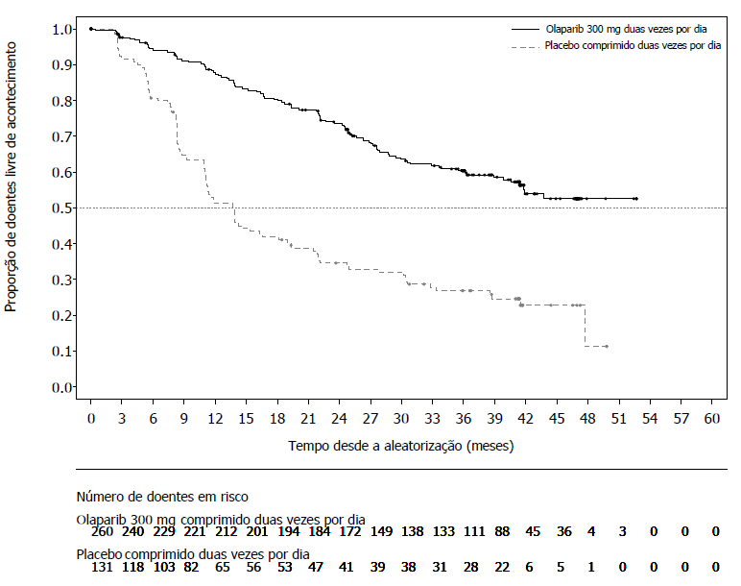

Figura 2 SOLO1: Curva Kaplan-Meier da OS em doentes recém-diagnosticadas com cancro do ovário avançado mBRCA1/2 (maturidade de 38%)

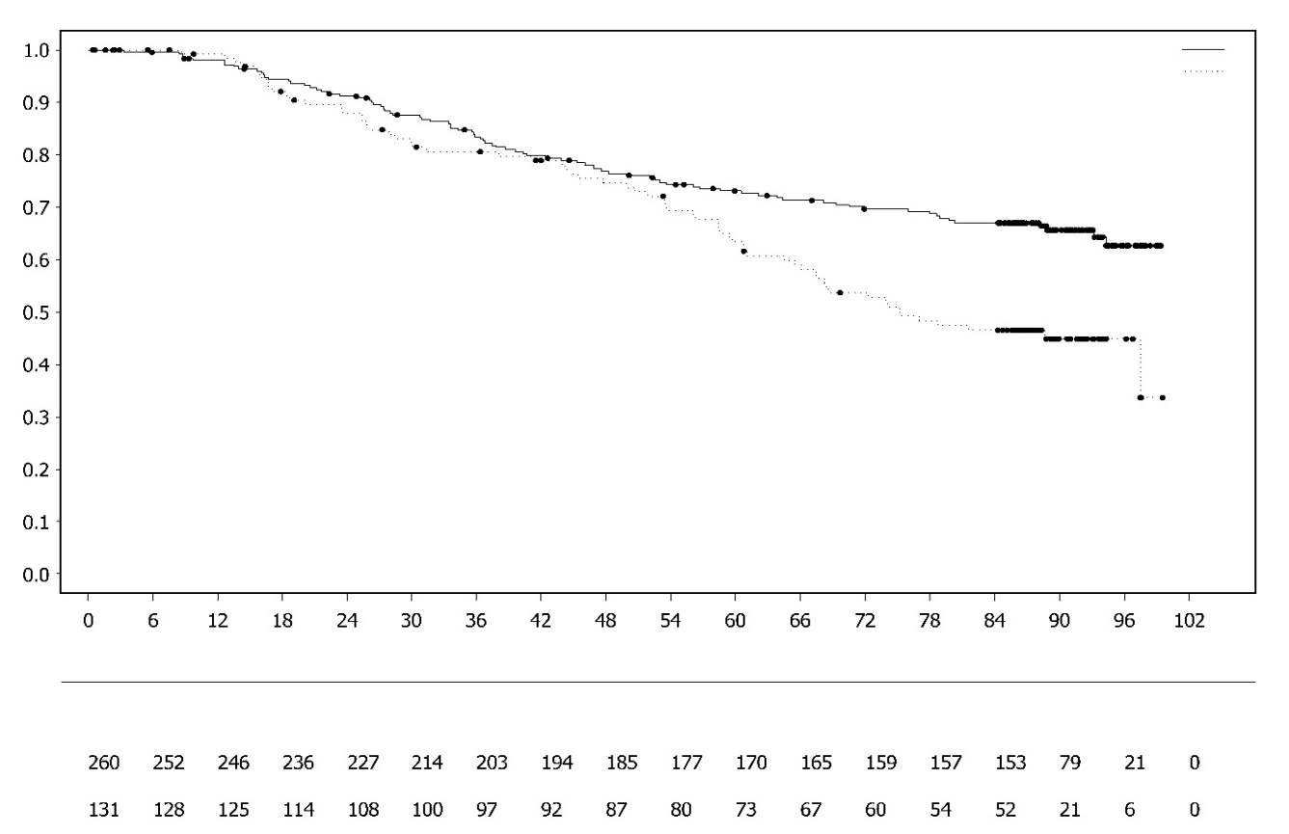Foram observados resultados consistentes nos subgrupos de doentes por evidência de doença no início do estudo. Doentes com RC definida pelo investigador tiveram HR 0,34 (IC 95% 0,24-0,47); mediana de PFS não alcançada com olaparib vs 15,3 meses com placebo. Aos 24 e 36 meses, respetivamente, 68% e 45% das doentes permaneceram em RC no braço de olaparib, e 34% e 22% das doentes no grupo placebo. Doentes com RP no início do estudo tiveram PFS HR 0,31 (IC 95% 0,18; 0,52; mediana de PFS de 30,9 meses com olaparib vs 8,4 meses com placebo). As doentes com RP no início do estudo atingiram RC (15% no braço de olaparib e 4% no braço de placebo aos 24 meses, permaneceram em RC aos 36 meses) ou tiveram mais RP/doença estável (43% no braço de olaparib e 15% no braço de placebo aos 24 meses, 17% no braço de olaparib e 15% no braço placebo aos 36 meses). A proporção de doentes que progrediu dentro dos 6 meses após a última dose de quimioterapia à base de platina foi de 3,5% para olaparib e 8,4% para placebo.
Proporção de doentes livre de acontecimento
Tempo desde a aleatorização (meses)
Número de doentes em risco:
Olaparib 300 mg comprimido duas vezes por dia
Placebo comprimido duas vezes por dia
Olaparib 300 mg comprimido duas vezes por dia
Placebo comprimido duas vezes por dia

Tratamento de manutenção do cancro do ovário recidivado sensível a platina (PSR)
Estudo SOLO2

A segurança e a eficácia de olaparib no tratamento de manutenção foram estudadas num ensaio de Fase III, aleatorizado, em dupla ocultação e controlado por placebo em doentes com cancro do ovário, trompa de Falópio, ou peritoneal primário, PSR com mutação BRCA1/2 germinativa. O estudo comparou a eficácia do tratamento de manutenção com Lynparza (300 mg [2 comprimidos x 150 mg] duas vezes por dia) tomado até progressão, com placebo, em 295 doentes com cancro do ovário PSR seroso de alto grau ou endometrioide (aleatorização 2:1: 196 olaparib e 99 placebo) que estavam em resposta (RC ou RP) após finalização da quimioterapia contendo platina.

As doentes que tinham recebido dois ou mais regimes contendo platina e cuja doença tinha recidivado >6 meses após completarem o penúltimo regime de quimioterapia à base de platina foram incluídas. As doentes não podiam ter recebido previamente tratamento com olaparib ou outro inibidor da PARP. As doentes podiam ter recebido previamente bevacizumab, exceto no regime imediatamente anterior à aleatorização.

Todas as doentes apresentavam evidência de mBRCA1/2g no início do estudo. As doentes com mutações BRCA1/2 foram identificadas por testes de linha germinativa no sangue através de um teste local ou por teste central na Myriad ou pelo teste de uma amostra de tumor usando um teste local. Foram detetados em 4,7% (14/295) das doentes aleatorizadas grandes rearranjos nos genes BRCA1/2.

As características iniciais e demográficas foram geralmente bem balanceadas entre os braços olaparib e placebo. A mediana de idade foi de 56 anos nos dois braços. O cancro do ovário foi o tumor primário em >80% das doentes. O tipo histológico mais comum foi o seroso (>90%), histologia endometrioide foi notificada em 6% das doentes. No braço olaparib 55% das doentes tinha recebido previamente apenas 2 linhas de tratamento e 45% tinha recebido previamente 3 ou mais linhas de tratamento. No braço placebo 61% das doentes tinha recebido previamente apenas 2 linhas de tratamento e 39% tinha recebido previamente 3 ou mais linhas de tratamento. A maioria das doentes apresentava estado funcional ECOG 0 (81%), não existem dados em doentes com estado funcional 2 a 4. O intervalo livre de platina foi >12 meses em 60% e >6-12 meses em 40% das doentes. A resposta prévia à quimioterapia à base de platina foi completa em 47% e parcial em 53% das doentes. Nos braços de olaparib e placebo, 17% e 20% das doentes, tinham recebido previamente bevacizumab, respetivamente.

O endpoint primário foi a PFS baseada na avaliação do investigador usando RECIST 1.1. Os endpoints secundários de eficácia incluíram PFS2, OS, TDT, TFST, TSST e HRQoL.

O estudo atingiu o seu objetivo primário demonstrando uma melhoria estatisticamente significativa da PFS avaliada pelo investigador para o olaparib em comparação com o placebo, com uma probabilidade de risco (Hazard Ratio) (HR) de 0,30 (IC 95%: 0,22-0,41; p<0,0001; mediana de 19,1 meses para olaparib vs 5,5 meses para placebo). A avaliação da PFS realizada pelo investigador foi suportada com uma revisão radiológica central independente em dupla ocultação da PFS (HR 0,25; IC 95%: 0,18-0,35; p<0,0001; mediana de 30,2 meses para olaparib e 5,5 meses para placebo). Aos 2 anos, 43% das doentes tratadas com olaparib permaneceu livre de progressão em comparação com apenas 15% das doentes tratadas com placebo.

Na Tabela 4 e na Figura 3, é apresentado um resumo dos resultados dos objetivos primários para doentes com cancro do ovário PSR mBRCA1/2g no SOLO2.

Tabela 4 Resumo dos resultados dos objetivos primários para doentes com cancro do ovário PSR mBRCA1/2g no SOLO2
 | Olaparib 300 mg comprimidos bd | Placebo
PFS (maturidade de 63%)
Número de acontecimentos: Número total de doentes (%) | 107:196 (55) | 80:99 (81)
Mediana de tempo (meses) (IC 95%) | 19,1 (16,3-25,7) | 5,5 (5,2-5,8)
HR (IC 95%) ª | 0,30 (0,22-0,41)
Valor p (bilateral) | p<0,0001
ª HR = Hazard Ratio (Probabilidade de risco). Um valor de <1 favorece o olaparib. A análise foi realizada utilizando o modelo de risco proporcional de Cox incluindo resposta prévia à quimioterapia à base de platina (RC ou RP) e tempo até progressão da doença (>6-12 meses e >12 meses) na penúltima quimioterapia à base de platina como covariantes.
bd Duas vezes por dia; PFS sobrevivência livre de progressão; IC intervalo de confiança;

Figura 3 SOLO2: Curva Kaplan-Meier da PFS para doentes com cancro do ovário PSR mBRCA1/2g (maturidade de 63% – avaliação do investigador)
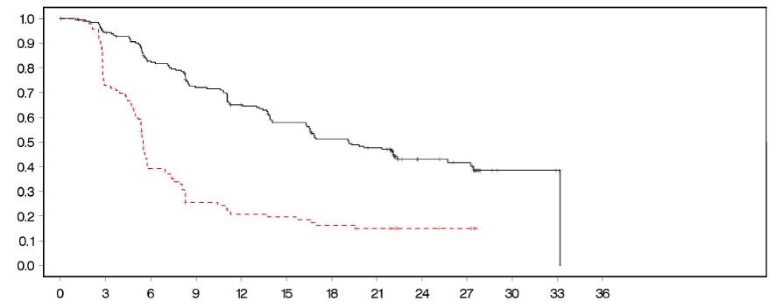
Proporção de doentes livre de acontecimento
Tempo desde a aleatorização (meses)

- - - - - - - - - Placebo bd --------------Olaparib 300 mg bd
Número de doentes em risco:

196 | 182 | 156 | 134 | 118 | 104 | 89 | 82 | 32 | 29 | 3 | 2 | 0 | Olaparib 300 mg bd
99 | 70 | 37 | 22 | 18 | 17 | 14 | 12 | 7 | 6 | 0 | 0 | 0 | Placebo bd

bd Duas vezes por dia; PFS Sobrevivência livre de progressão

Na análise final da OS (maturidade de 61%) a HR foi de 0,74 (IC 95% 0,54-1,00; p=0,0537; mediana de 51,7 meses para olaparib vs 38,8 meses para placebo) que não atingiu significância estatística. Os endpoints secundários TFST e PFS2 demonstraram uma melhoria persistente e estatisticamente significativa para olaparib em comparação com placebo. Os resultados para OS, TFST e PFS2 são apresentados na Tabela 5 e Figura 4.

Tabela 5 Resumo dos principais resultados dos objetivos secundários para doentes com cancro do ovário PSR mBRCA1/2g no SOLO2
 | Olaparib 300 mg comprimidos bd | Placebo
OS (maturidade de 61%)
Número de acontecimentos: Número total de doentes (%) | 116:196 (59) | 65:99 (66)
Mediana de tempo (IC 95%), meses | 51,7 (41,5; 59,1) | 38,8 (31,4; 48,6)
HR (IC 95%) ª | 0,74 (0,54-1,00)
Valor p (bilateral) | p=0,0537
TFST (maturidade de 71%)
Número de acontecimentos: Número total de doentes (%) | 139:196 (71) | 86:99 (87)
Mediana de tempo (meses) (IC 95%) | 27,4 (22,6-31,1) | 7,2 (6,3-8,5)
HR (IC 95%) ª | 0,37 (0,28-0,48)
Valor p* (bilateral) | p<0,0001
PFS2 (maturidade de 40%)
Número de acontecimentos: Número total de doentes (%) | 70:196 (36) | 49:99 (50)
Mediana de tempo (meses) (IC 95%) | NR (24,1-NR) | 18,4 (15,4-22,8)
HR (IC 95%) ª | 0,50 (0,34-0,72)
Valor p (bilateral) | p=0,0002
* Não controlado para multiplicidade.
ª HR = Hazard Ratio (probabilidade de risco). Um valor de <1 favorece o olaparib. A análise foi realizada utilizando um modelo de risco proporcional de Cox incluindo resposta prévia à quimioterapia à base de platina (RC ou RP) e tempo até progressão da doença (>6-12 meses e >12 meses) na penúltima quimioterapia à base de platina como covariantes.
bd Duas vezes por dia; NR não alcançado; IC intervalo de confiança; PFS2 tempo desde a aleatorização até segunda progressão ou morte; TFST tempo desde a aleatorização até ao início da primeira terapia subsequente ou morte.

Figura 4 SOLO2: Curva Kaplan-Meier da OS em doentes com cancro do ovário PSR mBRCA1/2g (maturidade de 61%)

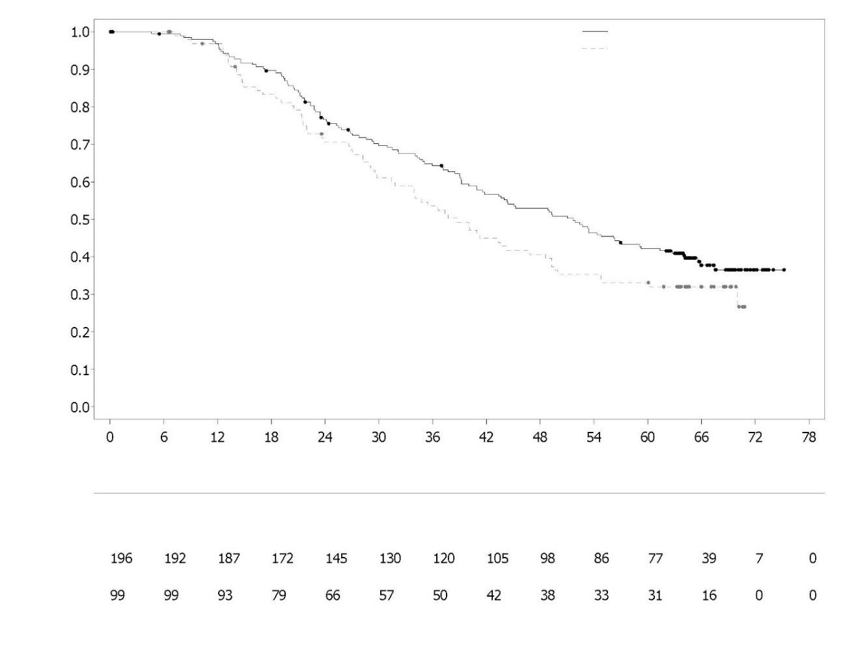
Tempo desde a aleatorização (meses)

Olaparib 300 mg comprimido duas vezes por dia
Placebo comprimido duas vezes por dia

Placebo comprimido duas vezes por dia

Número de doentes em risco:

Olaparib 300 mg comprimido duas vezes por dia

Proporção de doentes livre de acontecimento
Entre as doentes que entraram no ensaio com doença mensurável (lesões alvo iniciais), foi atingida uma taxa de resposta objetiva de 41% no braço Lynparza versus 17% no placebo. Das doentes tratadas com Lynparza, que entraram no estudo com evidência de doença (lesões alvo ou não alvo iniciais), 15,0% apresentaram uma resposta completa em comparação com 9,1% das doentes no placebo.

Na altura da análise da PFS, a mediana de duração do tratamento foi de 19,4 meses para olaparib e 5,6 meses para placebo. A maioria das doentes permaneceu na dose inicial de 300 mg bd de olaparib. A incidência de interrupções, reduções e descontinuações de dose devido a um acontecimento adverso foi de 45,1%, 25,1% e 10,8%, respetivamente. As interrupções de dose ocorreram com maior frequência nos primeiros 3 meses e as reduções de dose nos primeiros 3-6 meses de tratamento. As reações adversas mais frequentes que levaram à interrupção da dose ou redução da dose foram anemia, náuseas e vómitos.

Os dados dos questionários preenchidos pelas doentes (PRO) indicam que não há diferença para as doentes tratadas com olaparib em comparação com placebo conforme avaliação da variação desde o valor inicial no TOI da FACT-O.

Estudo 19 (D0810C00019)
Num grande ensaio de Fase II aleatorizado, em dupla ocultação e controlado por placebo (Estudo 19), foi estudada a segurança e a eficácia de olaparib como uma terapêutica de manutenção no tratamento de doentes com cancro do ovário PSR, incluindo trompa de Falópio ou peritoneal primário, após tratamento com dois ou mais regimes contendo platina. No estudo comparou-se a eficácia do tratamento de manutenção com Lynparza tomado até progressão com o tratamento com placebo em 265 (136 olaparib e 129 placebo) doentes com cancro do ovário, seroso de alto grau, PSR que estavam em resposta (RC ou RP) após completarem quimioterapia à base de platina. O endpoint primário foi a PFS baseada na avaliação do investigador usando o RECIST 1.0. Os endpoints secundários de eficácia incluíram a OS, o índice de controlo da doença (DCR) definido como RC/RP + DE (doença estável) confirmada, o HRQoL e sintomas relacionados com a doença. Também se realizaram análises exploratórias de TFST e TSST.

Foram incluídas doentes cuja doença tinha recidivado >6 meses após completarem o seu penúltimo regime de quimioterapia à base de platina. A inclusão no estudo não implicou evidência de mutação BRCA1/2 (para algumas doentes o estado da mutação BRCA foi confirmado retrospetivamente). As doentes não podiam ter recebido previamente olaparib ou outro tratamento com inibidor da PARP. As doentes podiam ter recebido previamente bevacizumab, exceto no regime imediatamente anterior à aleatorização. Não foi permitido novo tratamento com olaparib após a progressão com olaparib.

As doentes com mutações BRCA1/2 foram identificadas por testes de linha germinativa no sangue através de um teste local ou por teste central na Myriad ou pelo teste de uma amostra de tumor usando um teste realizado pela Fundação Médica (Foundation Medicine). Foram detetados grandes rearranjos nos genes BRCA1/2 em 7,4% (10/136) das doentes aleatorizadas.

As características iniciais e demográficas foram geralmente bem balanceadas entre os braços olaparib e placebo. A mediana de idade foi de 59 anos nos dois braços. O cancro do ovário foi o tumor primário em 86% das doentes. No braço olaparib 44% das doentes tinha recebido previamente apenas 2 linhas de tratamento e 56% tinha recebido previamente 3 ou mais linhas de tratamento. No braço placebo 49% das doentes tinha recebido previamente apenas 2 linhas de tratamento e 51% tinha recebido previamente 3 ou mais linhas de tratamento. A maioria das doentes apresentava estado funcional ECOG 0 (77%), não existem dados em doentes com estado funcional 2 a 4. Intervalo livre de platina foi >12 meses em 60% e >6-12 meses em 40% das doentes. A resposta prévia à quimioterapia à base de platina foi completa em 45% e parcial em 55% das doentes. Nos braços de olaparib e placebo, 6% e 5% das doentes tinham recebido previamente bevacizumab respetivamente.

O estudo atingiu o seu objetivo primário demonstrando uma melhoria estatisticamente significativa da PFS para olaparib em comparação com placebo na população global com um HR de 0,35 (IC 95% 0,25-0,49; p<0,00001; mediana 8,4 meses com olaparib vs 4,8 meses com placebo). Na análise final da OS (data de fecho [cut off] (DCO) 9 maio 2016), para uma maturidade de 79%, a probabilidade de risco (HR) comparando olaparib com placebo foi de 0,73 (IC 95% 0,55-0,95; p=0,02138 [não atingiu o nível de significância pré-definido de <0,0095]; mediana de 29,8 meses com olaparib versus 27,8 meses com placebo). No grupo de tratamento de olaparib 23,5% (n=32/136) das doentes permaneceu em tratamento ≥2 anos em comparação com 3,9% (n=5/128) das doentes em placebo. Apesar do número de doentes ser limitado, 13,2% (n=18/136) das doentes no grupo de tratamento de olaparib permaneceu em tratamento por ≥5 anos em comparação com 0,8% (n=1/128) no grupo placebo.

Uma análise de subgrupo pré-planeada identificou doentes com cancro do ovário com mutação BRCA1/2 (n=136; 51,3% incluindo 20 doentes identificadas com uma mutação BRCA1/2 somática tumoral) como o subgrupo que obteve o maior beneficio clínico da monoterapia de manutenção com olaparib. Foi igualmente observado um benefício clinicamente significativo em doentes com BRCA1/2 de tipo selvagem (wild-type)/variante de significado desconhecido (BRCA1/2 wt/VUS) apesar de uma magnitude inferior. Não existiu uma estratégia definida para realizar testes múltiplos para a análise de subgrupos.

Um resumo dos resultados dos objetivos primários do Estudo 19 para doentes com cancro do ovário PSR, mutação BRCA1/2 e BRCA1/2 wt/VUS é apresentado na Tabela 6, e para o total de doentes no Estudo 19 na Tabela 6 e Figura 5.

Tabela 6 Resumo dos resultados dos objetivos primários para o total de doentes e doentes com cancro do ovário PSR, mutação BRCA1/2 e BRCA1/2 wt/VUS no Estudo 19
 | Total de doentesª |  | Mutação BRCA1/2 |  | BRCA1/2 wt/VUS
 | Olaparib | Placebo | Olaparib | Placebo | Olaparib | Placebo
PFS – DCO 30 junho 2010
Número de acontecimentos: Número total de doentes (%) | 60:136 (44) | 94:129 (73) | 26:74 (35) | 46:62 (74) | 32:57 (56) | 44:61 (72)
Mediana de tempo (meses) (IC 95%) | 8,4  (7,4-11,5) | 4,8  (4,0-5,5) | 11,2  (8,3-NR) | 4,3  (3,0-5,4) | 7,4  (5,5-10,3) | 5,5  (3,7-5,6)
HR (IC 95%) ^{b} | 0,35 (0,25-0,49) |  | 0,18 (0,10–0,31) |  | 0,54 (0,34-0,85)
Valor p (bilateral) | p<0,00001 |  | p<0,00001 |  | p=0,00745
ª O total de doentes inclui os subgrupos seguintes: mutação BRCA1/2, BRCA1/2 wt/VUS e estado BRCA1/2 desconhecido (11 doentes com estado desconhecido, não apresentado como subgrupo separado na tabela).
^{b} HR= Hazard Ratio (probabilidade de risco). Um valor <1 favorece olaparib. A análise foi realizada utilizando o modelo de riscos proporcionais de Cox com fatores para o tratamento, descendência étnica, sensibilidade à platina e resposta à última terapia à base de platina.
PFS sobrevivência livre de progressão; DCO data de fecho (cut off); IC intervalo de confiança; NR não alcançado.

Figura 5 Estudo 19: Curva de Kaplan-Meier da PFS na FAS (maturidade de 58%-avaliação do investigador) DCO 30 junho 2010
Proporção de doentes livre de acontecimento
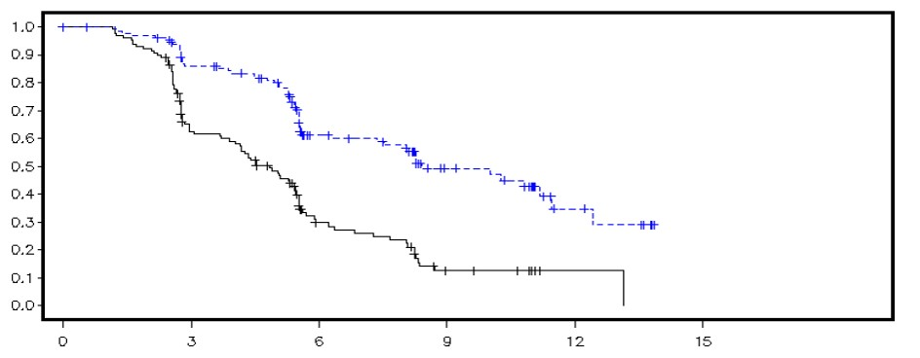
Tempo desde a aleatorização (meses)

--------------Placebo - - - - - - - - - Olaparib

Número de doentes em risco:

136 | 106 | 53 | 24 | 7 | 0 | Olaparib
129 | 72 | 24 | 7 | 1 | 0 | Placebo
Data de fecho (cut-off); FAS Análise completa de dados; PFS sobrevivência livre de progressão

Um resumo dos principais resultados dos objetivos secundários para doentes com cancro do ovário PSR, mutação BRCA1/2 e BRCA1/2 wt/VUS no Estudo 19 é apresentado na Tabela 7, e para o total de doentes no Estudo 19 na Tabela 7 e Figura 6.

Tabela 7 Resumo dos principais resultados dos objetivos secundários para o total de doentes e doentes com cancro do ovário PSR, mutação BRCA1/2 e BRCA1/2 wt/VUS no Estudo 19
 | Total de doentesª |  | Mutação BRCA1/2 |  | BRCA1/2 wt/VUS
 | Olaparib | Placebo | Olaparib | Placebo | Olaparib | Placebo
OS - DCO 09 maio 2016
Número de acontecimentos: Número total de doentes (%) | 98:136 (72) | 112:129 (87) | 49:74 (66) | 50:62 (81) ^{c} | 45:57 (79) | 57:61 (93)
Mediana de tempo (meses) (IC 95%) | 29,8  (26,9-35,7) | 27,8  (24,9-33,7) | 34,9  (29,2-54,6) | 30,2  (23,1-40,7) | 24,5  (19,8-35,0) | 26,6  (23,1-32,5)
HR (IC 95%) ^{b} | 0,73 (0,55–0,95) |  | 0,62 (0,42–0,93) |  | 0,84 (0,57-1,25)
Valor p* (bilateral) | p=0,02138 |  | p=0,02140 |  | p=0,39749
TFST – DCO 09 maio 2016
Número de acontecimentos: Número total de doentes (%) | 106:136 (78) | 124:128 (97) | 55:74 (74) | 59:62 (95) | 47:57 (83) | 60:61 (98)
Mediana de tempo (meses) (IC 95%) | 13,3  (11,3-15,7) | 6,7  (5,7-8,2) | 15,6  (11,9-28,2) | 6,2  (5,3-9,2) | 12,9  (7,8-15,3) | 6,9  (5,7-9,3)
HR (IC 95%) ^{b} | 0,39 (0,30–0,52) |  | 0,33 (0,22-0,49) |  | 0,45 (0,30-0,66)
Valor p* (bilateral) | p<0,00001 |  | p<0,00001 |  | p=0,00006
* Não havia uma estratégia definida para realizar testes múltiplos para as análises de subgrupos ou para todas as doentes TFST.
ª O total de doentes inclui os subgrupos seguintes: mutação BRCA1/2, BRCA1/2 wt/VUS e estado BRCA1/2 desconhecido (11 doentes com estado desconhecido, não apresentado como subgrupo separado na tabela).
^{b} HR= Hazard Ratio (probabilidade de risco). Um valor <1 favorece olaparib. A análise foi realizada utilizando o modelo de riscos proporcionais de Cox com fatores para o tratamento, descendência étnica, sensibilidade à platina e resposta à última terapia à base de platina.
^{c} Aproximadamente uma quarta parte das doentes tratadas com placebo no subgrupo com mutação BRCA (14/62; 22,6%) recebeu posteriormente um inibidor da PARP.
OS Sobrevivência global; DCO data de fecho (cut off); IC intervalo de confiança; TFST tempo desde a aleatorização até início da primeira terapia subsequente ou morte.

Figura 6 Estudo 19: Curva de Kaplan-Meier da OS na FAS (maturidade de 79%) DCO 09 maio 2016
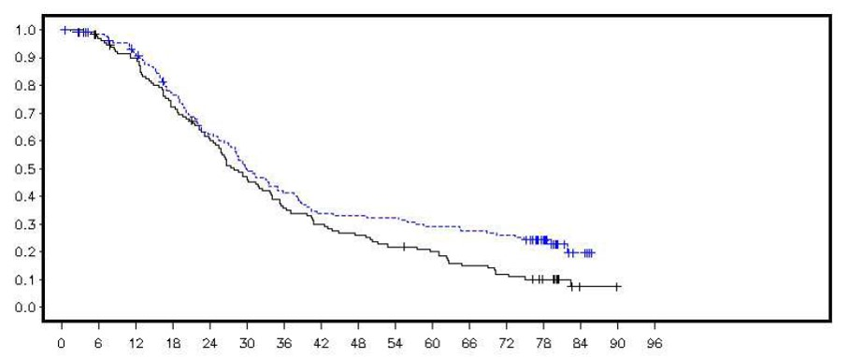
Proporção de doentes vivas
Tempo desde a aleatorização (meses)

--------------Placebo - - - - - - - - - Olaparib
Número de doentes em risco:

Olaparib
Placebo

DCO Data de fecho (cut off); FAS Análise completa de dados; OS Sobrevivência global

No momento da análise da PFS, a mediana de duração do tratamento foi de 8 meses para olaparib e 4 meses para placebo. A maioria das doentes permaneceu na dose inicial de olaparib. A incidência de interrupções, reduções e descontinuações de dose devido a um acontecimento adverso foi de 34,6%, 25,7% e 5,9%, respetivamente. As interrupções e as reduções de dose ocorreram com maior frequência nos primeiros 3 meses de tratamento. As reações adversas mais frequentes que levaram à interrupção da dose ou redução da dose foram náuseas, anemia, vómitos, neutropenia e fadiga. A incidência de reações adversas da anemia foi de 22,8% (7,4% grau ≥3 CTCAE).

Os dados dos questionários preenchidos pelas doentes (PRO) indicam que não há diferença para as doentes tratadas com olaparib em comparação com placebo medidos pelas taxas de melhoria e agravamento no TOI e FACT-O total.

Estudo OPINION

OPINION, é um estudo multicêntrico de Fase IIIb de braço único, investigou olaparib como um tratamento de manutenção em doentes com cancro do ovário PSR, trompa de Falópio ou peritoneal primário após 2 ou mais linhas de quimioterapia à base de platina e que não tinham mutação BRCAg deletéria conhecida ou suspeita de deletérias. Foram incluídos doentes cuja doença estava em resposta (RC ou RP) após completarem quimioterapia à base de platina. Neste estudo, foram incluídos um total de 279 doentes e receberam tratamento com olaparib até à progressão da doença ou toxicidade inaceitável. Com base em testes centrais, confirmou-se que 90,7% não tinham estado mBRCAg, além disso, 9,7% foram identificados como mBRCAs.

O endpoint primário foi a PFS avaliada pelo investigador de acordo com RECIST v1.1 modificados. Os endpoints secundários incluíram a OS.

Olaparib, quando utilizado como terapêutica de manutenção, demonstrou atividade clínica em doentes com cancro do ovário PSR sem mBRCAg. Na análise da sobrevivência global final (DCO 17 setembro 2021), os dados da OS foram maduros em 52,3%.

Na Tabela 8 é apresentado um resumo dos resultados dos objetivos primários da PFS e secundários da OS para doentes com cancro do ovário PSR sem mBRCAg no OPINION.

Tabela 8 Resumo dos resultados dos objetivos principais para doentes sem mBRCAg com cancro do ovário PSR no OPINION

 | Olaparib comprimidos 300 mg bd
PFS (maturidade de 75%) (DCO 2 outubro 2020)
Número de acontecimentos: Número total de doentes (%) | 210: 279 (75,3)
PFS mediana (IC 95%), mesesª | 9,2 (7,6; 10,9)
OS (maturidade de 52,3%) (DCO 17 setembro 2021)
Número de acontecimentos: Número total de doentes (%) | 146: 279 (52,3)
OS mediana (IC 95%), mesesª | 32,7 (29,5; 35,3)
ª Calculada utilizando a técnica Kaplan-Meier.
Os intervalos de confiança para PFS e OS mediana foram derivados com base no método Brookmeyer Crowley.
bd Duas vezes por dia; PFS Sobrevivência livre de progressão; OS Sobrevivência global; DCO Data de fecho (cut off); IC Intervalo de confiança.

Tratamento de manutenção em primeira linha do cancro do ovário avançado de HRD positivo

Estudo PAOLA-1

PAOLA-1 foi um ensaio multicêntrico, de Fase III, aleatorizado, em dupla ocultação, controlado por placebo, que comparou a eficácia e segurança de Lynparza (300 mg [2 x 150 mg comprimidos] duas vezes por dia) em associação com bevacizumab (15 mg/kg do peso corporal administrado uma vez a cada 3 semanas através de perfusão intravenosa) versus placebo mais bevacizumab para o tratamento de manutenção do cancro do ovário, trompa de Falópio, ou peritoneal primário, epitelial de alto grau, avançado (Estadio FIGO III-IV), após a primeira linha de quimioterapia à base de platina e bevacizumab. O tratamento com bevacizumab durou até um total de 15 meses/22 ciclos, incluindo o período administrado com quimioterapia e administrado como manutenção.

O estudo aleatorizou 806 doentes (aleatorização 2:1: 537 olaparib/bevacizumab: 269 placebo/bevacizumab) que não tiveram evidência de doença (NED) devido a resseção cirúrgica completa, ou que estavam em resposta completa (RC), ou resposta parcial (RP) após conclusão da primeira linha de quimioterapia à base de platina e bevacizumab. As doentes tinham completado um mínimo de 4 e um máximo de 9 ciclos, e a maioria (63%) tinha recebido 6 ciclos de quimioterapia à base de platina-taxano de primeira linha, incluindo um mínimo de 2 ciclos de bevacizumab em associação com os 3 últimos ciclos de quimioterapia. A mediana do número de ciclos de bevacizumab antes da aleatorização foi 5.

As doentes foram estratificadas pelo resultado do tratamento (tempo e resultados de cirurgia citorredutora e resposta à quimioterapia à base de platina) de primeira linha e pelo estado mBRCAt, determinado por testes locais prospetivos. As doentes continuaram com bevacizumab no contexto de manutenção e iniciaram o tratamento com Lynparza após um mínimo de 3 semanas e até um máximo de 9 semanas após a conclusão de sua última dose de quimioterapia. O tratamento com Lynparza foi continuado até à progressão da doença subjacente, toxicidade inaceitável ou até 2 anos. As doentes que na opinião do médico assistente podem obter benefício adicional da continuidade do tratamento, podem ser tratadas para além dos 2 anos.

As características iniciais e demográficas foram bem balanceadas entre ambos os braços na população com intenção de tratar (ITT) e nos subgrupos definidos pelos biomarcadores por mBRCAt (definido prospetivamente e retrospetivamente). No total, a idade mediana dos doentes foi de 61 anos. A maioria das doentes apresentava estado funcional ECOG 0 (70%) em ambos os braços. O cancro do ovário foi o tumor primário em 86% das doentes. O tipo histológico mais comum foi o seroso (96%) e histologia endometrioide foi notificada em 2% das doentes. A maioria das doentes foi diagnosticada em estadio FIGO IIIC (63%). Todas as doentes tinham recebido em primeira linha terapia à base de platina e bevacizumab. As doentes não foram restringidas pelo resultado cirúrgico com 63% tendo citorredução completa na cirurgia de redução de volume inicial ou de intervalo e 37% tendo doença residual macroscópica. Trinta porcento (30%) das doentes tinha mBRCAt em ambos os braços, na triagem. As características iniciais e demográficas nos subgrupos de biomarcadores eram consistentes com os da população ITT. No subgrupo HRD positivo, 65% das doentes tiveram citorredução completa e 35% das doentes teve doença residual macroscópica. Na população total de doentes incluída, 30% das doentes em ambos os braços eram mBRCAt (deletéria/mutação patogénica) na triagem por teste local e para 4% das doentes o estado mBRCA era desconhecido. Foram realizadas análises retrospetivas de amostras clínicas disponíveis em 97% das doentes para confirmar o estado mBRCAt e investigar a pontuação da instabilidade genómica conforme descrita acima. Entre as doentes sem mBRCAt, 29% (19% da população total) tinha instabilidade genómica (GIS) positiva predefinida neste estudo como uma pontuação composta ≥ 42. Quando se combinaram o estado mBRCAt e GIS positivo, as doentes com estado HRD positivo, HRD negativo e HRD desconhecido nos seus tumores representaram 48%, 34% e 18% da população total de doentes.

O endpoint primário foi a sobrevivência livre de progressão (PFS), definida como o tempo desde a aleatorização até à progressão, determinada pela avaliação do investigador utilizando Critérios de Avaliação de Resposta em Tumores Sólidos (RECIST) 1.1 modificados, ou morte. Os endpoints secundários de eficácia incluíram o tempo desde a aleatorização até à segunda progressão ou morte (PFS2), sobrevivência global (OS), o tempo desde a aleatorização até à primeira terapia subsequente ou morte (TFST) e qualidade de vida relacionada com a saúde (HRQoL). As doentes tiveram avaliação tumoral RECIST 1.1 no início e a cada 24 semanas (TC/RM às 12 semanas se progressão clínica ou CA-125) até 42 meses ou até progressão radiológica objetiva da doença.

O estudo atingiu o seu endpoint primário demonstrando uma melhoria estatisticamente significativa da população intenção de tratar (ITT) da PFS avaliada pelo investigador para olaparib/bevacizumab comparativamente a placebo/bevacizumab (HR) de 0,59; IC 95% 0,49-0,72; p<0,00001 com uma mediana de 22,1 meses para olaparib/bevacizumab versus 16,6 meses para placebo/bevacizumab). Isto foi consistente com uma análise BICR da PFS. No entanto, as doentes definidas como biomarcadores positivos (estado de mBRCAt, GIS, HRD positivo definido como mBRCAt e ou/GIS positivo) obtiveram a maioria do benefício.

A análise final da PFS2 (DCO 22 março 2020, maturidade de 53%) na população global foi estatisticamente significativa (HR 0,78; IC 95% 0,64-0,95; p=0,0125 com uma mediana de 36,5 meses para olaparib/bevacizumab vs 32,6 meses para placebo/bevacizumab).

Na análise final da OS (DCO 22 março 2022) nas doentes com estado de HRD positivo (mBRCAt e/ou GIS), houve uma melhoria numérica na OS com o braço olaparib/bevacizumab vs o braço placebo/bevacizumab (ver Tabela 9).

No subgrupo aleatorizado de mBRCAt (241/806 doentes) a PFS mediana para o braço olaparib/bevacizumab foi de 37,2 meses vs 22,0 meses para o braço placebo/bevacizumab (HR=0,34; IC 95% 0,23; 0,51). Na análise final da sobrevivência global (DCO 22 março 2022), o subgrupo aleatorizado de mBRCAt demonstra uma redução numérica no risco de morte para olaparib/bevacizumab em comparação com placebo/bevacizumab (HR 0,63; IC 95% 0,41; 0,97).

Os resultados de eficácia nas análises de subgrupo de outros biomarcadores com base nas amostras de tumores analisadas retrospetivamente são apresentados na Tabela 9.

Tabela 9 Resumo dos principais resultados de eficácia para doentes com estado de deficiência da recombinação homóloga (HRD) positivo definido por mBRCAt e/ou GIS em doentes com cancro do ovário avançado no PAOLA-1
 | mBRCAt^{*, c}  ^{(n=235)} |  | GIS positivo (HRD positivo excluindo mBRCAt)^{*, d}  (n=152) |  | HRD positivo
 | Olaparib/ bevacizumab | Placebo/ bevacizumab | Olaparib/ bevacizumab | Placebo/ bevacizumab | Olaparib/ bevacizumab | Placebo/ bevacizumab
PFS, avaliação do investigador (maturidade de 46%) DCO 22 março 2019ª
Número de acontecimentos: Número total de doentes (%) | 44:158 (28) | 52:77 (68) | 43:97 (44) | 40:55 (73) | 87:255 (34) | 92:132 (70)
Mediana de tempo (meses) | 37,2 | 18,8 | 28,1 | 16,6 | 37,2 | 17,7
HR (IC 95%)^{b} | 0,28 (0,19; 0,42) |  | 0,43 (0,28; 0,66) |  | 0,33 (0,25; 0,45)
PFS2, avaliação do investigador (maturidade de 40%) DCO 22 março 2020
Número de acontecimentos: Número total de doentes (%) | 44:158 (28) | 37:77 (48) | 41:97 (42) | 33:55 (60) | 85:255 (33) | 70:132 (53)
Mediana de tempo (meses) | NR | 42,2 | 50,3 | 30,1 | 50,3 | 35,4
HR (IC 95%)^{b} | 0,53 (0,34; 0,82) |  | 0,60 (0,38; 0,96) |  | 0,56 (0,41; 0,77)
OS final (maturidade de 42%) DCO 22 março 2022
Número de acontecimentos: Número total de doentes (%) | 49:158 (31,0) | 37:77 (48,1) | 44:97 (45,4) | 32:55 (58,2) | 93:255 (36,5) | 69:132 (52,3)
Mediana de tempo (meses) | 75,2 | 66,9 | NR | 52,0 | 75,2 | 57,3
HR (IC 95%)^{b} | 0,57 (0,37; 0,88) |  | 0,71 (0,45; 1,13) |  | 0,62 (0,45; 0,85)
* Subgrupo pré-planeado
ª Baseado numa estimativa de Kaplan-Meier, a proporção de doentes livre de progressão aos 12 e 24 meses foi de 89% e 66% para olaparib/bevacizumab versus 71% e 29% para placebo/bevacizumab.
^{b} Um valor <1 favorece olaparib. A análise foi realizada utilizando um modelo de riscos proporcionais de Cox estratificado pelo resultado do tratamento em primeira linha na triagem e estado BRCAt na triagem laboratorial.
^{c} estado mBRCAt por Myriad
^{d} HRD positivo excluindo mBRCAt foi definido como pontuação de instabilidade genómica (GIS) por Myriad ≥42 (data de fecho (cut-off) pré-especificada)
IC Intervalo de confiança; HR Hazard ratio (probabilidade de risco); NR Não alcançado

Figura 7 PAOLA-1: Curva Kaplan-Meier da PFS para doentes com cancro do ovário avançado definido como HRD positivo no PAOLA-1 (maturidade de 46% - avaliação do investigador)
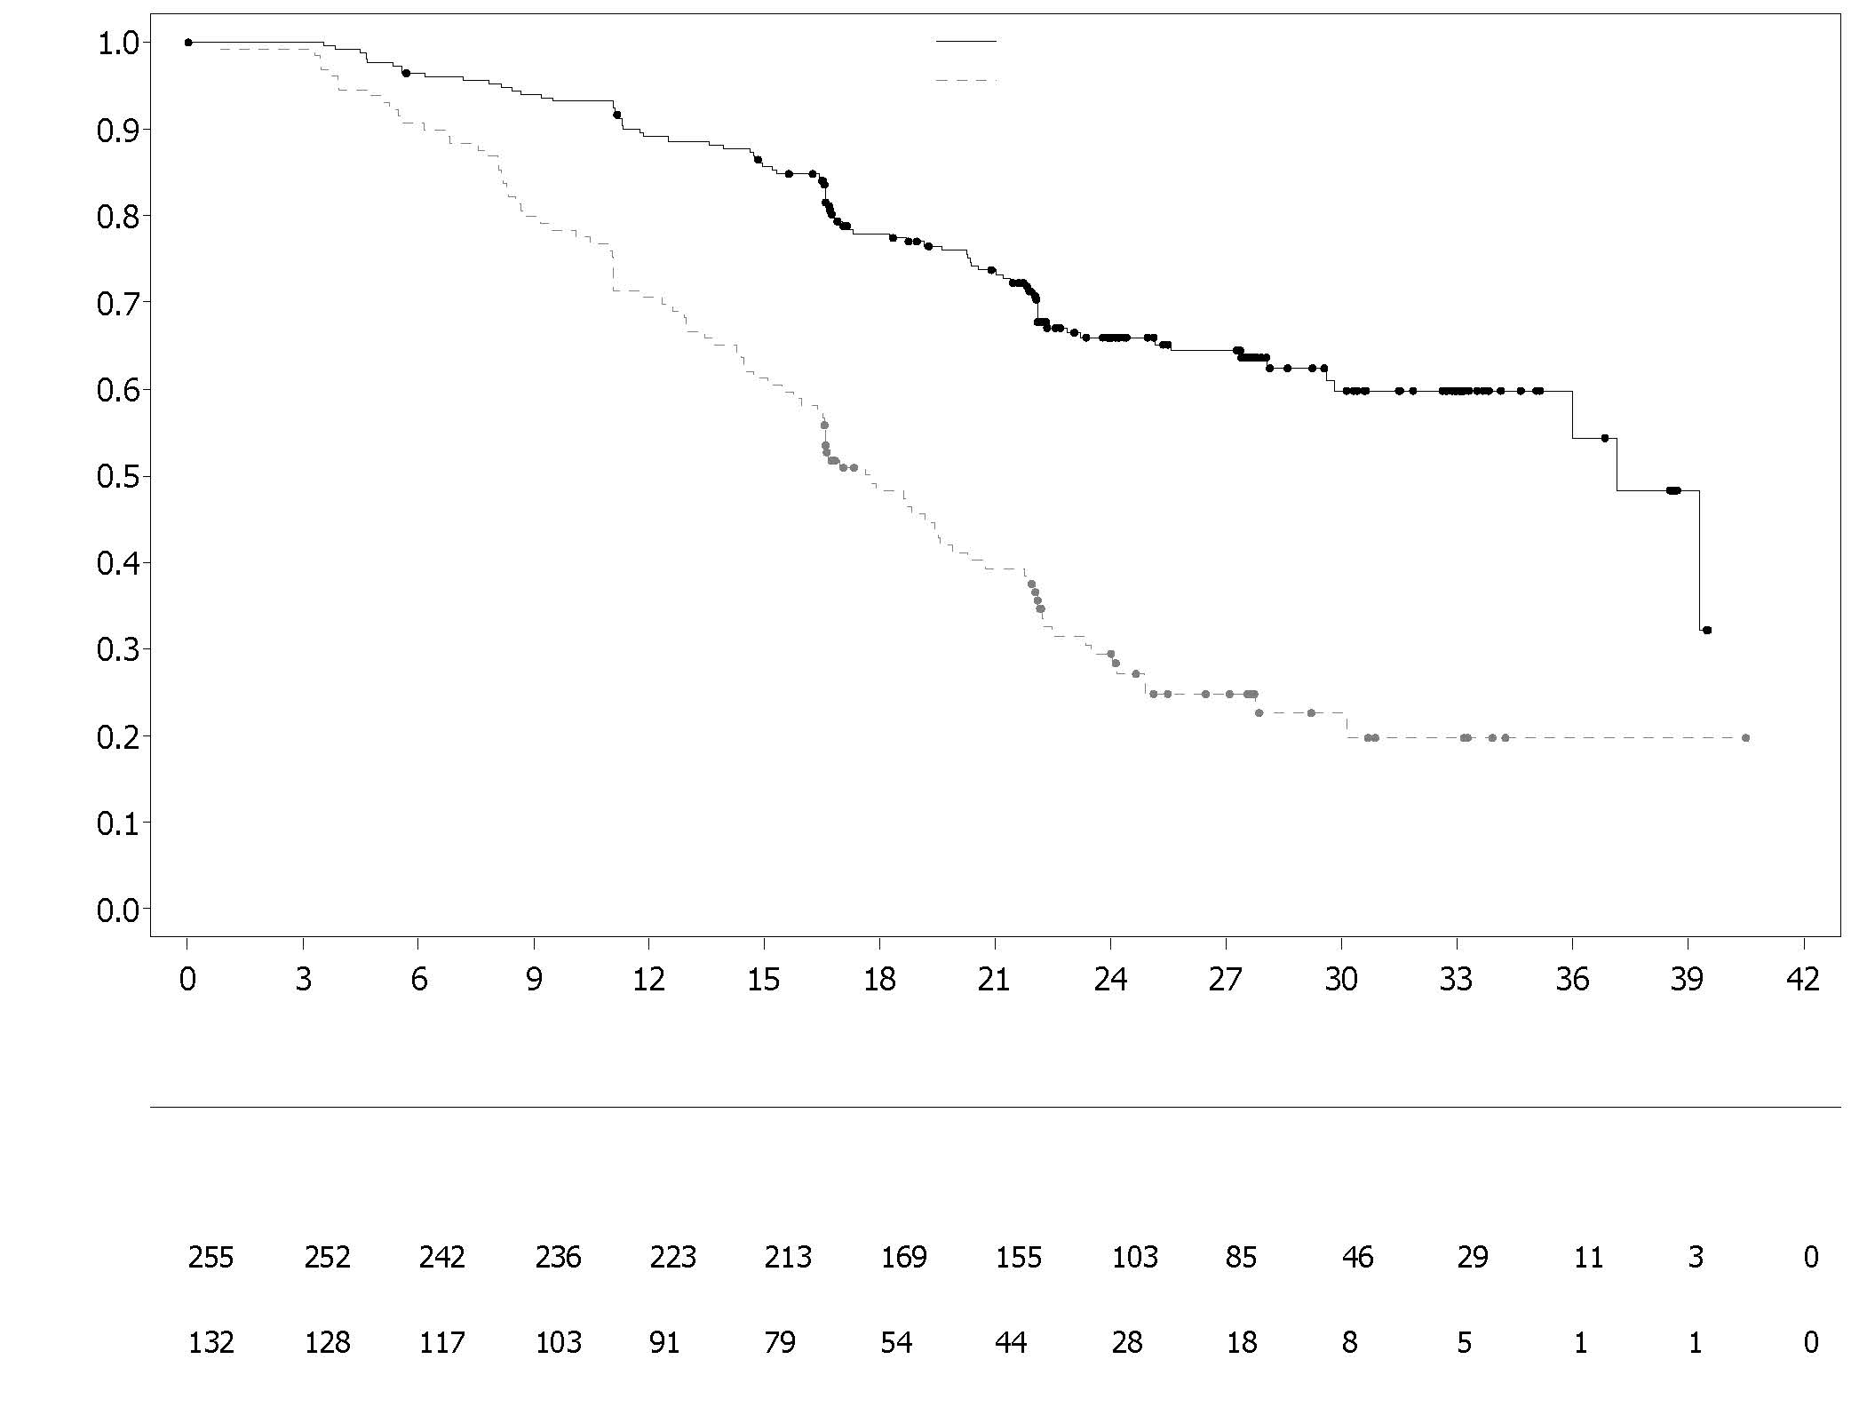
Placebo + bevacizumab
Olaparib + bevacizumab
Proporção de doentes livre de acontecimento
Placebo + bevacizumab
Olaparib + bevacizumab
Número de doentes em risco:
Tempo desde a aleatorização (meses)

Figura 8 PAOLA-1: Curva Kaplan-Meier, Sobrevivência Global Final por Estado HRD Positivo (incluindo mBRCAt) (DCO 22 março 2022)
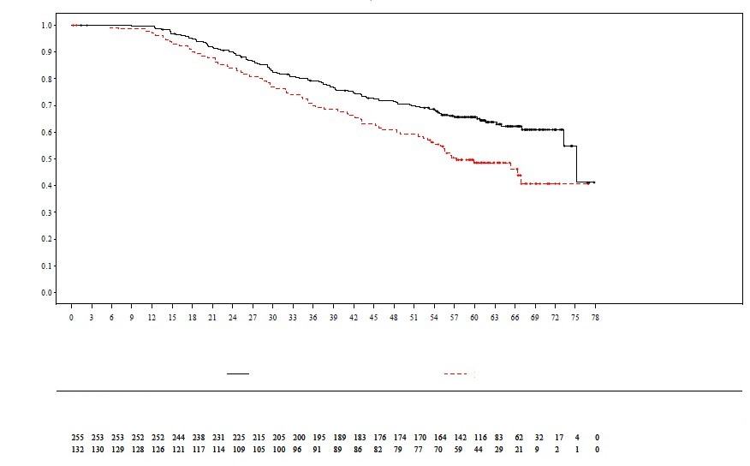
Proporção de doentes livre de acontecimento
Tempo desde a aleatorização (meses)
Número de doentes em risco:
Olaparib + bevacizumab
Placebo + bevacizumab
Placebo + bevacizumab
Olaparib + bevacizumab

Tratamento adjuvante do cancro da mama precoce de alto risco com mutação BRCA germinativa
OlympiA

A segurança e eficácia de olaparib como tratamento adjuvante em doentes com mutações BRCA1/2 germinativas e cancro da mama precoce de alto risco HER2 negativo, que completaram o tratamento local definitivo e a quimioterapia neoadjuvante ou adjuvante, foram estudadas num estudo multicêntrico de Fase III, aleatorizado, em dupla ocultação, de grupo paralelo, controlado por placebo (OlympiA). Os doentes deveriam ter completado pelo menos 6 ciclos de quimioterapia neoadjuvante ou adjuvante contendo antraciclinas, taxanos ou ambos. O tratamento prévio com platina foi permitido para cancro anterior (p.ex. ovário) ou como tratamento adjuvante ou neoadjuvante para cancro da mama. Os doentes com cancro da mama precoce de alto risco foram definidos da seguinte forma:

• doentes que receberam quimioterapia neoadjuvante prévia: os doentes com cancro da mama triplo negativo (TNBC) ou cancro da mama positivo para recetor hormonal devem ter tido cancro invasivo residual na mama e/ou nos gânglios linfáticos ressecados (sem resposta patológica completa) no momento da cirurgia. Além disso, os doentes com cancro da mama positivo para recetor hormonal devem ter tido uma pontuação CPS&EG de ≥3 com base no estadio clínico pré-tratamento e pós-tratamento patológico (CPS), estado do recetor de estrogénio (ER) e grau histológico, conforme apresentado na Tabela 10.

Tabela 10 Estadio Precoce do Cancro da Mama, Estado do Recetor e Requisitos de Pontuação de Grau para a Inclusão no Estudo*

Estadio/característica |  | Pontos
Estadio Clínico  (pré-tratamento) | I/IIA | 0
Estadio Clínico  (pré-tratamento) | IIB/IIIA | 1
Estadio Clínico  (pré-tratamento) | IIIB/IIIC | 2
Estadio Patológico (pós- tratamento) | 0/I | 0
Estadio Patológico (pós- tratamento) | IIA/IIB/IIIA/IIIB | 1
Estadio Patológico (pós- tratamento) | IIIC | 2
Estado do recetor | ER positivo | 0
Estado do recetor | ER negativo | 1
Grau nuclear | Grau nuclear 1-2 | 0
Grau nuclear | Grau nuclear 3 | 1
* Pontuação total de ≥3 necessária para doentes com cancro da mama com recetor hormonal positivo.

• doentes que receberam quimioterapia adjuvante prévia: os doentes com cancro da mama triplo negativo (TNBC) devem ter tido doença com nódulos positivos ou doença com nódulos negativos com tumor primário ≥2 cm; os doentes com HR positivo e HER2 negativo devem ter tido gânglios linfáticos positivos confirmados patologicamente ≥4.

Os doentes foram aleatorizados (1:1) para receber olaparib 300 mg (2 x 150 mg comprimidos) duas vezes por dia (n=921) ou placebo (n=915). A aleatorização foi estratificada pelo estado do recetor hormonal (RH positivo/ HER2 negativo versus TNBC), por quimioterapia neoadjuvante prévia versus quimioterapia adjuvante e pela utilização prévia de platina para cancro da mama atual (sim versus não). O tratamento foi continuado até 1 ano, ou até recorrência da doença ou toxicidade inaceitável. Os doentes com tumores RH positivos também receberam terapia endócrina.

O endpoint primário foi a sobrevivência livre de doença invasiva (IDFS), definida como o tempo desde a aleatorização até à data da primeira recorrência, onde a recorrência é definida como invasiva loco-regional, recorrência à distância, cancro da mama invasivo contralateral, novo cancro ou morte por qualquer causa. Os objetivos secundários incluíram OS, sobrevivência livre de doença à distância (DDFS, definida como o tempo desde a aleatorização até a evidência da primeira recorrência à distância do cancro da mama), a incidência de novos cancros primários da mama contralaterais (invasivo e não invasivo), novo cancro primário do ovário, novo cancro primário da trompa de Falópio e novo cancro primário peritoneal, e resultados notificados pelo doente (PRO) utilizando os questionários FACIT-Fatigue e EORTC QLQ-C30.

Para estabelecer a elegibilidade do estudo foi utilizado o teste central na Myriad ou teste local BRCAg, se disponível. Os doentes incluídos com base nos resultados do teste local BRCAg forneceram uma amostra para teste confirmatório retrospetivo. Dos 1.836 doentes incluídos no OlympiA, 1.623 foram confirmados como mBRCAg por testes centrais, prospetiva ou retrospetivamente.

As características demográficas e iniciais estavam bem equilibradas entre os dois braços de tratamento. A idade mediana foi de 42 anos. Sessenta e sete por cento (67%) dos doentes eram brancos, 29% asiáticos e 2,6% negros. Dois doentes (0,2%) no braço olaparib e quatro doentes (0,4%) no braço placebo eram do sexo masculino. Sessenta e um por cento (61%) dos doentes estavam na pré-menopausa. Oitenta e nove por cento (89%) dos doentes apresentavam estado funcional ECOG 0 e 11% ECOG PS 1. Oitenta e dois por cento (82%) dos doentes tinham TNBC e 18% tinham doença HR positiva. Cinquenta por cento (50%) dos doentes receberam tratamento neoadjuvante prévio e 50% receberam quimioterapia adjuvante prévia. Noventa e quatro por cento (94%) dos doentes receberam antraciclina e taxano. Vinte e seis por cento (26%) dos doentes em geral receberam platina prévia para cancro da mama. Nos braços olaparib e placebo, 87% e 92% dos doentes com doença RH positiva estavam a receber terapia endócrina concomitante, respetivamente. No geral, 89,5% dos doentes com doença RH positiva receberam terapia endócrina, que incluiu letrozol (23,7%), tamoxifeno (40,9%), anastrozol (17,2%) ou exemestano (14,8%).

O estudo atingiu o endpoint primário demonstrando uma melhoria estatisticamente significativa na IDFS no braço olaparib em comparação com o braço placebo. Duzentos e oitenta e quatro (284) doentes tiveram acontecimentos de IDFS, o que representou 12% dos doentes no braço olaparib (distante 8%, local/regional 1,4%, cancro da mama invasivo contralateral 0,9%, segundas neoplasias primárias não mamárias 1,2% , morte 0,2%) e 20% dos doentes no braço placebo (distante 13%, local/regional 2,7%, cancro da mama invasivo contralateral 1,3%, segundas neoplasias primárias não mamárias 2,3%, morte 0%). Também foi observada uma melhoria estatisticamente significativa na DDFS no braço olaparib em comparação com o braço placebo. Na análise primária de OS (maturidade de 10%, DCO 12 julho 2021), foi observada uma melhoria estatisticamente significativa na OS no braço olaparib em comparação com o braço placebo (HR=0,68 [IC 98,5% 0,47; 0,97], valor-p=0,0091). Numa análise pré-especificada realizada aproximadamente cinco anos após o último doente ser aleatorizado, com um seguimento mediano de 6,2 anos no braço olaparib e de 6,1 anos no braço placebo, olaparib continuou a demonstrar melhoria na OS em comparação com o placebo. Os resultados de eficácia na FAS são apresentados na Tabela 11 e nas Figuras 9 e 10.

Tabela 11 Resultados de eficácia para o tratamento adjuvante de doentes com cancro da mama precoce com mutação BRCA germinativa em OlympiA
 |  |  | Olaparib 300 mg bd  (N=921) |  |  | Placebo  (N=915)
IDFS (maturidade de 15%) – DCO 27 março 2020
Número de acontecimentos: Número total de doentes (%) |  |  | 106:921 (12) |  |  | 178:915 (20)
HR (IC 99,5%)ª |  |  | 0,58 (0,41; 0,82)
Valor p (bilateral)^{b} |  |  | 0,0000073
Percentagem (IC 95%) de doentes livre de doença invasiva aos 3 anos^{c} |  |  | 86 (83; 88) |  | 77 (74; 80)
DDFS (maturidade de 13%) – DCO 27 março 2020
Número de acontecimentos: Número total de doentes (%) |  |  | 89:921 (10) |  |  | 152:915 (17)
HR (IC 99,5%)ª |  |  | 0,57 (0,39; 0,83)
Valor p (bilateral)^{b} |  |  | 0,0000257
Percentagem (IC 95%) de doentes livre de doença à distância aos 3 anos^{c} |  |  | 88 (85; 90) |  | 80 (77; 83)
 | OS (maturidade de 14%) – DCO 05 junho 2024 [Análise de seguimento de 5 anos]
 | Número de acontecimentos: Número total de doentes (%) |  |  | 107:921 (12) |  |  |  | 143:915 (16)
 | HR (IC 95%)ª |  |  | 0,72 (0,56; 0,93)
 | Percentagem (IC 95%) de doentes vivos aos 3 anos^{c}  Percentagem (IC 95%) de doentes vivos aos 4 anos^{c}  Percentagem (IC 95%) de doentes vivos aos 5 anos^{c}  Percentagem (IC 95%) de doentes vivos aos 6 anos^{c} |  |  | 93 (91; 94)  90 (88; 92)  89 (87; 91)  88 (85; 90) |  |  | 89 (87; 91)  87 (85; 89)  86 (83; 88)  83 (80; 86)
ª Baseado no modelo de riscos proporcionais de Cox estratificado, <1 indica um risco menor com olaparib em comparação com o braço placebo.
^{b} Valor-p de um teste log-rank estratificado.
^{c} As percentagens são calculadas utilizando estimativa de KM.
bd = duas vezes por dia; IC = Intervalo de confiança; DCO = data de fecho (cut off); DDFS = sobrevivência livre de doença à distância; HR = hazard ratio (probabilidade de risco); IDFS = sobrevivência livre de doença invasiva; KM = Kaplan-Meier; OS = sobrevivência global.

Figura 9 Curva Kaplan-Meier de IDFS para o tratamento adjuvante de doentes com cancro da mama precoce de alto risco com mutação BRCA germinativa em OlympiA (DCO 27 março 2020)

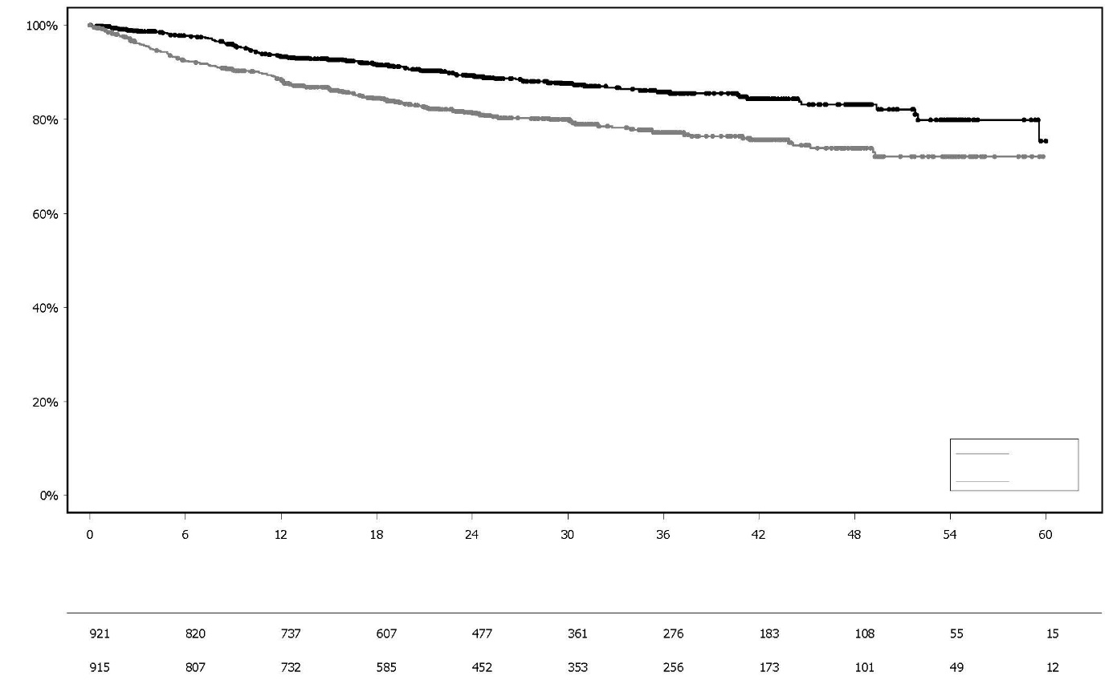
Percentagem de doentes vivos e livres de doença invasiva
Olaparib
Placebo
Placebo

Olaparib 300 mg bd

Número de doentes em risco:
Meses desde a aleatorização

Figura 10 Curva Kaplan-Meier de OS para o tratamento adjuvante de doentes com cancro da mama precoce de alto risco com mutação BRCA germinativa em OlympiA (DCO 05 junho 2024)
Número de doentes em risco:
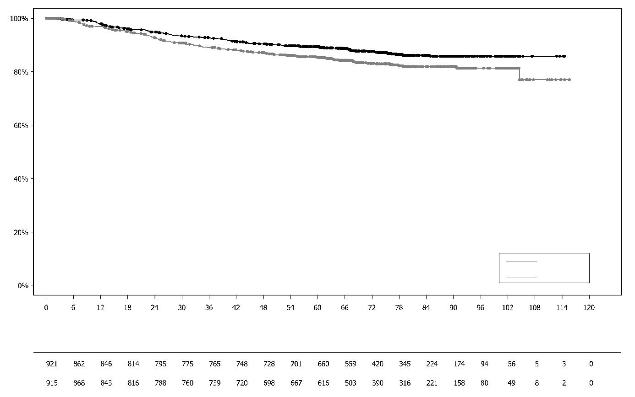
Percentagem de doentes vivos
Meses desde a aleatorização

Placebo

Olaparib 300 mg bd

Olaparib
Placebo

Cancro da mama metastático HER2-negativo com mutação BRCA1/2g
OlympiAD (Estudo D0819C00003)

A segurança e eficácia de olaparib em doentes com cancro da mama metastático HER2-negativo com mutação BRCA1/2g, foram estudadas num ensaio de Fase III aleatorizado, aberto, controlado (OlympiAD). Neste estudo, 302 doentes com uma mutação BRCAg deletéria ou suspeita de deletéria documentada foram aleatorizados 2:1 para receber Lynparza (300 mg [2 comprimidos x 150 mg] duas vezes por dia) ou escolha médica de quimioterapia (capecitabina 42%, eribulina 35% ou vinorrelbina 17%) até progressão ou toxicidade inaceitável. Os doentes com mutações BRCA1/2 foram identificados por testes de linha germinativa no sangue através de um teste local ou por teste central na Myriad. Os doentes foram estratificados com base em: terem recebido regimes prévios de quimioterapia para cancro da mama metastático (sim/não), recetor hormonal (HR) positivo vs triplo negativo (TNBC), tratamento prévio de platina para cancro da mama (sim/não). O endpoint primário foi PFS avaliada por revisão central independente em ocultação (BICR) usando RECIST 1.1. Os endpoints secundários incluíram PFS2, OS, taxa de resposta objetiva (ORR) e HRQoL.

Os doentes tinham que ter recebido tratamento prévio com uma antraciclina a menos que contraindicado e um taxano no contexto (neo)adjuvante ou metastático. Os doentes com tumores HR+ (ER e/ou PgR positivos) tinham que ter recebido e progredido pelo menos numa terapêutica endócrina (adjuvante ou metastática) ou ter uma doença que o médico responsável pelo tratamento acreditasse ser inadequada para terapêutica endócrina. A terapia prévia com platina foi permitida no contexto metastático desde que não houvesse evidência de progressão da doença durante o tratamento com platina e no contexto (neo)adjuvante desde que a última dose tivesse sido recebida pelo menos 12 meses antes da aleatorização. Nenhum tratamento prévio com um inibidor da PARP, incluindo olaparib, foi permitido.

As características iniciais e demográficas foram geralmente bem equilibradas entre os braços olaparib e comparador (ver Tabela 12).

Tabela 12 Características iniciais e demográficas dos doentes no OlympiAD

 | Olaparib 300 mg bd  n=205 | Quimioterapia  n=97
Idade - Ano (mediana) | 44 | 45
Género (%)
Sexo feminino | 200 (98) | 95 (98)
Sexo masculino | 5 (2) | 2 (2)
Raça (%)
Caucasiana | 134 (65) | 63 (65)
Asiática | 66 (32) | 28 (29)
Outra | 5 (2) | 6 (6)
Estado funcional ECOG (%)
0 | 148 (72) | 62 (64)
1 | 57 (28) | 35 (36)
Classificação global da doença
Metastática | 205 (100) | 97 (100)
Localmente avançada | 0 | 0
Cancro da mama metastático novo (%) | 26 (13) | 12 (12)
Estado do recetor hormonal (%)
HR+ | 103 (50) | 49 (51)
TNBC | 102 (50) | 48 (49)
Tipo de mutação BRCAg (%)
BRCA1g | 117 (57) | 51 (53)
BRCA2g | 84 (41) | 46 (47)
BRCA1g e BRCA2g | 4 (2) | 0
Locais com metástases ≥2 (%) | 159 (78) | 72 (74)
Localização das metástases (%)
Apenas óssea | 16 (8) | 6 (6)
Outra | 189 (92) | 91 (94)
Doença mensurável por BICR (%) | 167 (81) | 66 (68)
Doença progressiva no momento da aleatorização (%) | 159 (78) | 73 (75)
Grau do tumor no diagnóstico
Bem diferenciado (G1) | 5 (2) | 2 (2)
Moderadamente diferenciado (G2) | 52 (25) | 23 (24)
Pouco diferenciado (G3) | 108 (53) | 55 (57)
Sem diferenciação (G4) | 4 (2) | 0
Não acessível (GX) | 27 (13) | 15 (16)
Ausente | 9 (4) | 2 (2)
Número de regimes de quimioterapia prévios para cancro da mama metastático (%)
0 | 68 (33) | 31 (32)
1 | 80 (39) | 42 (43)
2 | 57 (28) | 24 (25)
Terapêutica previa à base de platina (%) | 55 (27) | 21 (22)
apenas no contexto (neo)adjuvante | 12 (6) | 6 (6)
apenas no contexto metastático | 40 (20) | 14 (14)
no contexto (neo)adjuvante e metastático | 3 (1) | 1 (1)
Tratamento prévio com antraciclina
no contexto (neo)adjuvante | 169 (82) | 76 (78)
contexto metastático | 41 (20) | 16 (17)
Tratamento prévio com taxano
no contexto (neo)adjuvante | 146 (71) | 66 (68)
contexto metastático | 107 (52) | 41 (42)
Tratamento prévio com antraciclina e taxano | 204 (99,5) | 96 (99)

Como terapêutica subsequente, 0,5% e 8% dos doentes receberam um inibidor da PARP nos braços de tratamento e comparador, respetivamente; 29% e 42% dos doentes, receberam terapêutica subsequente com platina, respetivamente.

Uma melhoria estatisticamente significativa na PFS, o resultado primário da eficácia, foi demonstrada para os doentes tratados com olaparib em comparação com os do braço comparador (ver Tabela 13 e Figura 11).

Tabela 13 Resumo dos principais resultados de eficácia para doentes com cancro da mama metastático HER2-negativo e mutação BRCA1/2g no OlympiAD
 | Olaparib 300 mg bd | Quimioterapia
PFS (maturidade de 77%) – DCO 09 dezembro 2016
Número de acontecimentos: Número total de doentes (%) | 163:205 (80) | 71:97 (73)
Mediana de tempo (meses) (IC 95%) | 7,0 (5,7-8,3) | 4,2 (2,8-4,3)
HR (IC 95%) | 0,58 (0,43-0,80)
Valor-p (bilateral) ª | p=0,0009
PFS2 (maturidade de 65%) - DCO 25 setembro 2017^{b}
Número de acontecimentos: Número total de doentes (%) | 130:205 (63) | 65:97 (67)
Mediana de tempo (meses) (IC 95%) | 12,8 (10,9-14,3) | 9,4 (7,4-10,3)
HR (IC 95%) | 0,55 (0,39-0,77)
Valor-p (bilateral) ª | p=0,0005
OS (maturidade de 64%) – DCO 25 setembro 2017
Número de acontecimentos: Número total de doentes (%) | 130:205 (63) | 62:97 (64)
Mediana de tempo (meses) (IC 95%) | 19,3 (17,2-21,6) ^{c} | 17,1 (13,9-21,9)
HR (IC 95%) | 0,90 (0,66-1,23)
Valor-p (bilateral) ª | p=0,5131
ORR confirmada – DCO 09 dezembro 2016
Número de doentes com resposta objetiva: Número total de doentes com doença mensurável (%) | 87: 167 (52) ^{d} | 15:66 (23)
IC 95% | 44,2-59,9 | 13,3-35,7
DOR – DCO 09 dezembro 2016
Mediana, meses (IC 95%) | 6,9 (4,2; 10,2) | 7,9 (4,5; 12,2)
ª Baseado num teste log-rank estratificado.
^{b} Análise post-hoc
^{c} O tempo de seguimento mediano em doentes censurados foi de 25,3 meses para olaparib versus 26,3 meses para comparador.
^{d} As respostas confirmadas (por BICR) foram definidas como uma resposta registada de RC/RP, confirmada por repetição da imagiologia não menos de 4 semanas após a visita, quando a resposta foi observada pela primeira vez. No braço olaparib, 8% com doença mensurável tiveram resposta completa versus 1,5% dos doentes no braço comparador; 74/167 (44%) dos doentes no braço olaparib tiveram uma resposta parcial versus 14/66 (21%) dos doentes no braço de quimioterapia. No subgrupo de doentes com TNBC, a ORR confirmada foi 48% (41/86) no braço olaparib e 12% (4/33) no braço comparador. No subgrupo de doentes HR+, a ORR confirmada foi 57% (46/81) no braço olaparib e 33% (11/33) no braço comparador.
^{bd} Duas vezes por dia; IC: Intervalo de confiança; DOR duração de resposta; DCO: Dados de fecho; HR Hazard ratio (probabilidade de risco); HR+ Recetor hormonal positivo, ORR Taxa de resposta objetiva; OS sobrevivência global; PFS sobrevivência livre de progressão; PFS2 Tempo para a segunda progressão ou morte, TNBC cancro da mama triplo negativo.

Figura 11 OlympiAD: Curva Kaplan-Meier de PFS BICR em doentes com cancro da mama metastático HER2-negativo com mutação BRCA1/2g (maturidade de 77%) DCO 09 dezembro 2016
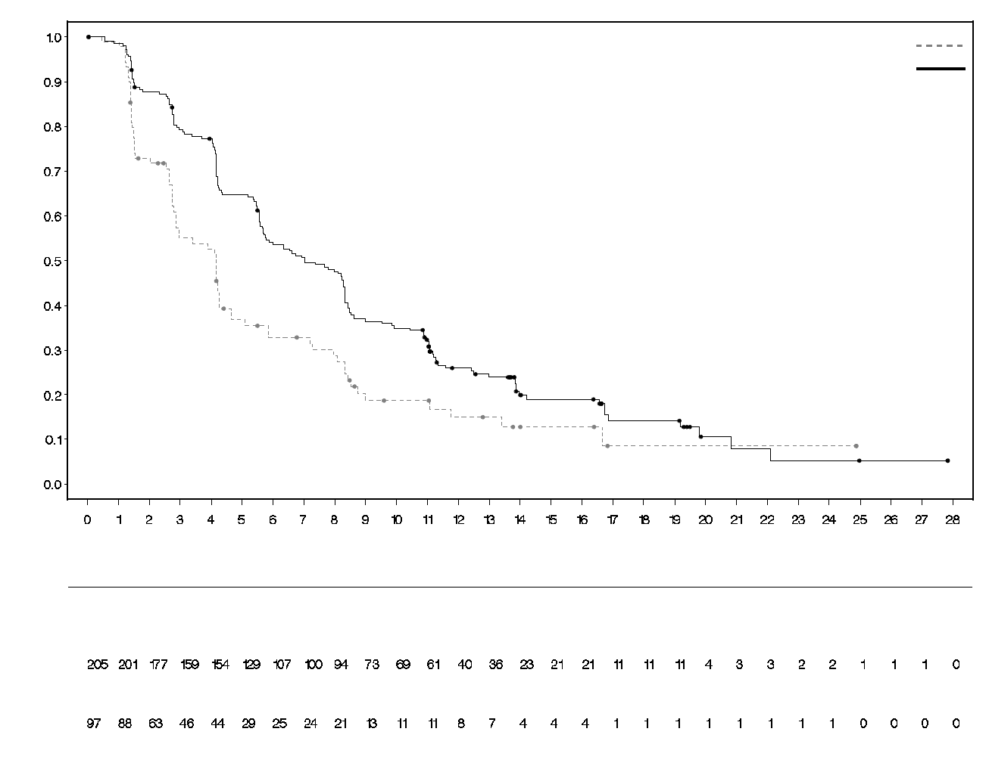
Número de doentes em risco
Comprimido Olaparib 300 mg duas vezes por dia

Probabilidade de sobrevivência livre de progressão
Quimioterapia (N = 97)
Olaparib 300 mg duas vezes por dia (N = 205)
Quimioterapia
Tempo desde a aleatorização (meses)
Foram observados resultados consistentes em todos os subgrupos pré-definidos de doentes (ver Figura 12). A análise de subgrupo indicou benefício na PFS de olaparib versus comparador em subgrupos de doentes com TNBC (HR 0,43; IC 95%: 0,29-0,63, n=152) e HR+ (HR 0,82; IC 95%: 0,55-1,26, n=150).

Figura 12 PFS (BICR), Gráfico de floresta, por subgrupo pré-especificado
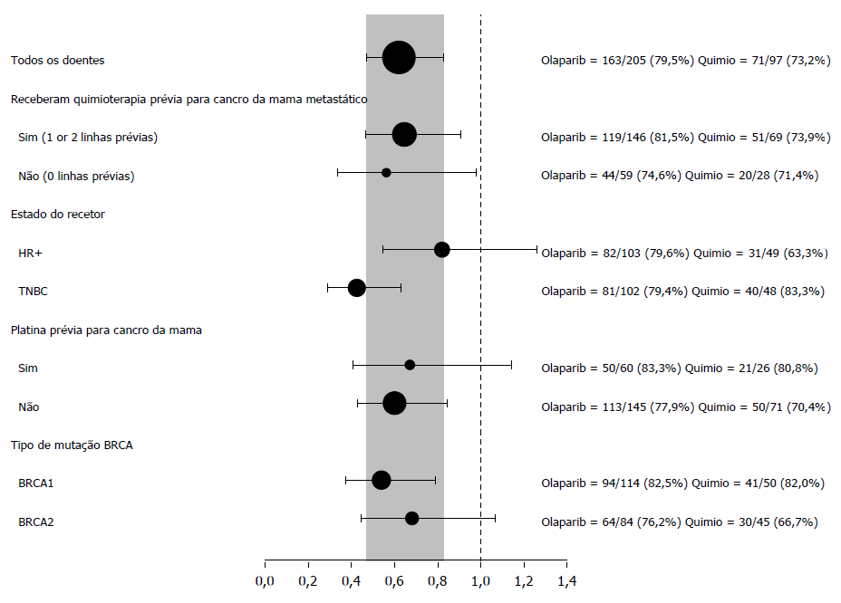
Numa análise post-hoc do subgrupo de doentes que não tinham progredido sob quimioterapia que não platina, a mediana de PFS no braço olaparib (n=22) foi 8,3 meses (IC 95% 3,1-16,7) e 2,8 meses (IC 95% 1,4-4,2) no braço de quimioterapia (n=16) com um HR de 0,54 (IC 95% 0,24-1,23). No entanto, o número de doentes é muito limitado para tirar conclusões significativas sobre a eficácia nesse subgrupo.

Sete doentes do sexo masculino foram aleatorizados (5 olaparib e 2 comparador). No momento da análise de PFS, 1 doente teve uma resposta parcial confirmada com uma duração de resposta de 9,7 meses no braço olaparib. Não houve respostas confirmadas no braço do comparador.

Figura 13 OlympiAD: Curva de Kaplan-Meier de OS em doentes com cancro da mama metastático HER2-negativo com mutação BRCA1/2g (maturidade de 64%) DCO 25 setembro 2017
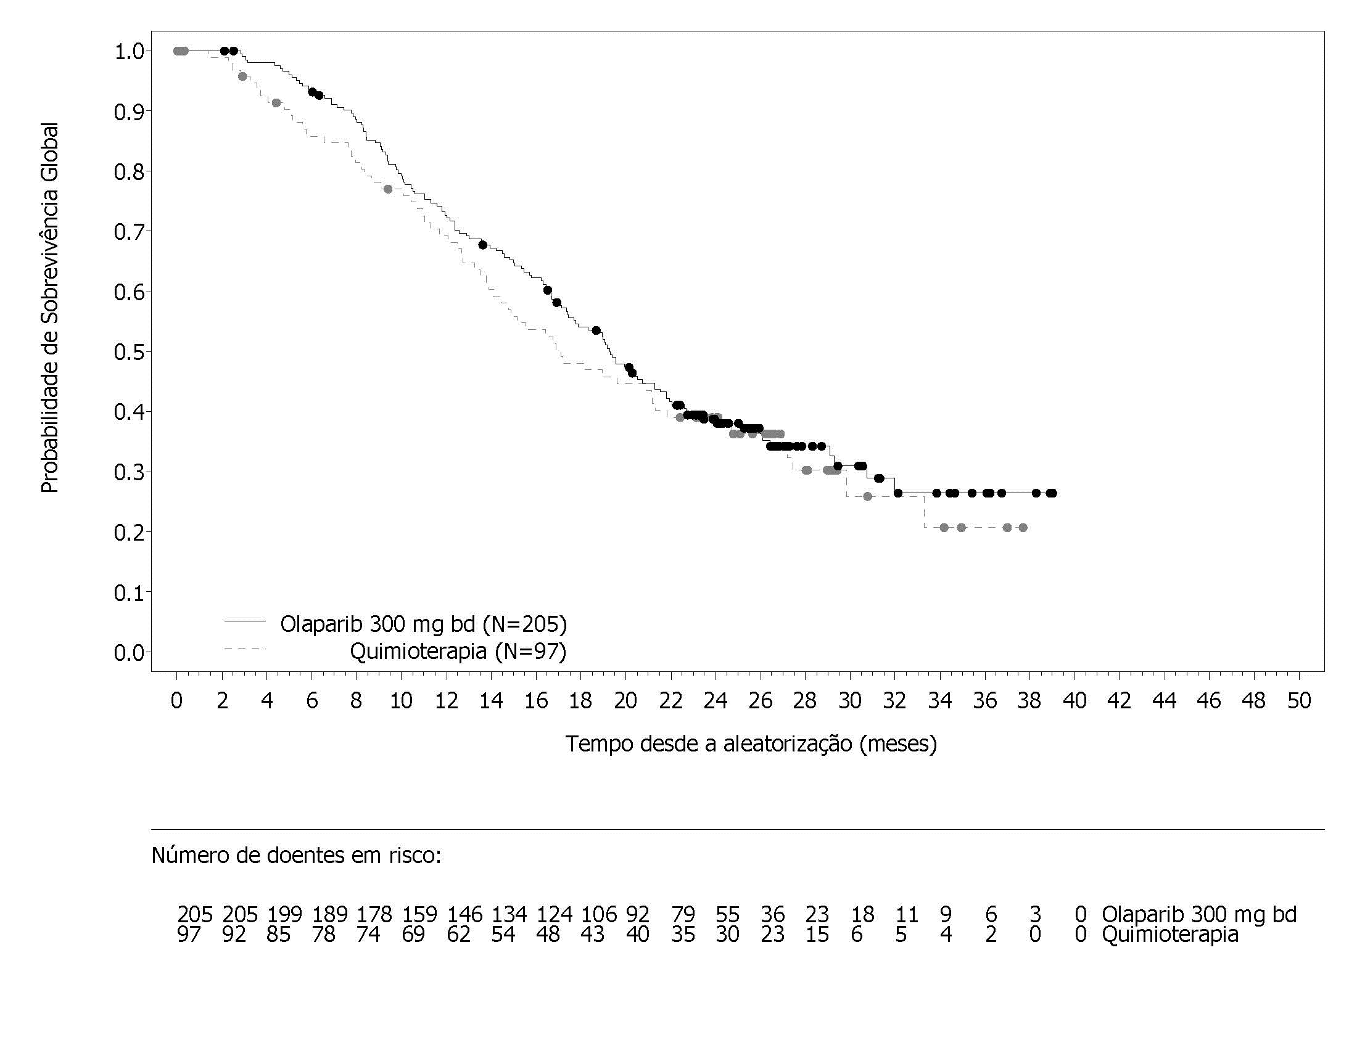
A análise da OS em doentes sem quimioterapia prévia para cancro da mama metastático indicou benefício nestes doentes com um HR de 0,45 (IC 95% 0,27-0,77), enquanto para outras linhas de terapia o HR ultrapassou 1.

Manutenção após tratamento em primeira linha do adenocarcinoma metastático do pâncreas com mutação BRCA germinativa:
Estudo POLO

Num estudo multicêntrico, aleatorizado (3:2) em dupla ocultação controlado com placebo, foram estudadas a segurança e eficácia de olaparib como terapêutica de manutenção em 154 doentes com mutações BRCA1/2 germinativas que tiveram adenocarcinoma metastático do pâncreas. Os doentes receberam 300 mg (2 x 150 mg comprimidos) de Lynparza duas vezes por dia (n=92) ou placebo (n=62) até progressão radiológica da doença ou toxicidade inaceitável. Os doentes não deviam ter progredido durante a primeira linha de quimioterapia à base de platina e deviam ter recebido um mínimo de 16 semanas de tratamento continuado com platina, o qual podia ser descontinuado em qualquer momento devido a toxicidade inaceitável enquanto se continuava com os restantes agentes de acordo com o regime planeado ou toxicidade inaceitável para o(s) outro(s) componente(s). Os doentes que puderam tolerar o regime completo de quimioterapia baseada em platina até progressão não foram considerados para este estudo. A terapêutica de manutenção foi iniciada 4 a 8 semanas após a última dose do(s) componente(s) em primeira linha de quimioterapia em ausência de progressão e se todas as toxicidades produzidas pela terapêutica anticancerígena prévia tivessem sido resolvidas até ao grau 1 CTCAE, exceto para alopécia, neuropatia periférica grau 3 e Hgb ≥9 g/dl.

Trinta e um porcento (31%) dos doentes com mutações BRCA1/2 germinativas foram identificados a partir de resultados prévios de testes locais e 69% dos doentes por testes centrais. No braço olaparib, 32% dos doentes eram portadores de uma mutação BRCA1 germinativa, 64% de uma mutação BRCA2 germinativa e 1% tinha ambas mutações BRCA1 germinativa e BRCA2 germinativa. No braço placebo, 26% dos doentes eram portadores de uma mutação BRCA1 germinativa, 73% de uma mutação BRCA2 germinativa e nenhum doente era portador de mutações BRCA1 germinativa e BRCA2 germinativa. O estado mBRCA de todos os doentes que foram identificados mediante resultados prévios de testes locais foram confirmados, quando enviados, por testes centrais. Noventa e oito porcento (98%) dos doentes eram portadores de uma mutação deletéria e 2% eram suspeitos de serem portadores de uma mutação deletéria. Foram detetados grandes rearranjos nos genes BRCA1/2 em 5,2% (8/154) dos doentes aleatorizados.

As características iniciais e demográficas foram geralmente bem balanceadas entre os braços olaparib e placebo. A mediana de idade foi de 57 anos nos dois braços. 30% dos doentes no braço olaparib tinham ≥65 anos em comparação a 20% no braço placebo. Cinquenta e oito porcento (58%) dos doentes no braço olaparib e 50% dos doentes no braço placebo eram mulheres. No braço olaparib 89% dos doentes eram Caucasianos e 11% eram não-Caucasianos; no braço placebo 95% dos doentes eram Caucasianos e 5% eram não-Caucasianos. A maioria dos doentes apresentava estado funcional ECOG 0 (71% no braço olaparib e 61% no braço placebo). No geral, os locais de metástases antes da quimioterapia foram o fígado 72%, os pulmões 10% e outros locais 50%. A mediana de tempo desde o diagnóstico original até a aleatorização em ambos os braços foi de 6,9 meses (intervalo de 3,6 a 38,4 meses).

No geral, 75% dos doentes que receberam FOLFIRINOX com uma mediana de 9 ciclos (intervalo 4-61), 8% receberam FOLFOX ou XELOX, 4% receberam GEMOX, e 3% receberam gemcitabina mais cisplatina; os 10% dos restantes doentes receberam outros regimes de quimioterapia. A duração em primeira linha de quimioterapia para a doença metastática foi de 4 a 6 meses, >6 a <12 meses e ≥12 meses, respetivamente, em 77%, 19% e 4% dos doentes no braço olaparib e 80%, 17% e 3% no braço placebo, com cerca de 1 mês após a última dose do(s) componente(s) em primeira linha de quimioterapia até ao início do tratamento de estudo em ambos os braços. Como melhor resposta na quimioterapia em primeira linha, 7% dos doentes com olaparib e 5% dos doentes com placebo tiveram uma resposta completa, 44% dos doentes com olaparib e 44% dos doentes com placebo tiveram uma resposta parcial e 49% com olaparib e 50% com placebo tiveram doença estável. No momento da aleatorização, em 85% e 84% dos doentes nos braços olaparib e placebo, respetivamente, tinham doença mensurável. O tempo de mediana desde o início da quimioterapia em primeira linha baseada em platina até à aleatorização foi de 5,7 meses (intervalo 3,4 a 33,4 meses).

No momento da análise da PFS, 33% dos doentes no braço olaparib e 13% no braço placebo permaneceram no tratamento do estudo. Quarenta e nove porcento (49%) no braço olaparib e 74% no braço placebo receberam terapia subsequente. Quarenta e dois porcento (42%) dos doentes no braço olaparib e 55% no braço placebo receberam platina como terapia subsequente. Um porcento (1%) dos doentes no braço olaparib e 15% no braço placebo receberam um inibidor da PARP como terapia subsequente. Dos 33 (36%) e 28 (45%) doentes que receberam a primeira terapia subsequente contendo platina, nos braços olaparib e placebo, foi notificada doença estável em 8 vs 6 doentes, enquanto que 1 vs 2 doentes tiveram resposta, respetivamente.

O endpoint primário foi a sobrevivência livre de progressão (PFS) definida como o tempo desde a aleatorização até à progressão, determinada pela avaliação do investigador utilizando Critérios de Avaliação de Resposta em Tumores Sólidos (RECIST) 1.1 modificados, ou morte. Os endpoints secundários de eficácia incluíram o tempo desde a aleatorização até à segunda progressão ou morte (PFS2), sobrevivência global (OS), o tempo desde a aleatorização até à descontinuação do tratamento ou morte (TDT), o tempo desde a aleatorização até à primeira terapia subsequente ou morte (TFST) e qualidade de vida relacionada com a saúde (HRQoL).

O estudo demonstrou uma melhoria estatisticamente significativa da PFS para olaparib em comparação com placebo (Tabela 14). A avaliação BICR da PFS foi consistente com a avaliação do investigador.

Na análise final da OS, a percentagem de doentes que estavam vivos e em seguimento foi de 28% no braço olaparib e 18% no braço placebo.

Tabela 14 Resultados de eficácia para doentes com mBRCAg com adenocarcinoma metastático do pâncreas no POLO

 | Olaparib 300 mg bd | Placebo
PFS (maturidade de 68%)^{a,b} BICR, DCO 15 janeiro 2019)
Número de acontecimentos: Número total de doentes (%) | 60:92 (65) | 44:62 (71)
Mediana de tempo (meses) (IC 95%) | 7,4 (4,14-11,01) | 3,8 (3,52-4,86)
HR (IC 95%)^{c,d} | 0,53 (0,35-0,82)
Valor-p (bilateral) | p=0,0038
OS (maturidade de 70%)^{e} (DCO 21 julho 2020)
Número de acontecimentos: Número total de doentes (%) | 61:92 (66) | 47:62 (76)
Mediana de tempo (meses) (IC 95%) | 19,0 (15,28-26,32) | 19,2 (14,32-26,12)
HR (IC 95%)^{d} | 0,83 (0,56-1,22)
Valor-p (bilateral) | p=0,3487
ª Baseado numa estimativa de Kaplan-Meier, a proporção de doentes livre de progressão aos 12 e 24 meses foi de 34% e 22% para olaparib vs 15% e 10% para placebo.
^{b} Para a PFS, o tempo de seguimento mediano para doentes censurados foi de 9,1 meses no braço olaparib e 3,8 meses no braço placebo.
^{c} Um valor <1 favorece olaparib.
^{d} A análise foi realizada utilizando um teste log-rank.
^{e} Para a OS, o tempo de seguimento mediano para doentes censurados foi de 31,3 meses no braço olaparib e 23,9 meses no braço placebo.
bd Duas vezes por dia; IC Intervalo de confiança; HR Probabilidade de Risco; OS Sobrevivência Global; PFS Sobrevivência livre de progressão.

Figura 14 POLO: Curva de Kaplan-Meier para doentes com mBRCAg com adenocarcinoma metastático do pâncreas (maturidade de 68% – BICR, DCO 15 janeiro 2019)

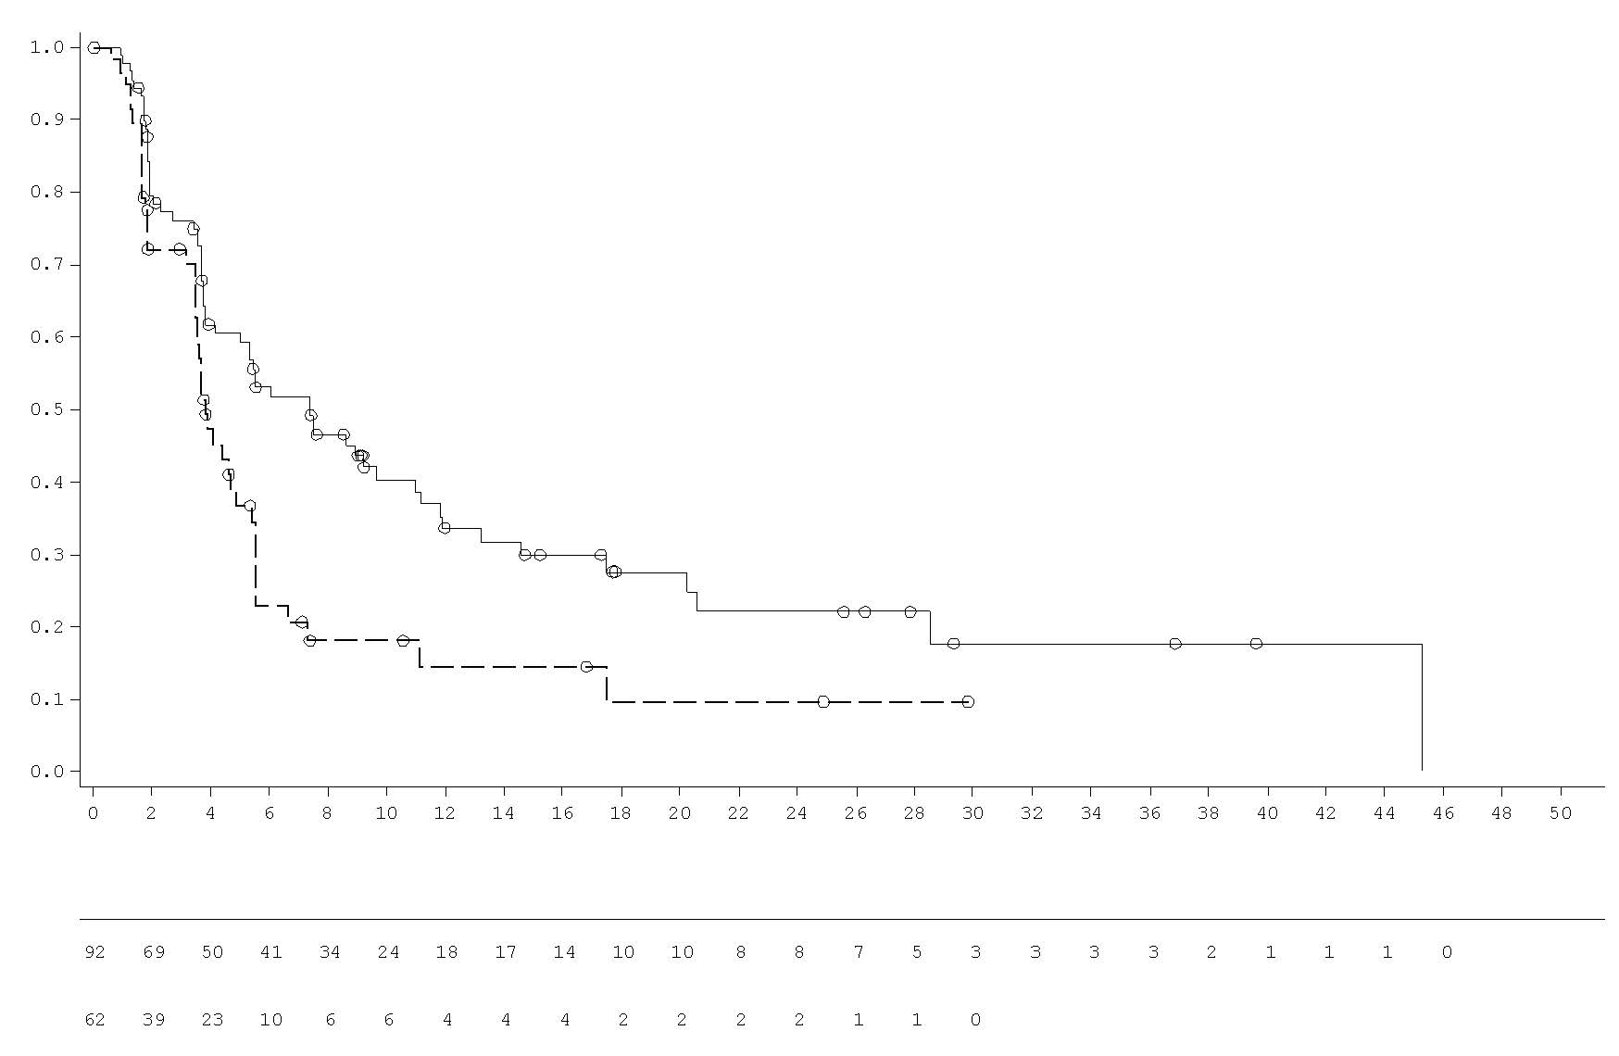
___ Olaparib 300 mg duas vezes por dia
_ _ _ Placebo duas vezes por dia
Tempo desde a aleatorização (meses)
Número de doentes em risco
Olaparib 300 mg duas vezes por dia
Placebo duas vezes por dia
Probabilidade de sobrevivência livre de progressão

Figura 15 POLO: Curva de Kaplan-Meier para doentes com mBRCAg com adenocarcinoma metastático do pâncreas (maturidade de 70%, DCO 12 julho 2020)
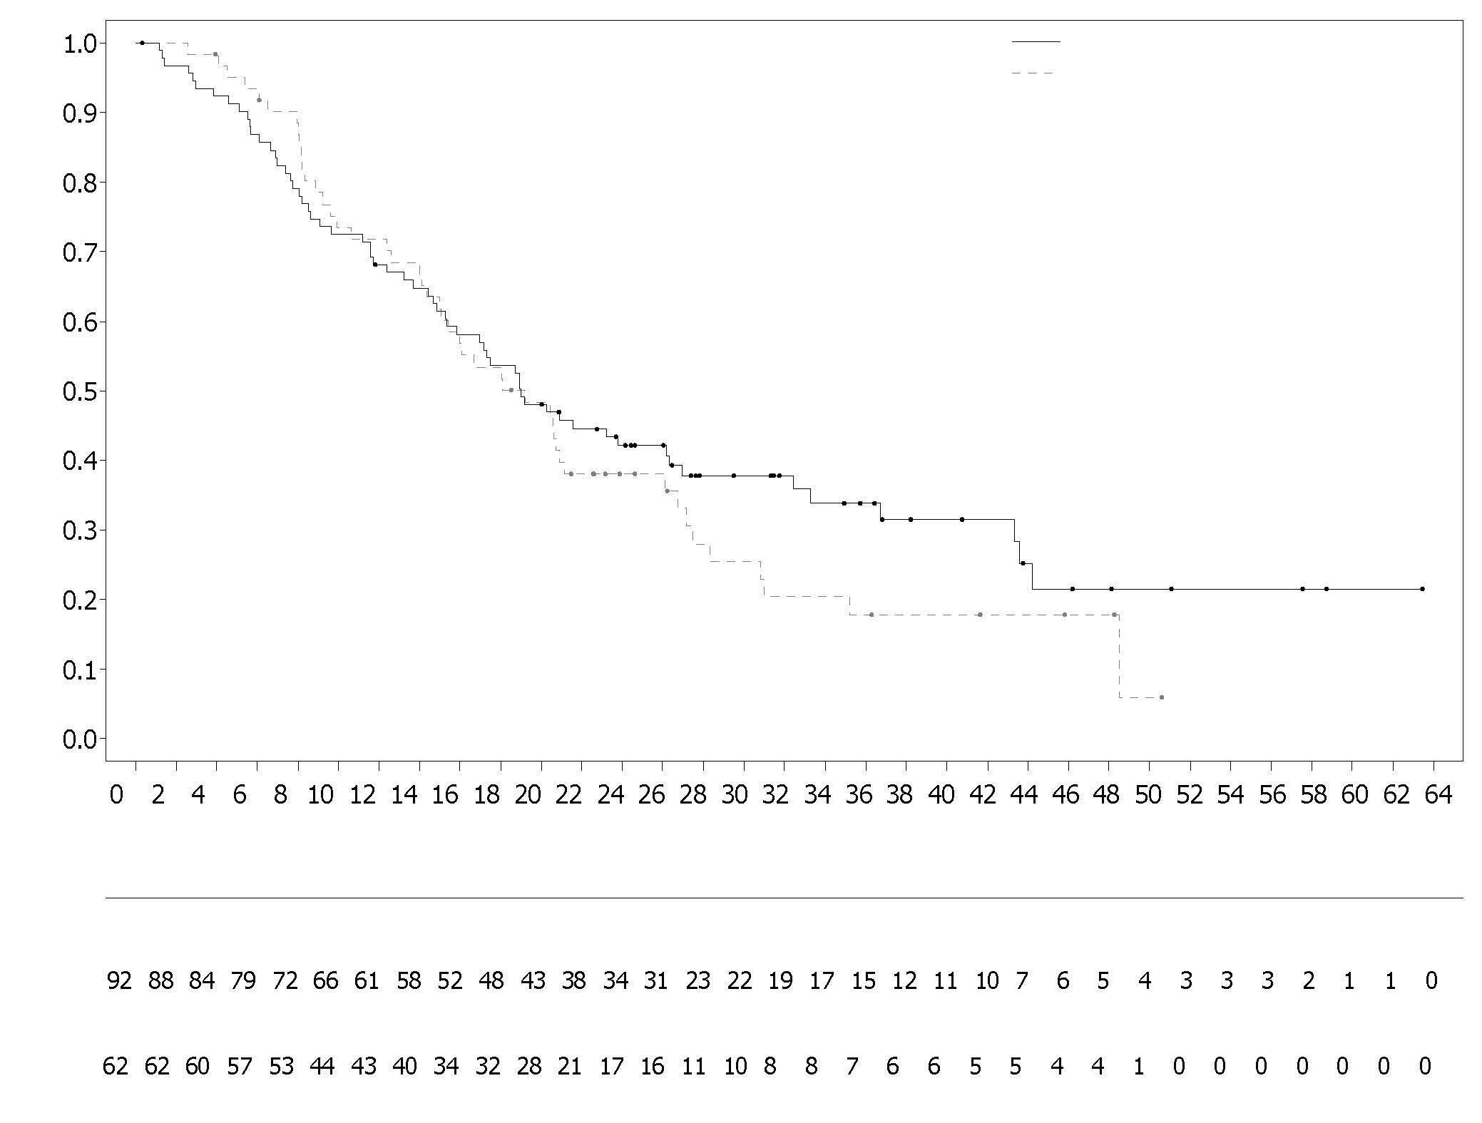
Olaparib 300 mg bid
Probabilidade de sobrevivência livre
Placebo bid
Número de doentes em risco
Tempo desde a aleatorização (meses)
Olaparib 300 mg bid (N=92)
Placebo bid (N=62)
Cancro da próstata metastático resistente à castração com mutações BRCA1/2:
Estudo PROfound

A segurança e a eficácia de olaparib foram estudadas num ensaio multicêntrico, de Fase III, aleatorizado, aberto, em homens com cancro da próstata metastático resistente à castração (CPmRC) que avaliou a eficácia de Lynparza versus um braço comparador da escolha do investigador do NHA ([novo agente hormonal] enzalutamida ou acetato de abiraterona).

Os doentes deviam ter progredido com NHA prévio para o tratamento do cancro da próstata metastático e/ou CPRC. Para a inclusão no Grupo A, os doentes deviam ter mutações deletérias ou suspeita de deletérias nos genes BRCA1 ou BRCA2. Os doentes com mutações ATM foram também aleatorizados no Grupo A, mas o benefício-risco positivo não pôde ser demonstrado nesta subpopulação de doentes. Os doentes com mutações em outros genes foram aleatorizados no Grupo B.

Neste estudo 387 doentes foram aleatorizadas 2:1 para receber olaparib (300 mg [2 comprimidos x 150 mg] duas vezes por dia) ou comparador. No Grupo A havia 245 doentes (162 olaparib e 83 comparador) e no Grupo B havia 142 doentes (94 olaparib e 48 comparador). Os doentes foram estratificados por utilização prévia de taxano e evidência de doença mensurável. O tratamento foi continuado até à progressão da doença. Os doentes aleatorizados para comparador tiveram a opção de mudar para olaparib após confirmação da progressão radiológica por BICR. Os doentes com mBRCA1, mBRCA2 detetadas nos seus tumores foram incluídos com base em testes centrais prospetivos, com exceção de 3 doentes que foram incluídos utilizando um resultado de teste local. Dos 160 doentes com uma mutação BRCA1 ou BRCA2 no PROfound, 114 doentes foram testados retrospetivamente para determinar se a mutação BRCA1/2 identificada era de origem germinativa ou somática. Nestes doentes, identificaram-se 63 mutações BRCA1/2 na amostra de sangue germinativa e, portanto foram determinadas como sendo de origem germinativa. Os restantes 51 doentes não tinham uma mutação BRCA1/2 detetada na amostra de sangue germinativa e, portanto determinou-se que as mutações BRCA1/2 eram de origem somática. Para os restantes 46 doentes, desconhece-se se a origem é somática ou germinativa.

As características iniciais e demográficas foram geralmente bem balanceadas entre os braços olaparib e comparador nos doentes com mutações BRCA1/2. A idade mediana foi de 68 anos e 67 anos nos braços olaparib e comparador, respetivamente. A terapia prévia no braço olaparib foi 71% de taxano, 41% de enzalutamida, 37% de acetato de abiraterona e 20% de enzalutamida e acetato de abiraterona. A terapêutica prévia no braço comparador foi 60% de taxano, 50% de enzalutamida, 36% de acetato de abiraterona e 14% de enzalutamida e acetato de abiraterona. Cinquenta e oito por cento (58%) dos doentes no braço olaparib e 55% no braço comparador tinham doença mensurável no início do estudo. A proporção de doentes com metástases ósseas, linfonodais, respiratórias e hepáticas foi de 89%, 62%, 23% e 12%, respetivamente no braço olaparib e 86%, 71%, 16% e 17%, respetivamente no braço comparador. A maioria dos doentes em ambos os braços de tratamento teve um ECOG de 0 ou 1 (93%). As pontuações iniciais de dor (pior dor no BPI-SF (Brief Pain Inventory Short-Form dor - Inventário Resumido da Dor) foram 0-<2 (52%), 2-3 (10%) ou >3 (34%) no braço olaparib e 0-<2 (45%), 2-3 (7%) ou >3 (45%) no braço comparador. A mediana do Antigénio Específico da Próstata (PSA) inicial foi de 57,48 µg/l no braço olaparib e 103,95 µg/l no comparador.

O endpoint primário do estudo foi a sobrevivência livre de progressão radiológica (PFSr) no Grupo A, determinada por BICR utilizando RECIST 1.1 (tecido mole) e Grupo de Trabalho do Cancro da Próstata (PCWG3) (osso). Os principais endpoints secundários incluíram taxa de resposta objetiva (ORR) confirmada por BICR, PFSr por BICR, tempo para progressão da dor (TTPP) e sobrevivência global (OS).

O estudo demonstrou uma melhoria estatisticamente significativa na PFSr avaliada por BICR e OS final para olaparib vs comparador no Grupo A.

Os resultados para os doentes com mutações BRCA1/2 são apresentados na Tabela 15. Houve uma melhoria estatisticamente significativa na PFSr avaliada por BICR vs braço escolha do investigador do NHA em doentes com BRCA1/2. A análise final da OS demonstrou uma melhoria estatisticamente significativa na OS em doentes com mBRCA1/2 aleatorizados para Lynparza vs comparador.

Tabela 15 Resumo dos principais resultados de eficácia em doentes com CPmRC com mutações BRCA1/2 no PROfound
 | Olaparib 300 mg bd  (N=102) | Escolha do investigador do NHA  (N=58)
PFSr por BICR^{a,b,c} DCO 4 junho 2019
Número de acontecimentos: Número total de doentes (%) | 62:102 (61)^{c} | 51:58 (88) ^{c}
PFSr mediana (IC 95%) [meses] | 9,8 (7,6; 11,3) | 3,0 (1,8; 3,6)
HR (IC 95%)^{c} | 0,22 (0,15; 0,32)
ORR confirmada por BICRª
Número de respondedores objetivo: Número total de doentes com doença mensurável no início do estudo (%) | 25:57 (44) | 0:33 (0)
Razão de probabilidade (IC 95%) | NC (NC, NC)
OSª DCO 20 março 2020^{c}
Número de acontecimentos: Número total de doentes (%) | 53:102 (52) | 41:58 (71)
OS mediana (IC 95%) [meses] | 20,1 (17,4; 26,8) | 14,4 (10,7; 18,9)
HR (IC 95%) | 0,63 (0,42; 0,95)
ª Não controlado para multiplicidade
^{b} maturidade da PFSr de 71%
^{c} O HR e IC foram calculados utilizando um modelo de risco proporcional de Cox que contém meios para tratamento, fator e tratamento por fator de interação.
bd Duas vezes por dia; BICR Revisão radiológica central independente em ocultação; IC intervalo de confiança; HR Hazard ratio (probabilidade de risco); NC Não calculado; NHA Novo agente hormonal; ORR Taxa de resposta objetiva; OS Sobrevivência global; PFSr sobrevivência livre de progressão radiológica

Figura 16 Doentes com mBRCA1/2: Curva Kaplan-Meier da PFSr (por BICR)
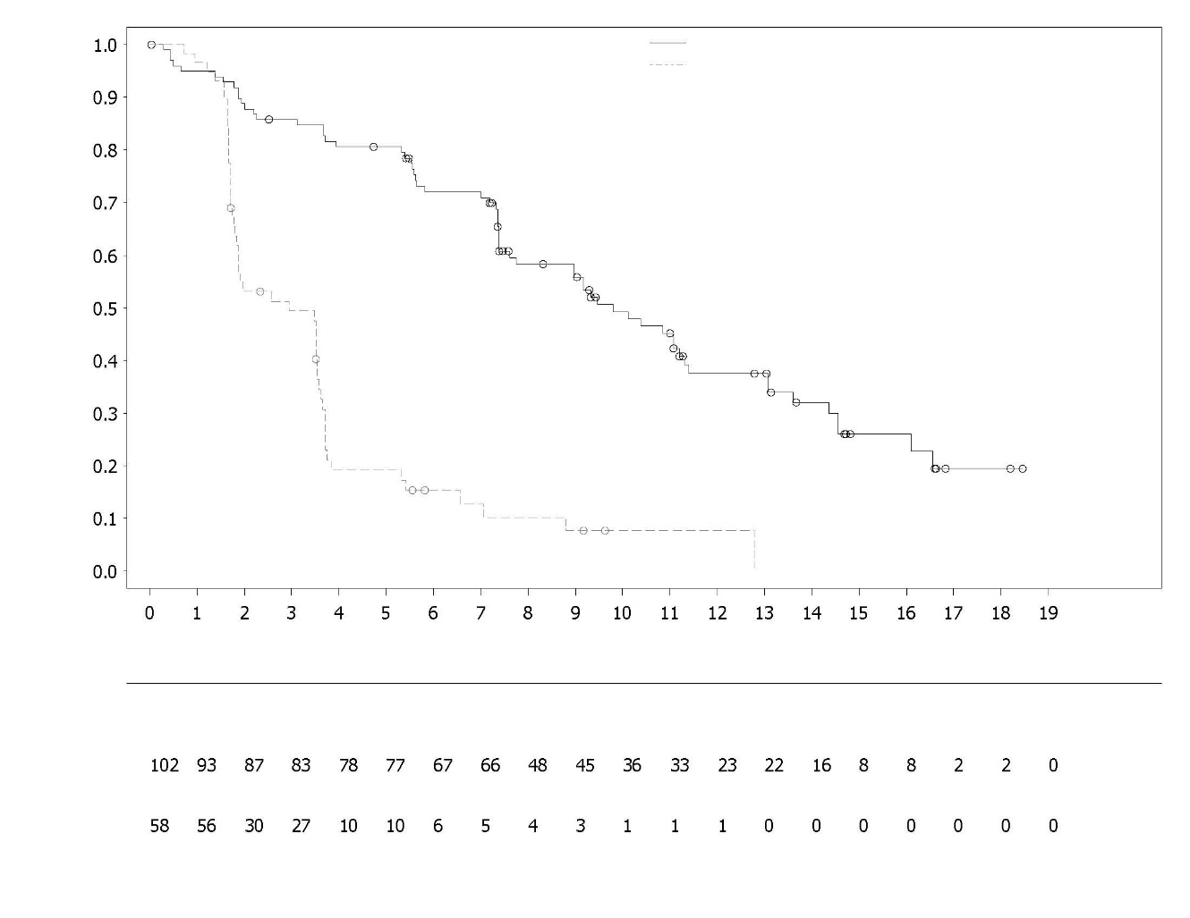
Probabilidade de Sobrevivência livre de Progressão Radiológica
Olaparib 300 mg bd
Escolha dos investigadores do NHA
Escolha dos investigadores do NHA
Olaparib 300 mg bd
Tempo desde a aleatorização (meses)
Número de doentes em risco:

Figura 17 Doentes com mBRCA1/2: Curva Kaplan-Meier da OS
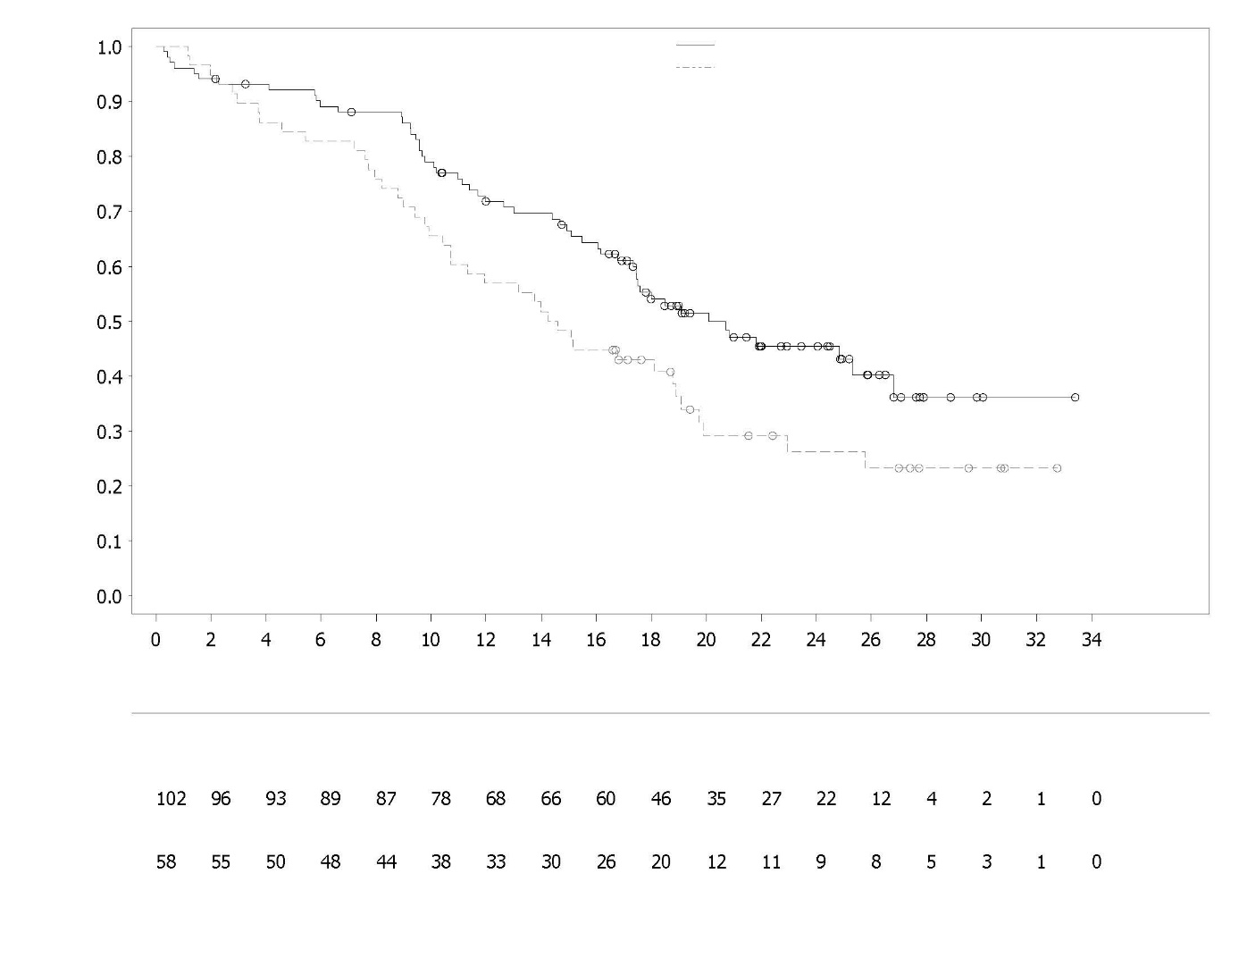
Escolha dos investigadores do NHA
Número de doentes em risco:
Olaparib 300 mg bd
Escolha dos investigadores do NHA
Olaparib 300 mg bd
Probabilidade de Sobrevivência Global
Tempo desde a aleatorização (meses)
Tratamento de doentes no contexto de CPmRC em primeira linha
PROpel
A segurança e a eficácia de olaparib foram estudadas num estudo multicêntrico, de Fase III, aleatorizado, em dupla ocultação, controlado por placebo, em homens com cancro da próstata metastático resistente à castração (CPmRC), que avaliou a eficácia de Lynparza (300 mg [2 x 150 mg comprimidos] duas vezes por dia) em associação com abiraterona (1000 mg [2 x 500 mg comprimidos] uma vez por dia) versus um braço comparador de placebo mais abiraterona. Os doentes em ambos os braços também receberam prednisona ou prednisolona 5 mg duas vezes por dia.

O estudo aleatorizou 796 doentes (aleatorização 1:1; 399 olaparib/abiraterona: 397 placebo/abiraterona) que tinham evidência de adenocarcinoma da próstata confirmado histologicamente e estado metastático definido como pelo menos uma lesão metastática documentada no osso ou TAC/RM, e não tratados previamente, sem quimioterapia prévia ou NHA no contexto de CPmRC. Antes do estado de CPmRC, foi permitido o tratamento com NHAs (exceto abiraterona) sem progressão do PSA (clínico ou radiológico) durante o tratamento, desde que o tratamento fosse interrompido pelo menos 12 meses antes da aleatorização. O tratamento com agentes antiandrogénicos de nova geração (p.ex., bicalutamida, nilutamida, flutamida) também foi permitido, desde que houvesse um período de washout de 4 semanas. O tratamento com docetaxel foi permitido durante o tratamento neoadjuvante/adjuvante para o cancro da próstata localizado e no estado de cancro da próstata metastático hormonossensível (CPmHS), desde que não ocorressem sinais de progressão da doença durante ou imediatamente após esse tratamento. Todos os doentes receberam um análogo da GnRH ou foram previamente submetidos a orquiectomia bilateral. Os doentes foram estratificados por metástases (apenas óssea, visceral ou outra) e tratamento com docetaxel no estado de CPmHS (sim ou não). O tratamento foi continuado até à progressão radiológica da doença subjacente ou toxicidade inaceitável.

As características iniciais e demográficas foram equilibradas entre os dois braços de tratamento. A idade mediana dos doentes foi de 69 anos em geral, e a maioria (71%) dos doentes estava na faixa etária ≥65 anos. Cento e oitenta e nove doentes (24%) tinham tratamento prévio com docetaxel no estado de CPmHS. No total, 434 (55%) doentes tinham metástases ósseas (metástases no osso e em nenhum outro local à distância), 105 (13%) doentes tinham metástases viscerais (metástases em tecidos moles num órgão à distância, p.ex., fígado, pulmão) e 257 (32%) doentes tinham outras metástases (que podem incluir, por exemplo, doentes com metástases ósseas e gânglios linfáticos à distância ou doentes com doença presente apenas em gânglios linfáticos à distância). A maioria dos doentes em ambos os braços (70%) apresentava estado funcional ECOG 0. Havia 103 (25,8%) doentes sintomáticos no grupo olaparib e 80 (20,2%) doentes no grupo placebo. Os doentes sintomáticos foram caracterizados pela pontuação do item #3 do Brief Pain Inventory Short-Form - Inventário Resumido da Dor (BPI-SF) ≥ 4 e/ou utilização de opiáceos no início do estudo.

A inclusão de doentes não foi baseada no estado do biomarcador. O estado da mutação do gene HRR foi avaliado retrospetivamente por ADNct e testes de tecido tumoral para avaliar a consistência do efeito do tratamento da população a partir da FAS. Dos doentes testados, 198 e 118 eram mHRR conforme determinado por ADNct e tecido tumoral, respetivamente. A distribuição de doentes mHRR foi bem equilibrada entre os dois braços.

O endpoint primário foi a PFSr, definida como o tempo desde a aleatorização até à progressão radiológica determinada pela avaliação do investigador com base nos critérios RECIST 1.1 e PCWG-3 (osso). O principal endpoint secundário de eficácia foi a sobrevivência global (OS). Os endpoints secundários adicionais incluíram PFS2, TFST e HRQoL.

O estudo atingiu o seu endpoint primário demonstrando uma melhoria estatisticamente significativa no risco de progressão radiológica da doença ou morte para olaparib/abiraterona em comparação com placebo/abiraterona, conforme avaliado pelo investigador, com HR 0,66; IC 95% 0,54; 0,81; p<0,0001; PFSr mediana de 24,8 meses no braço olaparib/abiraterona vs 16,6 meses no braço placebo/abiraterona. A avaliação da PFSr realizada pelo investigador foi suportada com uma revisão radiológica central independente em ocultação (BICR). A análise de sensibilidade da PFSr por BICR foi consistente com a análise baseada no investigador com HR 0,61; IC 95% 0,49; 0,74; p<0,0001; PFSr mediana de 27,6 meses no braço olaparib/abiraterona vs 16,4 meses no braço placebo/abiraterona, respetivamente.

Os resultados dos subgrupos foram consistentes com os resultados gerais para olaparib/abiraterona em comparação com placebo/abiraterona em todos os subgrupos pré-definidos, incluindo doentes com ou sem taxano prévio no estado de CPmHS, doentes com doença metastática diferente no início do estudo (apenas óssea vs visceral vs outra) e doentes com ou sem mHRR (Figura 20).

Os resultados de eficácia são apresentados na Tabela 16, Tabela 17, Figura 18 e Figura 19.

Tabela 16 Resumo dos principais resultados de eficácia do tratamento de doentes com CPmRC - PROpel
 | Olaparib/abiraterona  N = 399 | Placebo/abiraterona  N = 397
PFSr (pela avaliação do investigador) (maturidade de 50%) (DCO 30 julho 2021)
Número de acontecimentos: Número total de  doentes (%) | 168:399 (42,1) | 226:397 (56,9)
Mediana de tempo (IC 95%) (meses) | 24,8 (20,5; 27,6) | 16,6 (13,9; 19,2)
HR (IC 95%)ª | 0,66 (0,54; 0,81)
Valor-p^{b} | <0,0001
OS Final (maturidade de 48%) (DCO 12 outubro 2022)
Número de acontecimentos: Número total de  doentes (%) | 176:399 (44,1) | 205:397 (51,6)
Mediana de tempo (IC 95%) (meses) | 42,1 (38,4; NC) | 34,7 (31,0; 39,3)
HR (IC 95%)ª | 0,81 (0,67; 1,00)
Valor-p^{b} | p=0,0544
% de doentes vivos aos 36 meses (IC 95%)^{c} | 56,9 (51,7; 61,7) | 49,5 (44,3; 54,5)
ª A Hazard Ratio (Probabilidade de risco) e IC foram calculados utilizando um modelo de riscos proporcionais de Cox ajustado para as variáveis selecionadas na estratégia primária agrupada: metástases, tratamento com docetaxel no estado de CPmHS. O método de Efron foi utilizado para empates. Um HR < 1 favorece olaparib 300 mg bd + abiraterona 1000 mg qd.
^{b} O valor-p bilateral foi calculado utilizando o teste log-rank estratificado pelas mesmas variáveis selecionadas na estratégia primária agrupada.
^{c} Calculado utilizando a técnica de Kaplan-Meier.

Tabela 17 Análise de subgrupo da PFSr pela avaliação do investigador – PROpel (DCO 30 julho 2021)
 | Olaparib/abiraterona | Placebo/abiraterona
Sobrevivência Livre de Progressão Radiológica (PFSr) pela avaliação do investigador
Análise de Subgrupo Agregada mHRR ª
mHRR | N=111 | N=115
Número de acontecimentos: Número total de  doentes (%) | 43:111 (38,7) | 73:115 (63,5)
Mediana (meses) | NC | 13,86
Hazard ratio (IC 95%) ^{b} | 0,50 (0,34; 0,73)
Sem mHRR | N=279 | N=273
Número de acontecimentos: Número total de  doentes (%) | 119:279 (42,7) | 149:273 (54,6)
Mediana (meses) | 24,11 | 18,96
Hazard ratio (IC 95%) ^{b} | 0,76 (0,60; 0,97)
Análise de Subgrupo Agregada mBRCA ª
mBRCA | N=47 | N=38
Número de acontecimentos: Número total de  doentes (%) | 14:47 (29,8) | 28:38 (73.7)
Mediana (meses) | NC | 8,38
Hazard ratio (IC 95%)^{b} | 0,23 (0,12; 0,43)
Sem mBRCA | N=343 | N=350
Número de acontecimentos: Número total de  doentes (%) | 148:343 (43,1) | 194:350 (55,4)
Mediana (meses) | 24,11 | 18,96
Hazard ratio (IC 95%) ^{b} | 0,76 (0,61; 0,94)
ª Os subgrupos agregados foram derivados de ADNct e agrupamentos baseados em tecido.
^{b} A análise foi realizada utilizando um modelo de riscos proporcionais de Cox, incluindo termos para o grupo de tratamento, o fator de subgrupo e um tratamento por interação de subgrupo. Intervalo de confiança calculado utilizando o método de probabilidade de perfil. Um HR < 1 favorece olaparib 300 mg bd.

Figura 18 PROpel: Curva Kaplan-Meier da PFSr (avaliação do investigador) (maturidade de 50%) DCO 30 julho 2021
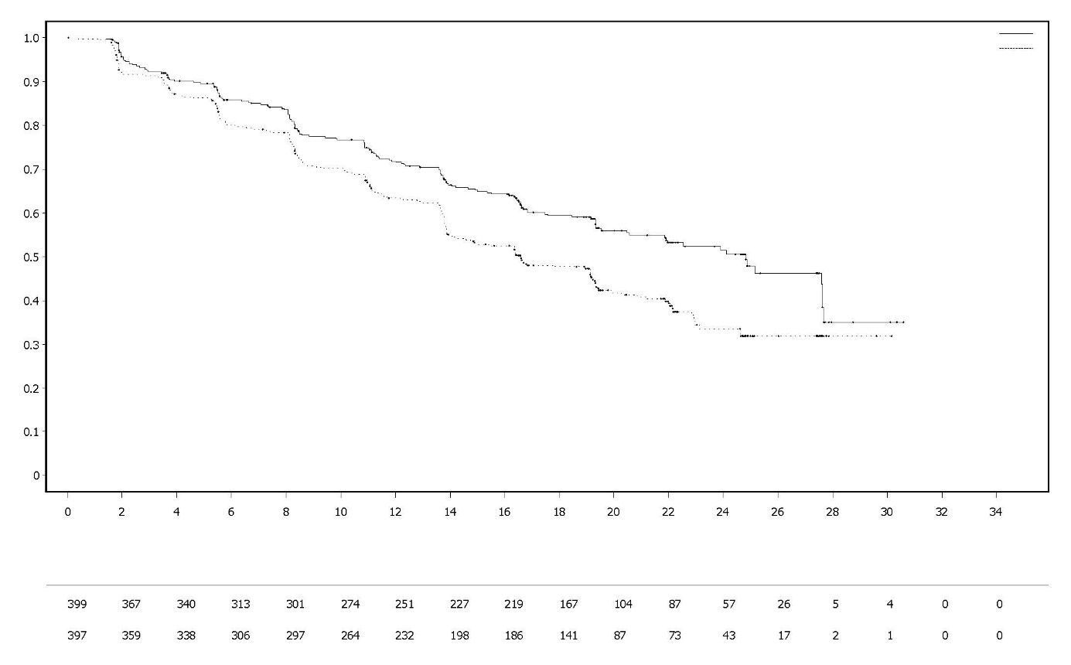
Probabilidade de Sobrevivência Livre de Progressão Radiográfica
Número de doentes em risco:
:
Olaparib 300 mg bd + Abiraterona 1000 mg qd
Tempo desde a aleatorização (Meses) (Meses)
Olaparib 300 mg bd + Abiraterona 1000 mg qd (N=399)
Placebo bd + Abiraterona 1000 mg qd (N=397)
Placebo bd + Abiraterona 1000 mg qd
Figura 19 PROpel: Curva Kaplan-Meier da OS (maturidade de 48%) DCO 12 outubro 2022

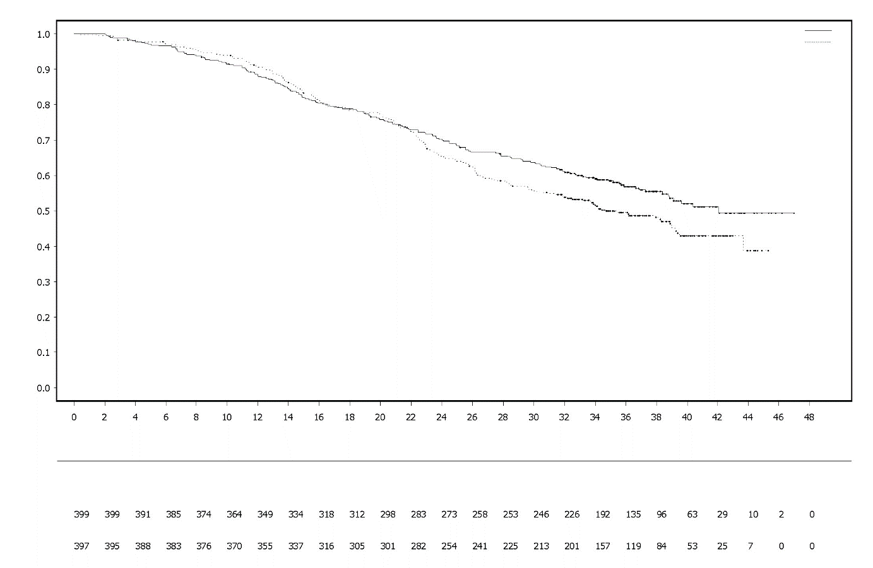
Placebo bd + Abiraterona 1000 mg qd
Número de doentes em risco:
:
Olaparib 300 mg bd + Abiraterona 1000 mg qd
Tempo desde a aleatorização (Meses)
Probabilidade de Sobrevivência Global
Olaparib 300 mg bd + Abiraterona 1000 mg qd (N=399)
Placebo bd + Abiraterona 1000 mg qd (N=397)

Figura 20 PROpel: Gráfico de floresta da análise agrupada da PFSr (avaliação do investigador) (maturidade de 50%) DCO 30 julho 2021
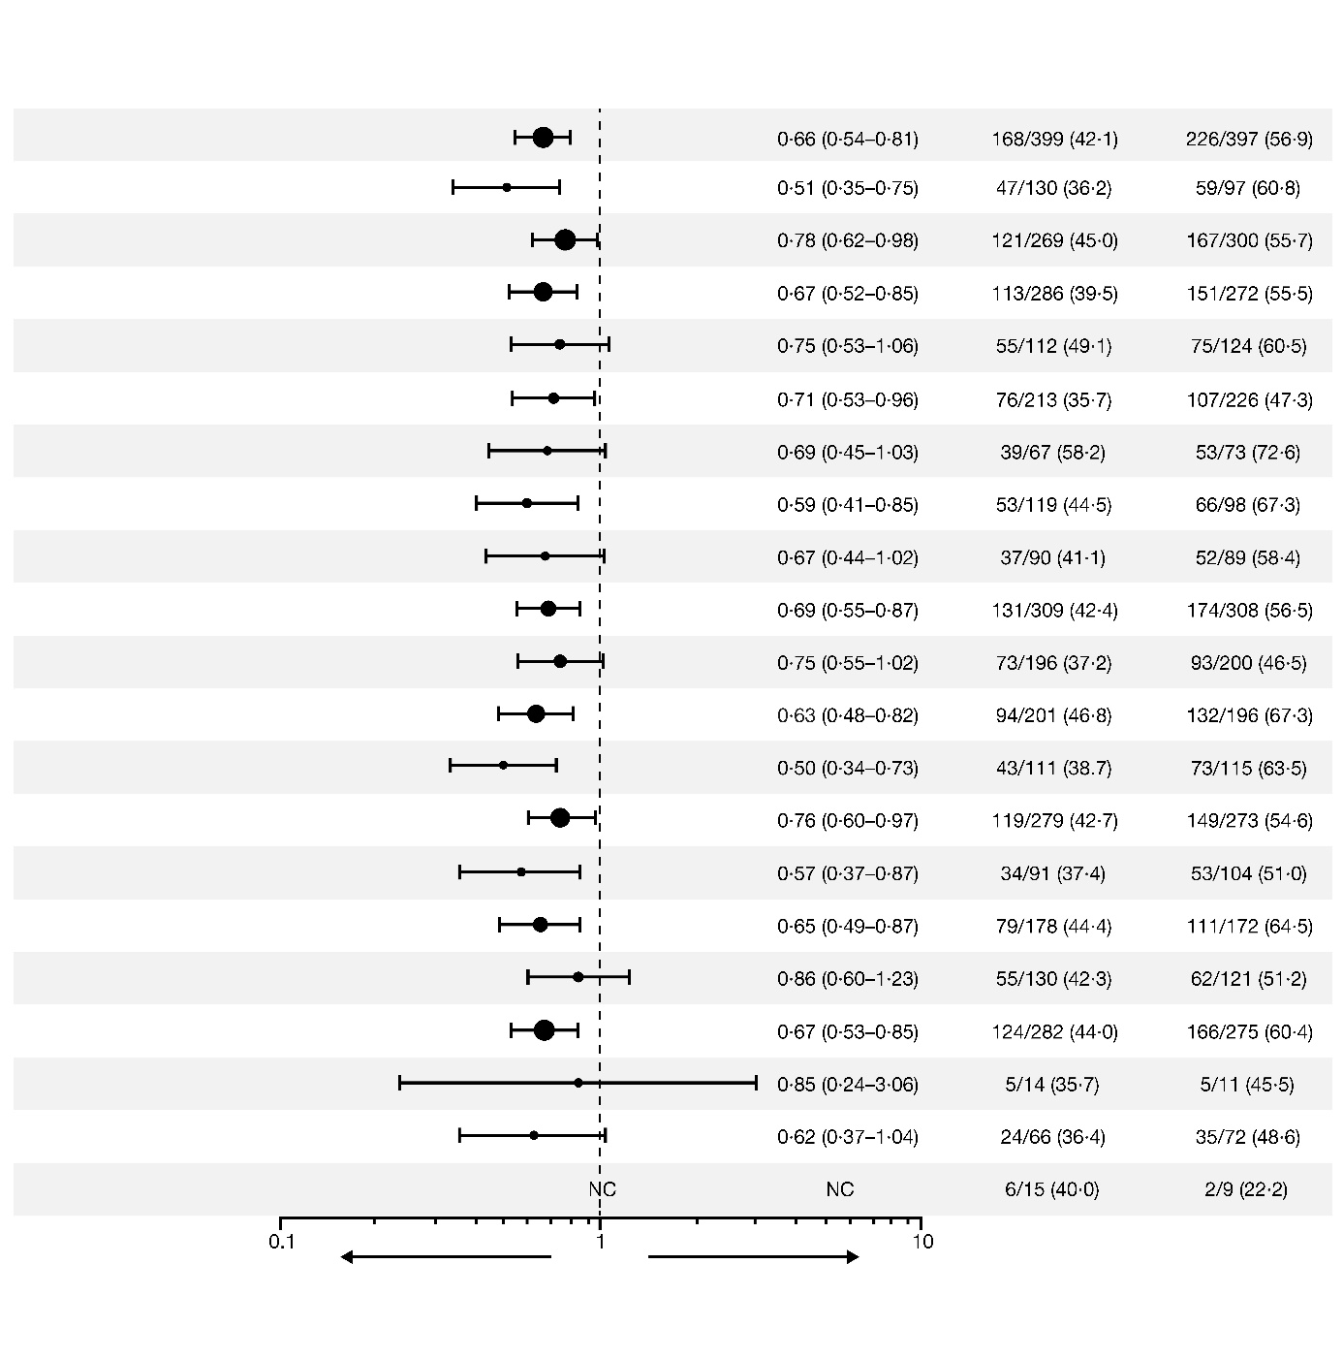
Número de acontecimentos / Número de doentes (%)
Abiraterona
+ Placebo
Hazard Ratio para Progressão ou Morte
(IC 95%)
Abiraterona
+ Olaparib
Favorece Abiraterona + Olaparib
Favorece Abiraterona + Placebo
Estado funcional ECOG no início do estudo = 1*
Tratamento com docetaxel no estado de CPmHS
Sem tratamento com docetaxel no estado de CPmHS
PSA no início do estudo: Abaixo da mediana do PSA no início do estudo*
PSA no início do estudo: Acima ou igual à mediana do PSA no início do estudo*
Estado mHRR (agregado): mHRR
Estado mHRR (agregado): sem mHRR
Região da Ásia
Região da Europa
Região da América do Sul e do Norte
Caucasianos
Negros/Afro-Americanos
Raça Asiática
Outra raça
Todos os doentes
Idade na aleatorização: <65 anos
Idade na aleatorização: ≥65 anos
Estado funcional ECOG no início do estudo = 0*
Metástase: Apenas óssea
Metástase: Visceral
Metástase: Outra
Cada análise de subgrupo foi realizada utilizando um modelo de riscos proporcionais de Cox que continha um termo para tratamento, fator e tratamento por interação de fator. Um hazard ratio (Probabilidade de risco) < 1 implica um menor risco de progressão com olaparib. O tamanho de um círculo é proporcional ao número de acontecimentos. Todos os subgrupos nesta figura são baseados em dados do eCRF.
*Exclui doentes sem avaliação inicial. IC: intervalo de confiança, ECOG: Eastern Cooperative Oncology Group; mHRR: mutação do gene de reparação por recombinação homóloga; CPmHS: cancro da próstata metastático hormonossensível; NC: não calculado; PSA: antigénio específico da próstata.

Tratamento de manutenção de primeira linha do cancro do endométrio avançado ou recorrente com proficiência de reparação de incompatibilidades (pMMR)

Estudo DUO-E

DUO-E foi um estudo de Fase III, multicêntrico, aleatorizado em dupla ocultação, controlado por placebo de quimioterapia baseado em platina de primeira linha em associação com durvalumab, seguido de durvalumab com ou sem olaparib em doentes com cancro do endométrio avançado ou recorrente. As doentes tinham que ter cancro do endométrio numa das seguintes categorias: doença de estadio III recentemente diagnosticada (doença mensurável de acordo com RECIST v1.1 após cirurgia ou biópsia de diagnóstico), doença de estadio IV recentemente diagnosticada (com ou sem doença após cirurgia ou biópsia de diagnóstico) ou recorrência da doença (doença mensurável ou não mensurável de acordo com RECIST v1.1) em que o potencial para a cura por cirurgia isolada ou em associação é pobre. Para as doentes com doença recorrente, a quimioterapia prévia só foi permitida se tivesse sido administrada no contexto adjuvante e se tivesse decorrido um período mínimo de 12 meses entre a data da última dose de quimioterapia administrada e a data da recidiva subsequente. O estudo incluiu doentes com carcinomas epiteliais do endométrio de todas as histologias, incluindo carcinossarcomas. Foram excluídas as doentes com sarcoma do endométrio.

A aleatorização foi estratificada de acordo com o estado de reparação de incompatibilidades (MMR) do tecido tumoral (proficiente versus deficiente), estado da doença (recorrente versus diagnosticada recentemente) e região geográfica (Ásia versus resto do mundo). As doentes foram aleatorizadas 1:1:1 para um dos seguintes braços:

- Quimioterapia baseada em platina: Quimioterapia baseada em platina (paclitaxel e carboplatina) a cada 3 semanas durante um máximo de 6 ciclos com placebo de durvalumab a cada 3 semanas. Após a conclusão do tratamento de quimioterapia, as doentes sem progressão objetiva da doença receberam placebo de durvalumab a cada 4 semanas e placebo de olaparib comprimidos duas vezes por dia como tratamento de manutenção até progressão da doença.
- Quimioterapia baseada em platina + durvalumab): Quimioterapia baseada em platina (paclitaxel e carboplatina) a cada 3 semanas durante um máximo de 6 ciclos com 1120 mg de durvalumab a cada 3 semanas. Após a conclusão do tratamento de quimioterapia, as doentes sem progressão objetiva da doença receberam 1500 mg de durvalumab a cada 4 semanas com placebo de olaparib comprimidos duas vezes por dia como tratamento de manutenção até progressão da doença.
- Quimioterapia baseada em platina + durvalumab + olaparib: Quimioterapia baseada em platina (paclitaxel e carboplatina) a cada 3 semanas durante um máximo de 6 ciclos com 1120 mg de durvalumab a cada 3 semanas. Após a conclusão do tratamento de quimioterapia, as doentes sem progressão objetiva da doença receberam 1500 mg de durvalumab a cada 4 semanas com 300 mg de olaparib em comprimidos duas vezes por dia como tratamento de manutenção até progressão da doença.

As doentes que descontinuaram qualquer um dos medicamentos (olaparib/placebo ou durvalumab/placebo) por outras razões que não a progressão da doença puderam continuar o tratamento com o outro medicamento, se apropriado, com base em considerações de toxicidade e conforme determinado pelo investigador.

O tratamento foi continuado até progressão da doença definida por RECIST v1.1 ou toxicidade inaceitável. A avaliação do estado do tumor foi efetuada a cada 9 semanas durante as primeiras 18 semanas relativas à aleatorização e, posteriormente, a cada 12 semanas.

O endpoint primário foi a PFS, definido como o tempo decorrido desde a aleatorização até à progressão determinada pela avaliação do investigador utilizando RECIST v1.1, ou morte. Os endpoints secundários de eficácia incluíram OS, ORR e DoR.

O estudo demonstrou uma melhoria estatisticamente significativa na PFS na população com intenção de tratar (ITT), para as doentes tratadas com quimioterapia baseada em platina + durvalumab + olaparib em comparação com quimioterapia baseada em platina isolada (HR 0,55; IC 95%: 0,43; 0,69). Na altura da análise da PFS, os dados interinos da OS apresentavam uma maturidade de 28% com acontecimentos em 199 de 718 doentes.

O estado de reparação de incompatibilidades (MMR) foi determinado centralmente utilizando um teste por imunohistoquímica de MMR. De um total de 718 doentes aleatorizadas no estudo, 575 (80%) doentes tinham um estado tumoral proficiente à MMR (pMMR) e 143 (20%) doentes tinham um estado tumoral deficiente à MMR (dMMR).

Entre as doentes com estado tumoral com dMMR, as características demográficas e iniciais foram geralmente bem equilibradas entre os braços de tratamento. Os dados demográficos iniciais nos três braços foram os seguintes: idade média de 64 anos (intervalo: 22 a 86), 48% com 65 anos ou superior, 8% com 75 anos ou superior, 56% Caucasianas, 30% Asiáticas e 6% Negras ou Afro-Americanas. As características da doença foram as seguintes: ECOG PS de 0 (69%) ou 1 (31%), 47% com doença recém diagnosticada e 53% com doença recorrente. Os subtipos histológicos foram endometrioide (54%), seroso (26%), carcinossarcoma (8%), epitelial misto (4%), de células claras (3%), indiferenciado (2%), mucinoso (<1%) e outros (3%).

Nas doentes com o estado tumoral pMMR os resultados estão resumidos na Tabela 18 e na Figura 21. O tempo de seguimento mediano em doentes censuradas com o estado tumoral pMMR foi de 15,2 meses no braço quimioterapia baseada em platina + durvalumab + olaparib e de 12,8 meses no braço quimioterapia baseada em platina. Na altura da análise da PFS, os dados interinos da OS apresentavam uma maturidade de 29% com acontecimentos em 110 das 383 doentes.

Tabela 18 Resumo dos resultados de eficácia em doentes com cancro do endométrio avançado ou recorrente no DUO-E (Doentes com estado tumoral pMMR)

 | Quimioterapia baseada em platina + durvalumab + olaparib  N=191 |  | Quimioterapia baseada em platina  N=192
PFS (pela avaliação do investigador) (DCO 12 de abril de 2023)
Número de acontecimentos: Número total de doentes (%) | 108:191 (56,5) |  | 148:192 (77,1)
Medianaª (IC 95%), meses | 15,0 (12,4; 18,0) |  | 9,7 (9,2; 10,1)
HR (IC 95%) | 0,57 (0,44; 0,73)
OS^{b} (DCO 12 de abril de 2023)
Número de acontecimentos: Número total de doentes (%) | 46:191 (24,1) |  | 64:192 (33,3)
Medianaª (IC 95%), meses | NA (NA, NA) |  | 25,9 (25,1; NA)
HR (IC 95%) | 0,69 (0,47; 1,00)
Taxa de resposta objetiva^{c} (DCO 12 de abril de 2023)
Número de respondedores objetivo: Número total de doentes com doença mensurável no início do estudo (%) | 90:147 (61,2) | 92:156 (59,0)
Duração da Resposta (DCO 12 de abril de 2023)
Medianaª (IC 95%), meses | 18,7 (10,5; NA) | 7,6 (7,1; 10,2)
ª Calculado utilizando a técnica de Kaplan-Meier
^{b} Com base na primeira análise interina
^{c} Resposta: Melhor resposta objetiva como resposta completa confirmada ou resposta parcial.
IC Intervalo de Confiança; DCO Data de fecho (cut off); HR Hazard Ratio (Probabilidade de risco); NA Não atingida; OS Sobrevivência global; PFS Sobrevivência livre de progressão

Figura 21 DUO-E: Curva de Kaplan-Meier da PFS (Doentes com estado tumoral pMMR)
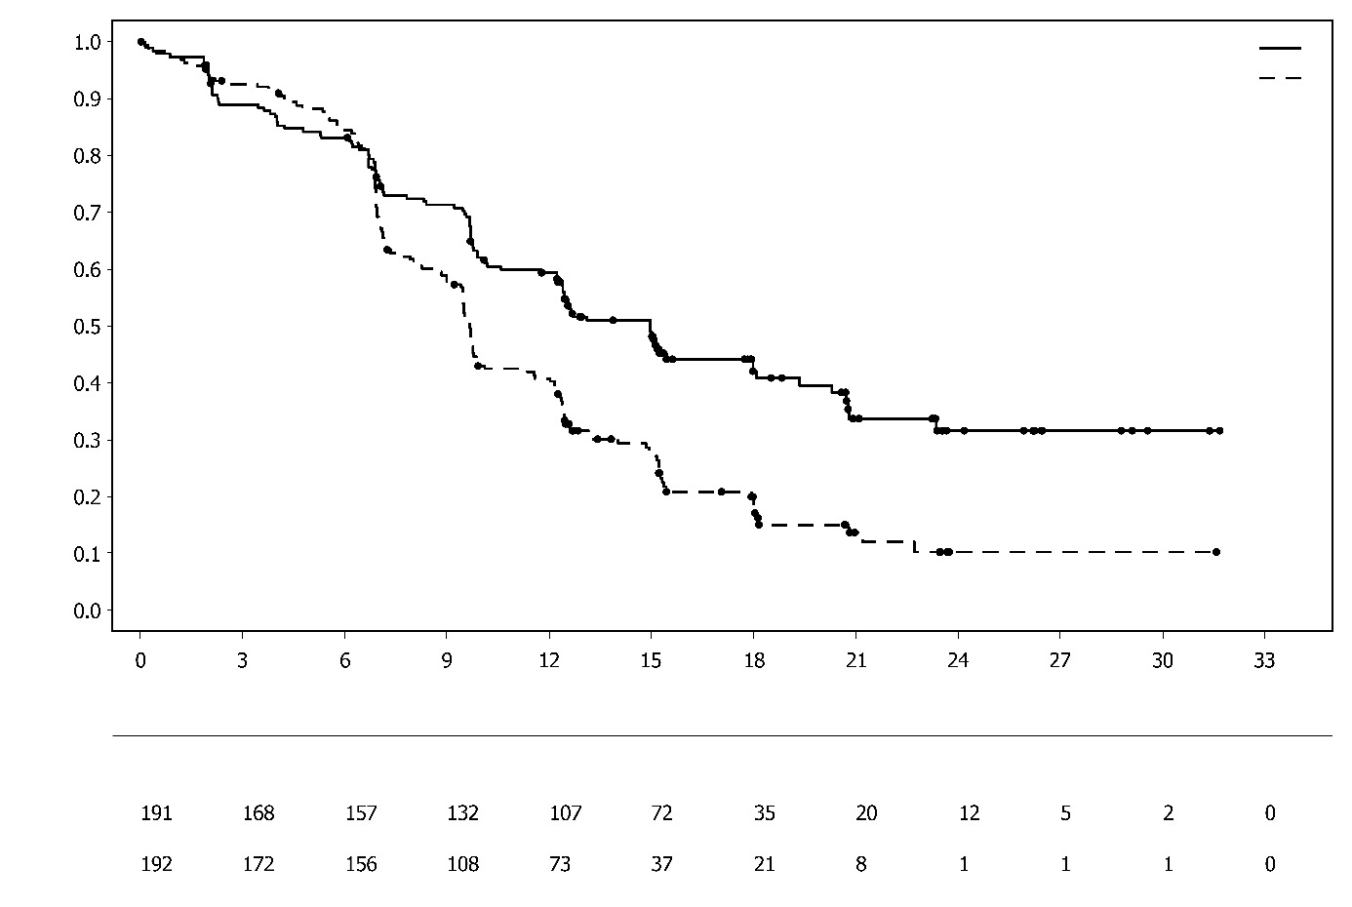
Quimioterapia baseada em platina + durvalumab + olaparib
Quimioterapia baseada em platina
Quimioterapia baseada em platina + durvalumab + olaparib

Quimioterapia baseada em platina
• Platinum-based chemotherapy

Número de doentes em risco:
Tempo desde a aleatorização (meses)
Proporção de doentes livres de acontecimentos
Entre as doentes com o estado tumoral pMMR, a HR da PFS foi de 0,44 (IC 95%: 0,31; 0,61) em doentes com o estado de expressão PD-L1 positivo (236/383; 62%) e de 0,87 (IC 95%: 0,59, 1,28) em doentes com o estado de expressão PD-L1 negativo (140/383; 37%), para o braço quimioterapia baseada em platina + durvalumab + olaparib vs o braço quimioterapia baseada em platina. A expressão de PD-L1 positivo foi definida como positividade da área do tumor (TAP) ≥ 1%.

População pediátrica
A Agência Europeia de Medicamentos dispensou a obrigação de apresentação dos resultados dos estudos com Lynparza, em todos os subgrupos da população pediátrica em carcinoma do ovário (excluindo rabdomiossarcoma e o tumor de células germinativas) (ver secção 4.2 para informação sobre utilização pediátrica).

5.2 Propriedades farmacocinéticas

A farmacocinética de olaparib numa dose de 300 mg comprimido caracteriza-se por uma depuração plasmática aparente de ~7 l/h, um volume de distribuição aparente de ~158 l e uma semivida terminal de 15 horas. Com doses múltiplas, foi observada uma taxa de acumulação AUC de 1,8 e a farmacocinética (PK) aparentou ser tempo-dependente em pequena extensão.

Absorção
Após a administração oral de olaparib mediante a formulação em comprimido (2 x 150 mg), a absorção é rápida com uma mediana de concentrações plasmáticas máximas normalmente atingidas 1,5 horas após a administração.

A administração concomitante com alimentos atrasou a taxa (t_{max} atrasada em 2,5 horas e C_{max} reduzida aproximadamente 21%) mas não afetou significativamente a extensão da absorção de olaparib (AUC aumentou 8%). Em consequência, Lynparza pode ser tomado sem considerar as refeições (ver secção 4.2).

Distribuição
In vitro a ligação às proteínas plasmáticas é aproximadamente 82% a 10 µg/ml o que é aproximadamente a C_{max}.

In vitro, a ligação de olaparib às proteínas plasmáticas foi dose-dependente; a fração ligada foi aproximadamente 91% a 1 μg/ml, reduzindo para 82% a 10 μg/ml e para 70% a 40 μg/ml. Em soluções de proteínas purificadas, a fração de olaparib ligada à albumina foi aproximadamente 56%, que foi independente das concentrações de olaparib. Usando o mesmo ensaio, a fração ligada ao ácido alfa-1 da glicoproteína foi 29% a 10 μg/ml com tendência a diminuir a ligação em concentrações altas.

Biotransformação
In vitro, foi demonstrado que as CYP3A4/5 são as principais enzimas responsáveis pelo metabolismo de olaparib (ver secção 4.5).

Após a administração oral de olaparib-¹⁴C às doentes do sexo feminino, olaparib inalterado foi o responsável pela maior parte da radioatividade circulante no plasma (70%) e foi o principal componente encontrado na urina e fezes (15% e 6% da dose, respetivamente). O metabolismo de olaparib é extenso. Grande parte do metabolismo foi atribuído a reações de oxidação com uma série de componentes produzidos, seguidas subsequentemente de conjugação glucuronido ou sulfato. Foram detetados até 20, 37 e 20 metabolitos no plasma, urina e fezes, respetivamente, a maioria dos quais representa <1% do composto doseado. Uma fração de piperazin-3-ol com abertura no anel e dois metabolitos monooxigenados (cada um ~10%) foram os principais componentes circulantes, sendo um dos metabolitos monooxigenados também o principal metabolito nas excreções (6% e 5% da radioatividade urinária e fecal, respetivamente).

In vitro, olaparib produziu pouca/nenhuma inibição das UGT1A4, UGT1A9, UGT2B7, ou das CYPs 1A2, 2A6, 2B6, 2C8, 2C9, 2C19, 2D6 ou 2E1 e não se espera que seja um inibidor clinicamente significativo de qualquer das enzimas CYP dependente do tempo. In vitro, olaparib inibiu UGT1A1, contudo, modelos farmacocinéticos de base fisiológica (PBPK) sugerem que não tem relevância clínica. In vitro, olaparib é um substrato do transportador de efluxo P-gp, contudo é pouco provável que tenha significado clínico (ver secção 4.5).

Os dados in vitro demonstraram, também, que olaparib não é um substrato para OATP1B1, OATP1B3, OCT1, BCRP ou MRP2 e nem um inibidor de OATP1B3, OAT1 ou MRP2.

Eliminação
Após uma dose única de olaparib-¹⁴C, recuperou-se ~86% de radioatividade doseada dentro de um período de recolha de 7 dias, ~44% através da urina e ~42% através das fezes. A maioria do composto foi excretada como metabolitos.

Populações especiais
Em análises farmacocinéticas (PK) baseadas na população, as covariáveis idade, género, peso corporal, localização do tumor ou raça (incluindo doentes Caucasianas e Japonesas) não foram significantes.

Compromisso renal
Em doentes com compromisso renal ligeiro (depuração da creatinina 51 a 80 ml/min), a AUC aumentou em 24% e a C_{max} em 15% comparativamente a doentes com função renal normal. Não é necessário ajuste de dose de Lynparza para doentes com compromisso renal ligeiro.

Em doentes com compromisso renal moderado (depuração da creatinina 31 a 50 ml/min), a AUC aumentou em 44% e a C_{max} em 26% comparativamente a doentes com função renal normal. Recomenda-se ajuste de dose de Lynparza para doentes com compromisso renal moderado (ver secção 4.2).

Não existem dados em doentes com compromisso renal grave ou doença renal terminal (depuração de creatinina <30 ml/min).

Compromisso hepático
Em doentes com compromisso hepático ligeiro (classificação A Child-Pugh), a AUC aumentou em 15% e a C_{max} em 13% e em doentes com compromisso hepático moderado (classificação B Child-Pugh), a AUC aumentou em 8% e a C_{max} diminuiu em 13% comparativamente a doentes com função hepática normal. Não é necessário ajuste de dose de Lynparza para doentes com compromisso hepático ligeiro ou moderado (ver secção 4.2). Não existem dados em doentes com compromisso hepático grave (classificação C Child-Pugh).

População pediátrica
Não foram realizados estudos para investigar a farmacocinética de olaparib em doentes pediátricas.

5.3 Dados de segurança pré-clínica

Toxicidade de dose repetida
Nos estudos de toxicidade de dose repetida até 6 meses de duração em ratos e cães, as doses orais diárias de olaparib foram bem toleradas. O principal órgão alvo primário para a toxicidade em ambas as espécies foi a medula óssea, com alterações associadas aos parâmetros hematológicos periféricos. Estas alterações foram reversíveis dentro das 4 semanas após a interrupção da administração. Em ratos, foram também observados efeitos degenerativos mínimos no trato gastrointestinal. Estes resultados ocorreram com exposições abaixo das observadas clinicamente. Estudos utilizando células de medula óssea humana também confirmaram que a exposição direta a olaparib pode resultar em toxicidade para as células de medula óssea em ensaios ex vivo.

Genotoxicidade
In vitro, o olaparib não mostrou potencial mutagénico, mas sim clastogénico em células de mamíferos. Quando administrado oralmente a ratos, o olaparib induziu micronúcleos na médula óssea. Esta clastogenicidade é consistente com a farmacologia conhecida de olaparib e indica potencial para genotoxicidade em humanos.

Carcinogenicidade
Não foram realizados estudos de carcinogenicidade com olaparib.

Toxicologia reprodutiva
Num estudo de fertilidade feminina em que ratos foram tratados até à implantação, apesar de se observar prolongamento do estro em alguns animais, o emparelhamento e a taxa de gravidez não foram afetadas. Não obstante, houve uma ligeira redução na sobrevivência embriofetal.

Em estudos de desenvolvimento embriofetal em ratos, e com dosagens que não induziram toxicidade materna significativa, o olaparib causou uma redução desta sobrevivência embriofetal, peso fetal reduzido e anomalias no desenvolvimento fetal, incluindo malformações oculares graves (p.ex. anoftalmia, microftalmia), malformações nas vértebras/costelas, e alterações viscerais e esqueléticas.

6. INFORMAÇÕES FARMACÊUTICAS

6.1 Lista dos excipientes

Núcleo do comprimido
Copovidona
Sílica coloidal anidra
Manitol
Estearilfumarato de sódio

Revestimento do comprimido
Hipromelose
Macrogol 400
Dióxido de titânio (E171)
Óxido de ferro amarelo (E172)
Óxido de ferro negro (E172) (apenas comprimidos 150 mg)

6.2 Incompatibilidades

Não aplicável.

6.3 Prazo de validade

4 anos.

6.4 Precauções especiais de conservação

Conservar na embalagem de origem para proteger da humidade.

O medicamento não necessita de qualquer temperatura especial de conservação.

6.5 Natureza e conteúdo do recipiente

Blister Alu/Alu não perfurado contendo 8 comprimidos revestidos por película.

Embalagens:
56 comprimidos revestidos por película (7 blisters)
Embalagem múltipla contendo 112 (2 embalagens de 56) comprimidos revestidos por película.

É possível que não sejam comercializadas todas as apresentações.

6.6 Precauções especiais de eliminação

Qualquer medicamento não utilizado ou resíduos devem ser eliminados de acordo com as exigências locais.

7. TITULAR DA AUTORIZAÇÃO DE INTRODUÇÃO NO MERCADO

AstraZeneca AB
SE-151 85 Södertälje
Suécia

8. NÚMERO(S) DA AUTORIZAÇÃO DE INTRODUÇÃO NO MERCADO

EU/1/14/959/002 56 comprimidos revestidos por película (100 mg)
EU/1/14/959/003 112 comprimidos revestidos por película (2 embalagens de 56) (100 mg)
EU/1/14/959/004 56 comprimidos revestidos por película (150 mg)
EU/1/14/959/005 112 comprimidos revestidos por película (2 embalagens de 56) (150 mg)

9. DATA DA PRIMEIRA AUTORIZAÇÃO/RENOVAÇÃO DA AUTORIZAÇÃO DE INTRODUÇÃO NO MERCADO

Data da primeira autorização: 16 de dezembro de 2014
Data da última renovação: 1 de outubro de 2019

10. DATA DA REVISÃO DO TEXTO

Está disponível informação pormenorizada sobre este medicamento no sítio da internet da Agência Europeia de Medicamentos: http://www.ema.europa.eu.

ANEXO II

A. FABRICANTE(S) RESPONSÁVEL(VEIS) PELA LIBERTAÇÃO DO LOTE

- CONDIÇÕES OU RESTRIÇÕES RELATIVAS AO FORNECIMENTO E UTILIZAÇÃO

C. OUTRAS CONDIÇÕES E REQUISITOS DA AUTORIZAÇÃO DE INTRODUÇÃO NO MERCADO

D. Condições ou restrições relativas à utilização segura e eficaz do medicamento

A. FABRICANTE(S) RESPONSÁVEL(VEIS) PELA LIBERTAÇÃO DO LOTE

Nome e endereço do(s) fabricante(s) responsável(veis) pela libertação do lote

AstraZeneca AB
Gärtunavägen
SE-152 57 Södertälje
Suécia

O folheto informativo que acompanha o medicamento tem de mencionar o nome e endereço do fabricante responsável pela libertação do lote em causa.

B. CONDIÇÕES OU RESTRIÇÕES RELATIVAS AO FORNECIMENTO E UTILIZAÇÃO

Medicamento de receita médica restrita, de utilização reservada a certos meios especializados (ver anexo I: Resumo das Características do Medicamento, secção 4.2).

C. OUTRAS CONDIÇÕES E REQUISITOS DA AUTORIZAÇÃO DE INTRODUÇÃO NO MERCADO

- Relatórios periódicos de segurança (RPS)

Os requisitos para a apresentação de RPS para este medicamento estão estabelecidos na lista Europeia de datas de referência (lista EURD), tal como previsto nos termos do n.º 7 do artigo 107.º-C da Diretiva 2001/83/CE e quaisquer atualizações subsequentes publicadas no portal europeu de medicamentos.

D. CONDIÇÕES OU RESTRIÇÕES RELATIVAS À UTILIZAÇÃO SEGURA E EFICAZ DO MEDICAMENTO

- Plano de gestão do risco (PGR)

O Titular da Autorização de Introdução no Mercado (AIM) deve efetuar as atividades e as intervenções de farmacovigilância requeridas e detalhadas no PGR apresentado no Módulo 1.8.2. da autorização de introdução no mercado, e quaisquer atualizações subsequentes do PGR acordadas.

Deve ser apresentado um PGR atualizado:
- A pedido da Agência Europeia de Medicamentos;
- Sempre que o sistema de gestão do risco for modificado, especialmente como resultado da receção de nova informação que possa levar a alterações significativas no perfil benefício-risco ou como resultado de ter sido atingido um objetivo importante (farmacovigilância ou minimização do risco).

- Obrigação de concretizar as medidas de pós-autorização

O Titular da Autorização de Introdução no Mercado deverá completar, dentro dos prazos indicados, as seguintes medidas:

Descrição | Data limite
Estudo de Eficácia Pós-autorização (PAES): De modo a definir melhor a eficácia de olaparib no tratamento de manutenção após primeira linha de quimioterapia à base de platina em doentes com cancro do ovário seroso de alto grau, com mutação BRCA, o titular da AIM deverá submeter a PFS2 atualizada, a OS atualizada e os resultados finais da OS para o estudo D0818C00001 (SOLO1), um estudo multicêntrico de fase III, aleatorizado em dupla ocultação controlado com placebo.  O relatório clínico do estudo deverá ser apresentado em: | dezembro 2029
Estudo de eficácia pós-autorização (PAES): De modo a definir melhor a eficácia a longo prazo de olaparib em associação com durvalumab para o tratamento de manutenção adultas com cancro do endométrio primário avançado ou recorrente com proficiência de reparação de incompatibilidades (pMMR) cuja doença não progrediu com o tratamento de primeira linha com durvalumab em associação com carboplatina e paclitaxel, o Titular da AIM deve apresentar os resultados da segunda análise interina da OS e da análise final da OS para o estudo D9311C00001 (DUO-E), um estudo multicêntrico de fase III, aleatorizado em dupla ocultação, controlado por placebo. | Segunda análise interina da OS: dezembro de 2025  Análise final da OS: dezembro de 2026

ANEXO III

ROTULAGEM E FOLHETO INFORMATIVO

A. ROTULAGEM
INDICAÇÕES A INCLUIR no acondicionamento secundário

CARTONAGEM

1. NOME DO MEDICAMENTO

Lynparza 100 mg comprimidos revestidos por película
olaparib

2. DESCRIÇÃO DA(S) SUBSTÂNCIA(S) ATIVA(S)

Cada comprimido revestido por película contém 100 mg de olaparib.

3. LISTA DOS EXCIPIENTES

4. FORMA FARMACÊUTICA E CONTEÚDO

Comprimidos revestidos por película
56 comprimidos revestidos por película

5. MODO E VIA(S) DE ADMINISTRAÇÃO

Via oral
Consultar o folheto informativo antes de utilizar.

6. ADVERTÊNCIA ESPECIAL DE QUE O MEDICAMENTO DEVE SER MANTIDO FORA DA VISTA E DO ALCANCE DAS CRIANÇAS

Manter fora da vista e do alcance das crianças.

7. OUTRAS ADVERTÊNCIAS ESPECIAIS, SE NECESSÁRIO

8. PRAZO DE VALIDADE

EXP

9. CONDIÇÕES ESPECIAIS DE CONSERVAÇÃO

Conservar na embalagem de origem para proteger da humidade.

10. CUIDADOS ESPECIAIS QUANTO À ELIMINAÇÃO DO MEDICAMENTO NÃO UTILIZADO OU DOS RESÍDUOS PROVENIENTES DESSE MEDICAMENTO, SE APLICÁVEL

Qualquer medicamento não utilizado ou resíduos devem ser eliminados de acordo com as exigências locais.

11. NOME E ENDEREÇO DO TITULAR DA AUTORIZAÇÃO DE INTRODUÇÃO NO MERCADO

AstraZeneca AB
SE-151 85 Södertälje
Suécia

12. NÚMERO(S) DA AUTORIZAÇÃO DE INTRODUÇÃO NO MERCADO

EU/1/14/959/002

13. NÚMERO DO LOTE

Lot

14. CLASSIFICAÇÃO QUANTO À DISPENSA ao Público

15. INSTRUÇÕES DE UTILIZAÇÃO

16. Informação em Braille

lynparza 100 mg

17. IDENTIFICADOR ÚNICO – CÓDIGO DE BARRAS 2D

Código de barras 2D com identificador único incluído.

18. IDENTIFICADOR ÚNICO - DADOS PARA LEITURA HUMANA

PC
SN
NN

INDICAÇÕES A INCLUIR no acondicionamento secundário

CARTONAGEM

1. NOME DO MEDICAMENTO

Lynparza 150 mg comprimidos revestidos por película
olaparib

2. DESCRIÇÃO DA(S) SUBSTÂNCIA(S) ATIVA(S)

Cada comprimido revestido por película contém 150 mg de olaparib.

3. LISTA DOS EXCIPIENTES

4. FORMA FARMACÊUTICA E CONTEÚDO

Comprimidos revestidos por película
56 comprimidos revestidos por película

5. MODO E VIA(S) DE ADMINISTRAÇÃO

Via oral
Consultar o folheto informativo antes de utilizar.

6. ADVERTÊNCIA ESPECIAL DE QUE O MEDICAMENTO DEVE SER MANTIDO FORA DA VISTA E DO ALCANCE DAS CRIANÇAS

Manter fora da vista e do alcance das crianças.

7. OUTRAS ADVERTÊNCIAS ESPECIAIS, SE NECESSÁRIO

8. PRAZO DE VALIDADE

EXP

9. CONDIÇÕES ESPECIAIS DE CONSERVAÇÃO

Conservar na embalagem de origem para proteger da humidade.

10. CUIDADOS ESPECIAIS QUANTO À ELIMINAÇÃO DO MEDICAMENTO NÃO UTILIZADO OU DOS RESÍDUOS PROVENIENTES DESSE MEDICAMENTO, SE APLICÁVEL

Qualquer medicamento não utilizado ou resíduos devem ser eliminados de acordo com as exigências locais.

11. NOME E ENDEREÇO DO TITULAR DA AUTORIZAÇÃO DE INTRODUÇÃO NO MERCADO

AstraZeneca AB
SE-151 85 Södertälje
Suécia

12. NÚMERO(S) DA AUTORIZAÇÃO DE INTRODUÇÃO NO MERCADO

EU/1/14/959/004

13. NÚMERO DO LOTE

Lot

14. CLASSIFICAÇÃO QUANTO À DISPENSA ao Público

15. INSTRUÇÕES DE UTILIZAÇÃO

16. Informação em Braille

lynparza 150 mg

17. IDENTIFICADOR ÚNICO – CÓDIGO DE BARRAS 2D

Código de barras 2D com identificador único incluído.

18. IDENTIFICADOR ÚNICO - DADOS PARA LEITURA HUMANA

PC
SN
NN

INDICAÇÕES A INCLUIR no acondicionamento secundário

CARTONAGEM SECUNDÁRIA EMBALAGEM MÚLTIPLA – incluindo a blue box

1. NOME DO MEDICAMENTO

Lynparza 100 mg comprimidos revestidos por película
olaparib

2. DESCRIÇÃO DA(S) SUBSTÂNCIA(S) ATIVA(S)

Cada comprimido revestido por película contém 100 mg de olaparib.

3. LISTA DOS EXCIPIENTES

4. FORMA FARMACÊUTICA E CONTEÚDO

Comprimidos revestidos por película
Embalagem múltipla: 112 (2 embalagens de 56) comprimidos revestidos por película

5. MODO E VIA(S) DE ADMINISTRAÇÃO

Via oral
Consultar o folheto informativo antes de utilizar.

6. ADVERTÊNCIA ESPECIAL DE QUE O MEDICAMENTO DEVE SER MANTIDO FORA DA VISTA E DO ALCANCE DAS CRIANÇAS

Manter fora da vista e do alcance das crianças.

7. OUTRAS ADVERTÊNCIAS ESPECIAIS, SE NECESSÁRIO

8. PRAZO DE VALIDADE

EXP

9. CONDIÇÕES ESPECIAIS DE CONSERVAÇÃO

Conservar na embalagem de origem para proteger da humidade.

10. CUIDADOS ESPECIAIS QUANTO À ELIMINAÇÃO DO MEDICAMENTO NÃO UTILIZADO OU DOS RESÍDUOS PROVENIENTES DESSE MEDICAMENTO, SE APLICÁVEL

Qualquer medicamento não utilizado ou resíduos devem ser eliminados de acordo com as exigências locais.

11. NOME E ENDEREÇO DO TITULAR DA AUTORIZAÇÃO DE INTRODUÇÃO NO MERCADO

AstraZeneca AB
SE-151 85 Södertälje
Suécia

12. NÚMERO(S) DA AUTORIZAÇÃO DE INTRODUÇÃO NO MERCADO

EU/1/14/959/003

13. NÚMERO DO LOTE

Lot

14. CLASSIFICAÇÃO QUANTO À DISPENSA ao Público

15. INSTRUÇÕES DE UTILIZAÇÃO

16. Informação em Braille

lynparza 100 mg

17. IDENTIFICADOR ÚNICO – CÓDIGO DE BARRAS 2D

Código de barras 2D com identificador único incluído.

18. IDENTIFICADOR ÚNICO - DADOS PARA LEITURA HUMANA

PC
SN
NN

INDICAÇÕES A INCLUIR no acondicionamento secundário

CARTONAGEM SECUNDÁRIA EMBALAGEM MÚLTIPLA – incluindo a blue box

1. NOME DO MEDICAMENTO

Lynparza 150 mg comprimidos revestidos por película
olaparib

2. DESCRIÇÃO DA(S) SUBSTÂNCIA(S) ATIVA(S)

Cada comprimido revestido por película contém 150 mg de olaparib.

3. LISTA DOS EXCIPIENTES

4. FORMA FARMACÊUTICA E CONTEÚDO

Comprimidos revestidos por película
Embalagem múltipla: 112 (2 embalagens de 56) comprimidos revestidos por película

5. MODO E VIA(S) DE ADMINISTRAÇÃO

Via oral
Consultar o folheto informativo antes de utilizar.

6. ADVERTÊNCIA ESPECIAL DE QUE O MEDICAMENTO DEVE SER MANTIDO FORA DA VISTA E DO ALCANCE DAS CRIANÇAS

Manter fora da vista e do alcance das crianças.

7. OUTRAS ADVERTÊNCIAS ESPECIAIS, SE NECESSÁRIO

8. PRAZO DE VALIDADE

EXP

9. CONDIÇÕES ESPECIAIS DE CONSERVAÇÃO

Conservar na embalagem de origem para proteger da humidade.

10. CUIDADOS ESPECIAIS QUANTO À ELIMINAÇÃO DO MEDICAMENTO NÃO UTILIZADO OU DOS RESÍDUOS PROVENIENTES DESSE MEDICAMENTO, SE APLICÁVEL

Qualquer medicamento não utilizado ou resíduos devem ser eliminados de acordo com as exigências locais.

11. NOME E ENDEREÇO DO TITULAR DA AUTORIZAÇÃO DE INTRODUÇÃO NO MERCADO

AstraZeneca AB
SE-151 85 Södertälje
Suécia

12. NÚMERO(S) DA AUTORIZAÇÃO DE INTRODUÇÃO NO MERCADO

EU/1/14/959/005

13. NÚMERO DO LOTE

Lot

14. CLASSIFICAÇÃO QUANTO À DISPENSA ao Público

15. INSTRUÇÕES DE UTILIZAÇÃO

16. Informação em Braille

lynparza 150 mg

17. IDENTIFICADOR ÚNICO – CÓDIGO DE BARRAS 2D

Código de barras 2D com identificador único incluído.

18. IDENTIFICADOR ÚNICO - DADOS PARA LEITURA HUMANA

PC
SN
NN

INDICAÇÕES A INCLUIR no acondicionamento PRIMÁRIO

CARTONAGEM PRIMÁRIA – sem blue box

1. NOME DO MEDICAMENTO

Lynparza 100 mg comprimidos revestidos por película
olaparib

2. DESCRIÇÃO DA(S) SUBSTÂNCIA(S) ATIVA(S)

Cada comprimido revestido por película contém 100 mg de olaparib.

3. LISTA DOS EXCIPIENTES

4. FORMA FARMACÊUTICA E CONTEÚDO

Comprimidos revestidos por película
56 comprimidos revestidos por película
Componente de embalagem múltipla, não pode ser vendido em separado.

5. MODO E VIA(S) DE ADMINISTRAÇÃO

Via oral
Consultar o folheto informativo antes de utilizar.

6. ADVERTÊNCIA ESPECIAL DE QUE O MEDICAMENTO DEVE SER MANTIDO FORA DA VISTA E DO ALCANCE DAS CRIANÇAS

Manter fora da vista e do alcance das crianças.

7. OUTRAS ADVERTÊNCIAS ESPECIAIS, SE NECESSÁRIO

8. PRAZO DE VALIDADE

EXP

9. CONDIÇÕES ESPECIAIS DE CONSERVAÇÃO

Conservar na embalagem de origem para proteger da humidade.

10. CUIDADOS ESPECIAIS QUANTO À ELIMINAÇÃO DO MEDICAMENTO NÃO UTILIZADO OU DOS RESÍDUOS PROVENIENTES DESSE MEDICAMENTO, SE APLICÁVEL

Qualquer medicamento não utilizado ou resíduos devem ser eliminados de acordo com as exigências locais.

11. NOME E ENDEREÇO DO TITULAR DA AUTORIZAÇÃO DE INTRODUÇÃO NO MERCADO

AstraZeneca AB
SE-151 85 Södertälje
Suécia

12. NÚMERO(S) DA AUTORIZAÇÃO DE INTRODUÇÃO NO MERCADO

EU/1/14/959/003

13. NÚMERO DO LOTE

Lot

14. CLASSIFICAÇÃO QUANTO À DISPENSA ao Público

Medicamento sujeito a receita médica.

15. INSTRUÇÕES DE UTILIZAÇÃO

16. Informação em Braille

lynparza 100 mg

17. IDENTIFICADOR ÚNICO – CÓDIGO DE BARRAS 2D

18. IDENTIFICADOR ÚNICO - DADOS PARA LEITURA HUMANA

INDICAÇÕES A INCLUIR no acondicionamento PRIMÁRIO

CARTONAGEM PRIMÁRIA – sem blue box

1. NOME DO MEDICAMENTO

Lynparza 150 mg comprimidos revestidos por película
olaparib

2. DESCRIÇÃO DA(S) SUBSTÂNCIA(S) ATIVA(S)

Cada comprimido revestido por película contém 150 mg de olaparib.

3. LISTA DOS EXCIPIENTES

4. FORMA FARMACÊUTICA E CONTEÚDO

Comprimidos revestidos por película
56 comprimidos revestidos por película
Componente de embalagem múltipla, não pode ser vendido em separado.

5. MODO E VIA(S) DE ADMINISTRAÇÃO

Via oral
Consultar o folheto informativo antes de utilizar.

6. ADVERTÊNCIA ESPECIAL DE QUE O MEDICAMENTO DEVE SER MANTIDO FORA DA VISTA E DO ALCANCE DAS CRIANÇAS

Manter fora da vista e do alcance das crianças.

7. OUTRAS ADVERTÊNCIAS ESPECIAIS, SE NECESSÁRIO

8. PRAZO DE VALIDADE

EXP

9. CONDIÇÕES ESPECIAIS DE CONSERVAÇÃO

Conservar na embalagem de origem para proteger da humidade

10. CUIDADOS ESPECIAIS QUANTO À ELIMINAÇÃO DO MEDICAMENTO NÃO UTILIZADO OU DOS RESÍDUOS PROVENIENTES DESSE MEDICAMENTO, SE APLICÁVEL

Qualquer medicamento não utilizado ou resíduos devem ser eliminados de acordo com as exigências locais.

11. NOME E ENDEREÇO DO TITULAR DA AUTORIZAÇÃO DE INTRODUÇÃO NO MERCADO

AstraZeneca AB
SE-151 85 Södertälje
Suécia

12. NÚMERO(S) DA AUTORIZAÇÃO DE INTRODUÇÃO NO MERCADO

EU/1/14/959/005

13. NÚMERO DO LOTE

Lot

14. CLASSIFICAÇÃO QUANTO À DISPENSA ao Público

Medicamento sujeito a receita médica.

15. INSTRUÇÕES DE UTILIZAÇÃO

16. Informação em Braille

lynparza 150 mg

17. IDENTIFICADOR ÚNICO – CÓDIGO DE BARRAS 2D

18. IDENTIFICADOR ÚNICO - DADOS PARA LEITURA HUMANA

INDICAÇÕES MÍNIMAS A INCLUIR NAS EMBALAGENS BLISTERS ou FITAS CONTENTORAS

BLISTER

1. NOME DO MEDICAMENTO

Lynparza 100 mg comprimidos
olaparib

2. NOME DO TITULAR DA AUTORIZAÇÃO DE INTRODUÇÃO NO MERCADO

AstraZeneca

3. PRAZO DE VALIDADE

EXP

4. NÚMERO DO LOTE

Lot

5. OUTROS

INDICAÇÕES MÍNIMAS A INCLUIR NAS EMBALAGENS BLISTERS ou FITAS CONTENTORAS

BLISTER

1. NOME DO MEDICAMENTO

Lynparza 150 mg comprimidos
olaparib

2. NOME DO TITULAR DA AUTORIZAÇÃO DE INTRODUÇÃO NO MERCADO

AstraZeneca

3. PRAZO DE VALIDADE

EXP

4. NÚMERO DO LOTE

Lot

5. OUTROS

B. FOLHETO INFORMATIVO
Folheto informativo: Informação para o doente

Lynparza 100 mg comprimidos revestidos por película
Lynparza 150 mg comprimidos revestidos por película
olaparib

Leia com atenção todo este folheto antes de começar a tomar este medicamento, pois contém informação importante para si.
- Conserve este folheto. Pode ter necessidade de o ler novamente.
- Caso ainda tenha dúvidas, fale com o seu médico, farmacêutico ou enfermeiro.
- Este medicamento foi receitado apenas para si. Não deve dá-lo a outros. O medicamento pode ser-lhes prejudicial mesmo que apresentem os mesmos sinais de doença.
- Se tiver quaisquer efeitos indesejáveis, incluindo possíveis efeitos indesejáveis não indicados neste folheto, fale com o seu médico, farmacêutico ou enfermeiro. Ver secção 4.

O que contém este folheto:

1. O que é Lynparza e para que é utilizado
2. O que precisa de saber antes de tomar Lynparza
3. Como tomar Lynparza
4. Efeitos indesejáveis possíveis
5. Como conservar Lynparza
6. Conteúdo da embalagem e outras informações

1. O que é Lynparza e para que é utilizado

O que é Lynparza e como funciona

Lynparza contém a substância ativa olaparib. Olaparib é um tipo de medicamento para o cancro, chamado inibidor da PARP (inibidor da poli [adenosina difosfato-ribose] polimerase).

Os inibidores da PARP podem destruir as células cancerosas que não são boas a reparar os danos no ADN. Estas células cancerosas específicas podem ser identificadas por:
- resposta a quimioterapia à base de platina, ou
- procura de genes reparadores do ADN em falta, como os genes BRCA (gene do Cancro da Mama).

Quando Lynparza é utilizado em associação com abiraterona (um inibidor da sinalização do recetor de androgénio), a associação pode ajudar a aumentar o efeito anticancerígeno em células cancerosas da próstata com ou sem genes reparadores do ADN em falta (por exemplo, genes BRCA).

Para que é utilizado Lynparza

Lynparza é utilizado para o tratamento de:

- um tipo de cancro do ovário (BRCA-mutado) que respondeu ao primeiro tratamento com quimioterapia padrão à base de platina.
  - É utilizado um teste para descobrir se tem cancro do ovário com BRCA-mutado.

- cancro do ovário que voltou (recidivou). Pode ser utilizado após o cancro ter respondido a tratamento prévio com quimioterapia padrão à base de platina.

- um tipo de cancro do ovário (HRD positivo conforme definido por uma mutação BRCA ou instabilidade genómica) que respondeu ao primeiro tratamento com quimioterapia padrão à base de platina e bevacizumab. Lynparza é utilizado em conjunto com bevacizumab.

- um tipo de cancro da mama (BRCA-mutado, HER2-negativo) quando o cancro não se espalhou para outras partes do corpo e o tratamento vai ser administrado após a cirurgia (o tratamento após a cirurgia é chamado de terapia adjuvante). Deve ter recebido medicamentos de quimioterapia antes ou depois da cirurgia. Se o seu cancro for positivo para o recetor hormonal, o seu médico também poderá prescrever tratamento hormonal.
      - É utilizado um teste para descobrir se tem cancro da mama com BRCA-mutado.

- um tipo de cancro da mama (BRCA-mutado, HER2-negativo) que se espalhou para além do tumor original. Deve ter recebido medicamentos de quimioterapia antes ou depois do seu cancro se ter espalhado.
      - É utilizado um teste para descobrir se tem cancro da mama com BRCA-mutado.

- um tipo de cancro do pâncreas (BRCA-mutado) que respondeu ao primeiro tratamento com quimioterapia padrão à base de platina.
  - É utilizado um teste para descobrir se tem cancro do pâncreas com BRCA-mutado.

- um tipo de cancro da próstata (BRCA-mutado) que se espalhou para além do tumor original e não responde mais ao tratamento médico ou cirúrgico para baixar a testosterona. Deve ter recebido certos tratamentos hormonais, como enzalutamida ou acetato de abiraterona.
  - É utilizado um teste para descobrir se tem cancro da próstata com BRCA-mutado.

- um tipo de cancro da próstata que se espalhou para outras partes do corpo (metastático) para além do tumor original e não responde mais a um tratamento médico ou cirúrgico que baixa a testosterona. Lynparza é utilizado em associação com outro medicamento anticancerígeno chamado abiraterona, em conjunto com o medicamento esteroide, prednisona ou prednisolona.

- um tipo de cancro uterino (cancro do endométrio favorável à MMR) que se espalhou para além do tumor original ou que tenha voltado (recidivado). Lynparza é utilizado em conjunto com durvalumab se o cancro não tiver progredido após o tratamento inicial com quimioterapia (carboplatina e paclitaxel) em associação com durvalumab.
  - É utilizado um teste para descobrir se tem cancro do endométrio compatível com MMR.

Quando Lynparza é administrado em associação com outros medicamentos anticancerígenos, é importante que leia também o folheto informativo destes outros medicamentos. Caso tenha dúvidas sobre esses medicamentos, fale com o seu médico.

2. O que precisa de saber antes de tomar Lynparza

Não tome Lynparza
- se tem alergia ao olaparib ou a qualquer outro componente deste medicamento (indicados na secção 6).
- se está a amamentar (ver secção 2 abaixo para mais informação).

Não tome Lynparza se alguma das situações acima descritas se aplica a si. Caso tenha dúvidas, fale com o seu médico, farmacêutico ou enfermeiro antes de tomar Lynparza.

Advertências e precauções
Fale com o seu médico, farmacêutico ou enfermeiro antes ou durante o tratamento com Lynparza

- se tem número baixo de células sanguíneas numa análise. Estes podem ser número baixo de glóbulos vermelhos ou glóbulos brancos, ou número baixo de plaquetas. Ver secção 4 para mais informações sobre estes efeitos indesejáveis, incluindo os sinais e sintomas a que deverá prestar atenção (por exemplo, febre ou infeção, nódoas negras ou hemorragia). Num pequeno número de doentes, estes podem ser um sinal de um problema mais grave na medula óssea como “síndrome mielodisplásico” (SMD) ou “leucemia mieloide aguda” (LMA). Quando Lynparza é utilizado em associação com outro medicamento anticancerígeno (durvalumab), uma contagem baixa de glóbulos vermelhos pode ser um sinal de “aplasia eritrocítica pura” (AEP), uma doença na qual não são produzidos glóbulos vermelhos, ou “anemia hemolítica autoimune” (AHAI), uma degradação excessiva dos glóbulos vermelhos.

- se tem sintomas de dificuldade respiratória novos ou agravados, tosse ou pieira. Um pequeno número de doentes tratados com Lynparza notificou inflamação dos pulmões (pneumonite). A pneumonite é uma doença grave que muitas vezes requer tratamento hospitalar.

- se tem sintomas novos ou agravados de dor ou inchaço numa extremidade, dificuldade respiratória, dor no peito, respiração mais rápida do que o normal ou batimentos cardíacos mais rápidos do que o normal. Foi notificado que um pequeno número de doentes tratados com Lynparza desenvolveu um coágulo sanguíneo numa veia profunda, geralmente na perna (trombose venosa), ou um coágulo nos pulmões (embolia pulmonar).

- se notar amarelecimento da pele ou da parte branca dos olhos, urina anormalmente escura (cor castanha), dor no lado direito da zona do estômago (abdómen), cansaço, sensação de menos fome do que o habitual ou náuseas e vómitos sem motivo aparente, contacte imediatamente o seu médico, pois tal pode indicar problemas no fígado.

Se pensa que alguma das situações acima descritas se aplica a si, fale com o seu médico, farmacêutico ou enfermeiro antes ou durante o tratamento com Lynparza.

Análises e controlos
O seu médico irá analisar o seu sangue antes e durante o tratamento com Lynparza.

Irá fazer uma análise ao sangue
- antes de iniciar o tratamento
- a cada mês, durante o primeiro ano de tratamento
- a intervalos regulares, decididos pelo seu médico, após o primeiro ano de tratamento.
Se o seu número de células sanguíneas diminuir para um nível baixo, pode necessitar de uma transfusão de sangue (em que se lhe administra sangue novo ou produtos derivados do sangue de um doador).

Outros medicamentos e Lynparza
Informe o seu médico, farmacêutico ou enfermeiro se estiver a tomar, tiver tomado recentemente ou se vier a tomar outros medicamentos. Estes incluem medicamentos obtidos sem uma receita médica e medicamentos à base de plantas. Isto porque Lynparza pode afetar o modo como outros medicamentos atuam. Igualmente, alguns medicamentos podem afetar a forma como Lynparza atua.

Informe o seu médico, farmacêutico ou enfermeiro se está a tomar ou a planear tomar qualquer um dos seguintes medicamentos
- quaisquer outros medicamentos para o cancro
- uma vacina ou um medicamento que iniba o sistema imunitário, uma vez que pode necessitar de ser cuidadosamente monitorizado
- itraconazol, fluconazol - utilizados para as infeções fúngicas
- telitromicina, claritromicina, eritromicina - utilizados para as infeções bacterianas
- inibidores da protease potenciados com ritonavir ou cobicistate, boceprevir, telaprevir, nevirapina, efavirenz - utilizados para as infeções víricas, incluindo VIH
- rifampicina, rifapentina, rifabutina - utilizados para as infeções bacterianas, incluindo tuberculose (TB)
- fenitoína, carbamazepina, fenobarbital - utilizados como sedativos ou para tratar crises (convulsões) e epilepsia
- medicamento à base de plantas contendo hipericão (Hypericum perforatum) - utilizado principalmente para a depressão
- digoxina, diltiazem, furosemida, verapamilo, valsartan - utilizados para tratar problemas cardíacos ou tensão arterial elevada
- bosentano - utilizado para tratar a hipertensão arterial pulmonar
- estatinas, por exemplo sinvastatina, pravastatina, rosuvastatina - utilizadas para baixar os níveis de colesterol no sangue
- dabigatrano - utilizado para fluidificar o sangue
- glibenclamida, metformina, repaglinida - utilizados para tratar a diabetes
- alcaloides ergóticos - utilizados para tratar enxaquecas e dor de cabeça
- fentanil - utilizado para tratar a dor cancerosa
- pimozida, quetiapina - utilizadas para tratar problemas de saúde mental
- cisaprida - utilizada para tratar problemas no estômago
- colquicina - utilizada para tratar a gota
- ciclosporina, sirolímus, tacrolímus - utilizados para suprimir o sistema imune
- metotrexato - utilizado para tratar cancro, artrite reumatoide e psoríase

Informe o seu médico, farmacêutico ou enfermeiro se estiver a tomar qualquer um dos medicamentos acima referidos ou quaisquer outros medicamentos. Os medicamentos mencionados acima podem não ser os únicos a interferir com Lynparza.

Lynparza com bebidas
Não beba sumo de toranja enquanto estiver a ser tratada com Lynparza. Este pode afetar a forma como o medicamento atua.

Contraceção, gravidez e amamentação
Doentes do sexo feminino
- Não tome Lynparza se está grávida ou pensa estar grávida. Isto porque ele pode afetar o feto.
- Não deve ficar grávida enquanto toma este medicamento. Se tiver relações sexuais, deverá utilizar dois métodos contracetivos eficazes enquanto tomar este medicamento e durante 6 meses após a toma da última dose de Lynparza. Desconhece-se se Lynparza pode afetar a efetividade de alguns contracetivos hormonais. Por favor, informe o seu médico se está a tomar um contracetivo hormonal, já que o seu médico poderá recomendar a adição de um método contracetivo não hormonal.
- Deverá realizar um teste de gravidez antes de iniciar Lynparza, em intervalos regulares durante o tratamento e 6 meses após tomar a última dose de Lynparza. Se ficar grávida durante este período, consulte imediatamente o seu médico.
- Desconhece-se se Lynparza passa para o leite materno. Não amamente se está a tomar Lynparza e durante 1 mês após a toma da última dose de Lynparza. Se estiver a planear amamentar, informe o seu médico.

Doentes do sexo masculino
- Deve utilizar um preservativo quando tiver relações sexuais com uma parceira, mesmo que ela esteja grávida, enquanto estiver a tomar Lynparza e durante 3 meses após a toma da última dose. Não se sabe se Lynparza passa para o sémen.
- A sua parceira também deve usar um método contracetivo adequado.
- Não deve doar esperma enquanto estiver a tomar Lynparza e durante 3 meses após tomar a última dose.

Condução de veículos e utilização de máquinas
Lynparza pode afetar a sua capacidade para conduzir e utilizar máquinas. Se sentir tonturas, fraqueza ou cansaço enquanto toma Lynparza, não conduza nem utilize ferramentas ou máquinas.

Informação sobre outros componentes neste medicamento
Este medicamento contém menos do que 1 mmol (23 mg) de sódio por comprimido de 100 mg ou 150 mg ou seja, é praticamente “isento de sódio”.

3. Como tomar Lynparza

Tome este medicamento exatamente como indicado pelo seu médico, farmacêutico ou enfermeiro. Fale com o seu médico, farmacêutico ou enfermeiro se tiver dúvidas.

Como tomar
- Engula os comprimidos de Lynparza de uma só vez, com ou sem alimentos.
- Tome Lynparza uma vez de manhã e outra vez à noite.
- Não mastigue, parta, dissolva ou divida os comprimidos dado que esta ação pode afetar a rapidez com que o medicamento é disponibilizado no seu corpo.

Que quantidade deve tomar
- O seu médico irá dizer-lhe quantos comprimidos de Lynparza deverá tomar. É importante que tome a dose total diária recomendada cada dia. Continue a fazê-lo segundo as instruções do seu médico, farmacêutico ou enfermeiro.
- A dose habitual recomendada é de 300 mg (2 x comprimidos de 150 mg) tomada duas vezes por dia - num total de 4 comprimidos em cada dia.

O seu médico poderá receitar uma dose diferente se
- tiver problemas nos seus rins. Deverá tomar 200 mg (2 x comprimidos de 100 mg) duas vezes por dia - num total de 4 comprimidos em cada dia.
- está a tomar certos medicamentos que podem afetar Lynparza (ver secção 2).
- tiver alguns efeitos indesejáveis enquanto tomar Lynparza (ver secção 4). O seu médico poderá reduzir a sua dose ou interromper o tratamento, durante um curto período de tempo ou definitivamente.

Se tomar mais Lynparza do que deveria
Se tomar mais Lynparza do que a sua dose habitual, consulte o seu médico ou vá ao hospital mais próximo imediatamente.

Caso se tenha esquecido de tomar Lynparza
Se se esqueceu de tomar Lynparza, deve tomar a sua dose seguinte à hora habitual. Não tome uma dose a dobrar (duas doses ao mesmo tempo) para compensar uma dose que se esqueceu de tomar.

Caso ainda tenha dúvidas sobre a utilização deste medicamento, fale com o seu médico, farmacêutico ou enfermeiro.

4. Efeitos indesejáveis possíveis

Como todos os medicamentos, este medicamento pode causar efeitos indesejáveis, embora estes não se manifestem em todas as pessoas.

Informe imediatamente o seu médico se notar algum dos seguintes

Efeitos indesejáveis notificados em estudos clínicos com doentes a receber Lynparza isoladamente:

Muito frequentes (podem afetar mais de 1 em cada 10 pessoas):
- sensação de dificuldade em respirar, sensação de muito cansaço, ter a pele pálida ou batimento do coração acelerado - estes podem ser sintomas de uma diminuição do número de glóbulos vermelhos (anemia).

Pouco frequentes (podem afetar até 1 em cada 100 pessoas)
- reações alérgicas (por exemplo urticária, dificuldade em respirar ou a engolir, tonturas que são sinais e sintomas de reações de hipersensibilidade).
- erupção na pele com comichão ou inchaço, com pele avermelhada (dermatite).
- problemas graves com a medula óssea (síndroma mielodisplásica ou leucemia mieloide aguda). Ver secção 2. (podem afetar mais de 1 em cada 100 pessoas ao longo da sua vida).
- inflamação dos pulmões, que pode causar tosse com febre e dificuldade em respirar (pneumonite).

Outros efeitos indesejáveis incluem

Muito frequentes (podem afetar mais de 1 em cada 10 pessoas)
- sentir-se doente (náuseas)
- estar doente (vómitos)
- sensação de cansaço ou fraqueza (fadiga)
- indigestão ou ardor no estômago (dispepsia)
- perda de apetite
- dor de cabeça
- alterações no sabor dos alimentos (disgeusia)
- sensação de tontura
- tosse
- falta de ar (dispneia)
- diarreia - se agravar, informe o seu médico imediatamente.

Muito frequentes efeitos indesejáveis que podem aparecer em análises ao sangue
- número baixo de glóbulos brancos (leucopenia ou neutropenia) que pode baixar a sua capacidade para combater infeções e pode estar associado a febre.

Frequentes (podem afetar até 1 em cada 10 pessoas)
- erupção na pele
- dor na boca (estomatite)
- dor na zona do estômago abaixo das costelas (dor abdominal superior).
- coágulo sanguíneo numa veia profunda, geralmente na perna (trombose venosa) que pode causar sintomas como dor ou inchaço das pernas, ou um coágulo nos pulmões (embolia pulmonar) que pode causar sintomas como falta de ar, dor no peito, respiração mais rápida do que o normal ou batimentos cardíacos mais rápidos do que o normal.

Frequentes efeitos indesejáveis que podem aparecer em análises ao sangue
- número baixo de glóbulos brancos (linfopenia) que pode baixar a sua capacidade para combater infeções e pode estar associado a febre
- diminuição do número de plaquetas no sangue (trombocitopenia) - pode notar os seguintes sintomas
  - nódoas negras ou hemorragias durante um período superior ao normal quando se lesiona
- aumento dos níveis de creatinina no sangue - esta análise é utilizada para verificar como estão a funcionar os seus rins.
- testes de função hepática anormais.

Pouco frequentes efeitos indesejáveis que podem aparecer em análises ao sangue
- aumento do tamanho dos glóbulos vermelhos (não associado a quaisquer sintomas).

Raros (podem afetar até 1 em cada 1000 pessoas)
- inchaço facial (angioedema).
- inflamação dolorosa do tecido adiposo debaixo da pele (eritema nodoso).

Desconhecido (não é possível calcular a partir dos dados disponíveis)
- sinais de problemas no fígado, tais como amarelecimento da pele ou da parte branca dos olhos (icterícia), náuseas ou vómitos, dor no lado direito da zona do estômago (abdómen), urina escura (cor castanha), sensação de menos fome do que o habitual, cansaço.

Efeitos indesejáveis notificados num estudo clínico com doentes a receber Lynparza com durvalumab após o tratamento inicial com quimioterapia (carboplatina e paclitaxel) com durvalumab, que ocorreram com maior frequência do que nos doentes a receber Lynparza isoladamente:

Muito frequentes (podem afetar até 1 em cada 10 pessoas)
- diminuição do número de plaquetas no sangue (trombocitopenia) - pode notar os seguintes sintomas
  - se se magoar nódoas negras ou hemorragia durante mais tempo do que o habitual
- erupção na pele

Frequentes (podem afetar até 1 em cada 10 doentes) efeitos indesejáveis ao utilizar Lynparza com durvalumab
- reações alérgicas (por exemplo urticária, dificuldade em respirar ou engolir, tonturas, que são sinais e sintomas de reações de hipersensibilidade).

Além disso, foi notificado o seguinte efeito indesejável em doentes a receber Lynparza com durvalumab:

Frequentes (podem afetar até 1 em cada 10 doentes):
- incapacidade em produzir glóbulos vermelhos (aplasia eritrocítica pura) que pode estar associado com sintomas de falta de ar, cansaço, pele pálida ou batimento cardíaco acelerado

O seu médico irá analisar o seu sangue todos os meses durante o primeiro ano de tratamento e posteriormente em intervalos regulares. O seu médico irá informá-lo se existem alterações nas suas análises ao sangue que possam necessitar de tratamento.

Se tiver quaisquer efeitos indesejáveis não mencionados neste folheto, consulte o seu médico, farmacêutico ou enfermeiro imediatamente.

Comunicação de efeitos indesejáveis
Se tiver quaisquer efeitos indesejáveis, incluindo possíveis efeitos indesejáveis não indicados neste folheto, fale com o seu médico, farmacêutico ou enfermeiro. Também poderá comunicar efeitos indesejáveis diretamente através do sistema nacional de notificação mencionado no Apêndice V. Ao comunicar efeitos indesejáveis, estará a ajudar a fornecer mais informações sobre a segurança deste medicamento.

5. Como conservar Lynparza

Manter este medicamento fora da vista e do alcance das crianças.

Não utilize este medicamento após o prazo de validade impresso na embalagem exterior e no blister, após EXP. O prazo de validade corresponde ao último dia do mês indicado.

O medicamento não necessita de qualquer temperatura especial de conservação.

Conservar na embalagem de origem para proteger da humidade.

Não deite fora quaisquer medicamentos na canalização ou no lixo doméstico. Pergunte ao seu farmacêutico como deitar fora os medicamentos que já não utiliza. Estas medidas ajudarão a proteger o ambiente.

6. Conteúdo da embalagem e outras informações

Qual a composição de Lynparza
A substância ativa é olaparib.
- Cada comprimido revestido por película de Lynparza 100 mg contém 100 mg de olaparib.
- Cada comprimido revestido por película de Lynparza 150 mg contém 150 mg de olaparib.

Os outros componentes (excipientes) são
- Núcleo do comprimido: copovidona, sílica coloidal anidra, manitol, estearilfumarato de sódio.
- Revestimento do comprimido: hipromelose, macrogol 400, dióxido de titânio (E171), óxido de ferro amarelo (E172), óxido de ferro negro (E172) (apenas comprimidos 150 mg).

Ver secção 2 “Informação sobre outros componentes neste medicamento”.

Qual o aspeto de Lynparza e conteúdo da embalagem

Lynparza 100 mg comprimidos são comprimidos revestidos por película, amarelos a amarelo escuro, ovais, biconvexos, marcados com “OP100” numa face e liso na outra face.

Lynparza 150 mg comprimidos são comprimidos revestidos por película, verdes a verde/cinzento, ovais, biconvexos, marcados com “OP150” numa face e liso na outra face.

Lynparza é fornecido em embalagens contendo 56 comprimidos revestidos por película (7 blisters de 8 comprimidos cada) ou embalagem múltipla contendo 112 (2 embalagens de 56) comprimidos revestidos por película.

É possível que não sejam comercializadas todas as apresentações.

Titular da Autorização de Introdução no Mercado
AstraZeneca AB
SE-151 85 Södertälje
Suécia

Fabricante
AstraZeneca AB
Gärtunavägen
SE-152 57 Södertälje
Suécia

Para quaisquer informações sobre este medicamento, queira contactar o representante local do Titular da Autorização de Introdução no Mercado:

 | België/Belgique/Belgien  AstraZeneca S.A./N.V.  Tel: +32 2 370 48 11 | Lietuva  UAB AstraZeneca Lietuva  Tel: +370 5 2660550
 | България  АстраЗенека България ЕООД  Тел.: +359 24455000 | Luxembourg/Luxemburg  AstraZeneca S.A./N.V.  Tél/Tel: +32 2 370 48 11
 | Česká republika  AstraZeneca Czech Republic s.r.o.  Tel: +420 222 807 111 | Magyarország  AstraZeneca Kft.  Tel.: +36 1 883 6500
 | Danmark  AstraZeneca A/S  Tlf.: +45 43 66 64 62 | Malta  Associated Drug Co. Ltd  Tel: +356 2277 8000
 | Deutschland  AstraZeneca GmbH  Tel: +49 40 809034100 | Nederland  AstraZeneca BV  Tel: +31 85 808 9900
 | Eesti  AstraZeneca  Tel: +372 6549 600 | Norge  AstraZeneca AS  Tlf: +47 21 00 64 00
 | Ελλάδα  AstraZeneca A.E.  Τηλ: +30 210 6871500 | Österreich  AstraZeneca Österreich GmbH  Tel: +43 1 711 31 0
España  AstraZeneca Farmacéutica Spain, S.A.  Tel: +34 91 301 91 00 |  | Polska  AstraZeneca Pharma Poland Sp. z o.o.  Tel.: +48 22 245 73 00
France  AstraZeneca  Tél: +33 1 41 29 40 00 |  | Portugal  AstraZeneca Produtos Farmacêuticos, Lda.  Tel: +351 21 434 61 00
Hrvatska  AstraZeneca d.o.o.  Tel: +385 1 4628 000 |  | România  AstraZeneca Pharma SRL  Tel: +40 21 317 60 41
Ireland  AstraZeneca Pharmaceuticals (Ireland) DAC  Tel: +353 1609 7100 |  | Slovenija  AstraZeneca UK Limited  Tel: +386 1 51 35 600
Ísland  Vistor hf.  Sími: +354 535 7000 |  | Slovenská republika  AstraZeneca AB, o.z.  Tel: +421 2 5737 7777
Italia  AstraZeneca S.p.A.  Tel: +39 02 00704500 |  | Suomi/Finland  AstraZeneca Oy  Puh/Tel: +358 10 23 010
Κύπρος  Αλέκτωρ Φαρµακευτική Λτδ  Τηλ: +357 22490305 |  | Sverige  AstraZeneca AB  Tel: +46 8 553 26 000
Latvija
SIA AstraZeneca Latvija
Tel: +371 67377100

Este folheto foi revisto pela última vez em

Outras fontes de informação

Está disponível informação pormenorizada sobre este medicamento no sítio da internet da Agência Europeia de Medicamentos: http://www.ema.europa.eu

